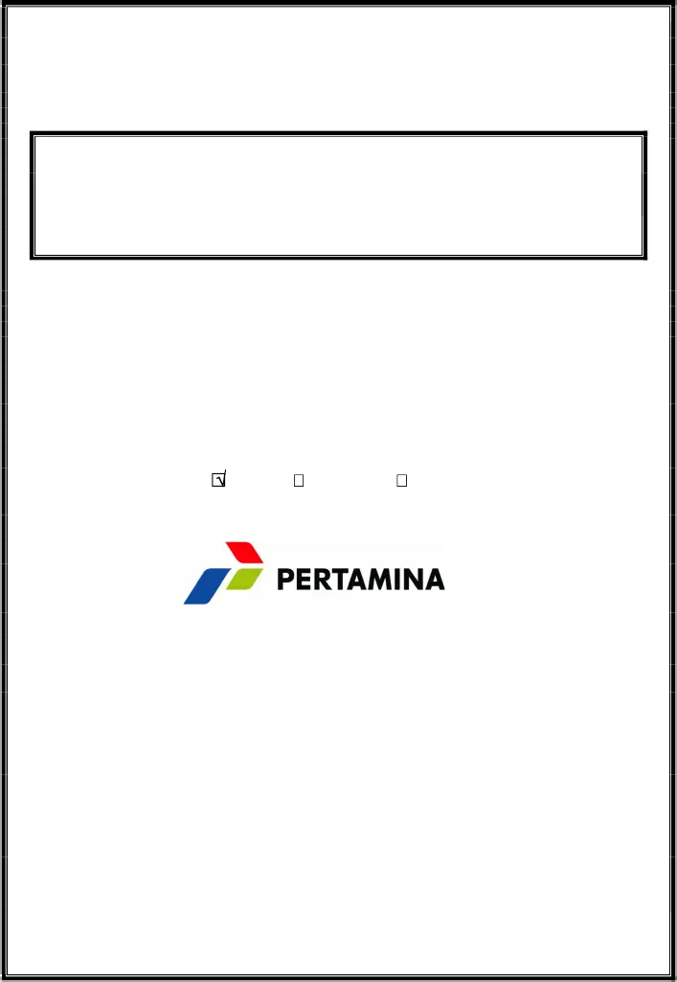
RENCANA KERJA DAN SYARAT-SYARAT (RKS)
MELAKSANAKAN PEKERJAAN RESTORASI TANGKI 36T102 AREA
30 KILANG PT KILANG PERTAMINA INTERNASIONAL RU IV CILACAP iiinsp
Bidder List No: ______________________
RESIKO PEKERJAAN (ASPEK CSMS):
HIGH | MIDDLE | LOW
PT KILANG PERTAMINA INTERNASIONAL RU IV CILACAP

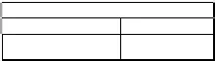
LAMPIRAN B
DAFTAR ISI
1.LINGKUP PEKERJAAN ............................................................................................................. 2.URAIAN KERJA PEKERJAAN BORONGAN ...........................................................................
2.1. | Pekerjaan Persiapan ...........................................................................................................
2.1.1. |  | Pekerjaan Persiapan Umum dan Administrasi .........................................................
2.1.2. |  | Mobilisasi/Demobilisasi Material, Peralatan dan Tenaga Kerja ...............................
2.1.3. |  | Pekerajaan Engineering ............................................................................................
2.1.4. |  | Pengadaan dan Pabrikasi Material / Equipment .....................................................
2.2. | Pekerjaan Cleaning Internal Tangki ....................................................................................
2.3. | Pekerjaan Pembongkaran ..................................................................................................
2.4.  2.5. | Pekerjaan Penggantian Annular Plate ............................................................................... Pekerjaan Penggantian Bottom Plate ...............................................................................
2.6. | Pekerjaan Penggantian Shell Plate, Top Angle dan Accessories .....................................
2.7. | Pekerjaan Penggantian Floating Roof & Asessorsnya .....................................................
2.8. | Pekerjaan Penggantian Mechanical Roof Seal (Primary dan Secondary Roof Seal) ......
2.9. | Pekerjaan Penggantian Roof Drain (Rigidd Pipe, Flexible Hose dan assessorisnya)......
2.10.Pekerjaan Penggantian Total Rolling Ladder dan Run Way-nya ......................................
2.11.Pekerjaan Penggantian dan Penambahan Gudie Pole .....................................................
2.12.Pekerjaan Penggantian Spiral Stairway, Top Platform dan Wind Girder ..........................
2.13.Pekerjaan Penggantian Perpipaan termasuk Pipe Supports ............................................
2.14.Pekerjaan Penggantian Mixer ............................................................................................
2.15.Pekerjaan Listrik dan Instrument ........................................................................................
2.16.Pekerjaan Lain-Lain ............................................................................................................
2.17.Pekerjaan Sipil (Sandblasting, Pengecatan, Perbaikan Pondasi Tangki) .........................
2.17.1. Tabel 1: Paint System ...............................................................................................
2.17.2. Tabel 2: Item Code Paint System .............................................................................
2.18.Pekerjaan Pengujian, Pengawasan, Comissioning dan Sertifikasi Tangki ....................... 3.MATERIAL, PERALATAN, SERVICE DAN MOBILISASI/DEMOBILISASI ............................. 4.JANGKA WAKTU PELAKSANAAN, JAM KERJA & MASA PEMELIHARAAN ..................... 5.PEMBAYARAN ............................................................................................................................ 6.SYARAT-SYARAT KERJA .......................................................................................................... 7.REWARD DAN KONSEKWENSI (SANKSI) .............................................................................. 8.ACCEPTANCE CRITERIA .......................................................................................................... - LAMPIRAN B1 Perincian Biaya Tanpa Harga .............................................................................
- LAMPIRAN B2 Split Of Work ........................................................................................................
PARAF / TANDA TANGAN
PERUSAHAAN |  |  | KONTRAKTOR
<@we\Restorasi 36T102_2022\Lampiran B Lingkup Pekerjaan Retorasi Tanki 36T102 Revisi Final> Hal. 1 dari 47



I. | LINGKUP KERJA
  LAMPIRAN B
  URAIAN DAN SYARAT-SYARAT KERJA
  Revisi Final: tgl. 18 April 2022 (Pasca Pre Bid Meeting)
I. | Melaksanakan Pekerjaan Restorasi Tangki 36T102 Area 30 di Kilang PT KILANG INTERNASIONAL RU IV Cilacap. Selanjutnya PT KILANG PERTAMINA INTERNASIONAL RU IV C disebut dengan ”PERUSAHAAN”.
I. | 1. | Koordinator Pelaksana: Section Head Maintenance Area III
I. | 2. | Design Data  2.1. Design Code |  |  |  |  | : API 650 (13 rd Edition, 2020.).
I. | 2.2. |  | Diameter |  |  |  | : 51800 mm (169,95 ft)
I. | 2.3. |  | Height |  |  |  | : 20120 mm (66,01ft)
I. | 2.4. |  | Design Liq. Level, max. |  |  |  | : 19205 mm (63,01ft)
I. | 2.5. |  | Design Liq. Level, min. |  |  |  | : 1795 mm (5,89ft)
I. | 2.6. |  | Geometric Volume |  |  |  | : 42,418 m3 (266,782 bbl)
I. | 2.7. |  | Working Capacity |  |  |  | : 40,489 m3 (254,649 bbl)
I. | 2.8. |  | Drawable Capacity |  |  |  | : 36,705 m3 (230,848 bbl)
I. | 2.9. |  | Service |  |  |  | : Premium Mogas
I. | 2.10.Specific Gravity |  |  |  |  |  | : 0,75 g/cm C
I. | 2.11.Operating Pressure |  |  |  |  |  | : Atmospheric
I. | 2.12.Design Temperature |  |  |  |  |  | C : 58
I. | 2.13.Operating Temperature |  |  |  |  |  | C | : 38
I. | 2.14.Min. Design Metal Temp. |  |  |  |  |  | C | : 15
I. | 2.15.Flash Point |  |  |  |  |  | : -43 C (approx.)
I. | 2.16.Corrosion allowance :
I. | a.Shell Plate |  |  |  |  |  | : 3 mm (0,118 inch)
I. | b.Annular Bottom Plate |  |  |  |  |  | : 3 mm (0,118 inch)
I. | c.Bottom Plate |  |  |  |  |  | : 3 mm (0,118 inch)
I. | 2.17.Design Wind Velocity |  |  |  |  |  | : 44,70 m/sec ( 160 Km/h)
I. | 2.18.Seismic Factor |  |  |  |  |  | : Annex E- API 650 standard
I. | 2.19.Type Of Roof 2.20.Radiographed |  |  |  |  |  | : External Floating Roof Tank  : By Code
I. | 2.21.NDE Requirement |  |  |  |  |  | : Annex T- API 650 standard
I. | 2.22.Joint Efficiency |  |  |  |  |  | : 1,00
I. | 2.23.Thermal Stress Relief 2.24.Rain fall |  |  |  |  |  | : By Code  : 71 mm/hr (max.)
I. | 2.25.Insulation  2.26.Painting (Int./Ext.) |  |  |  |  |  | : No  : As per spec
I. | 2.27.Filling Rate |  |  |  |  |  | : 330 m3/hr.
I. | 2.28.Suction Rate |  |  |  |  |  | : 2000 m
I. | 3. | Perlengkapan Utama Tangki
I. | A.FLOATING ROOF
I. | No |  | Qty | Item |  | Description |  |  | Size | Remark
Code
1 | 84 Pcs | Roof Leg | 3” Leg | - c/w Cotter/ Split | Pins,
1 | 84 Pcs | Roof Leg | 4” Sleve | Non Vapor Gas Cap (Leg
Seal).
- Diijinkan Joint weld Leg
Support.
<@we\Restorasi 36T102_2022\Lampiran B Lingkup Pekerjaan Retorasi Tanki 36T102 Revisi Final> | PARAF / TANDA TANGAN
 | PERUSAHAAN | KONTRAKTOR
 | Hal. 1 dari 47

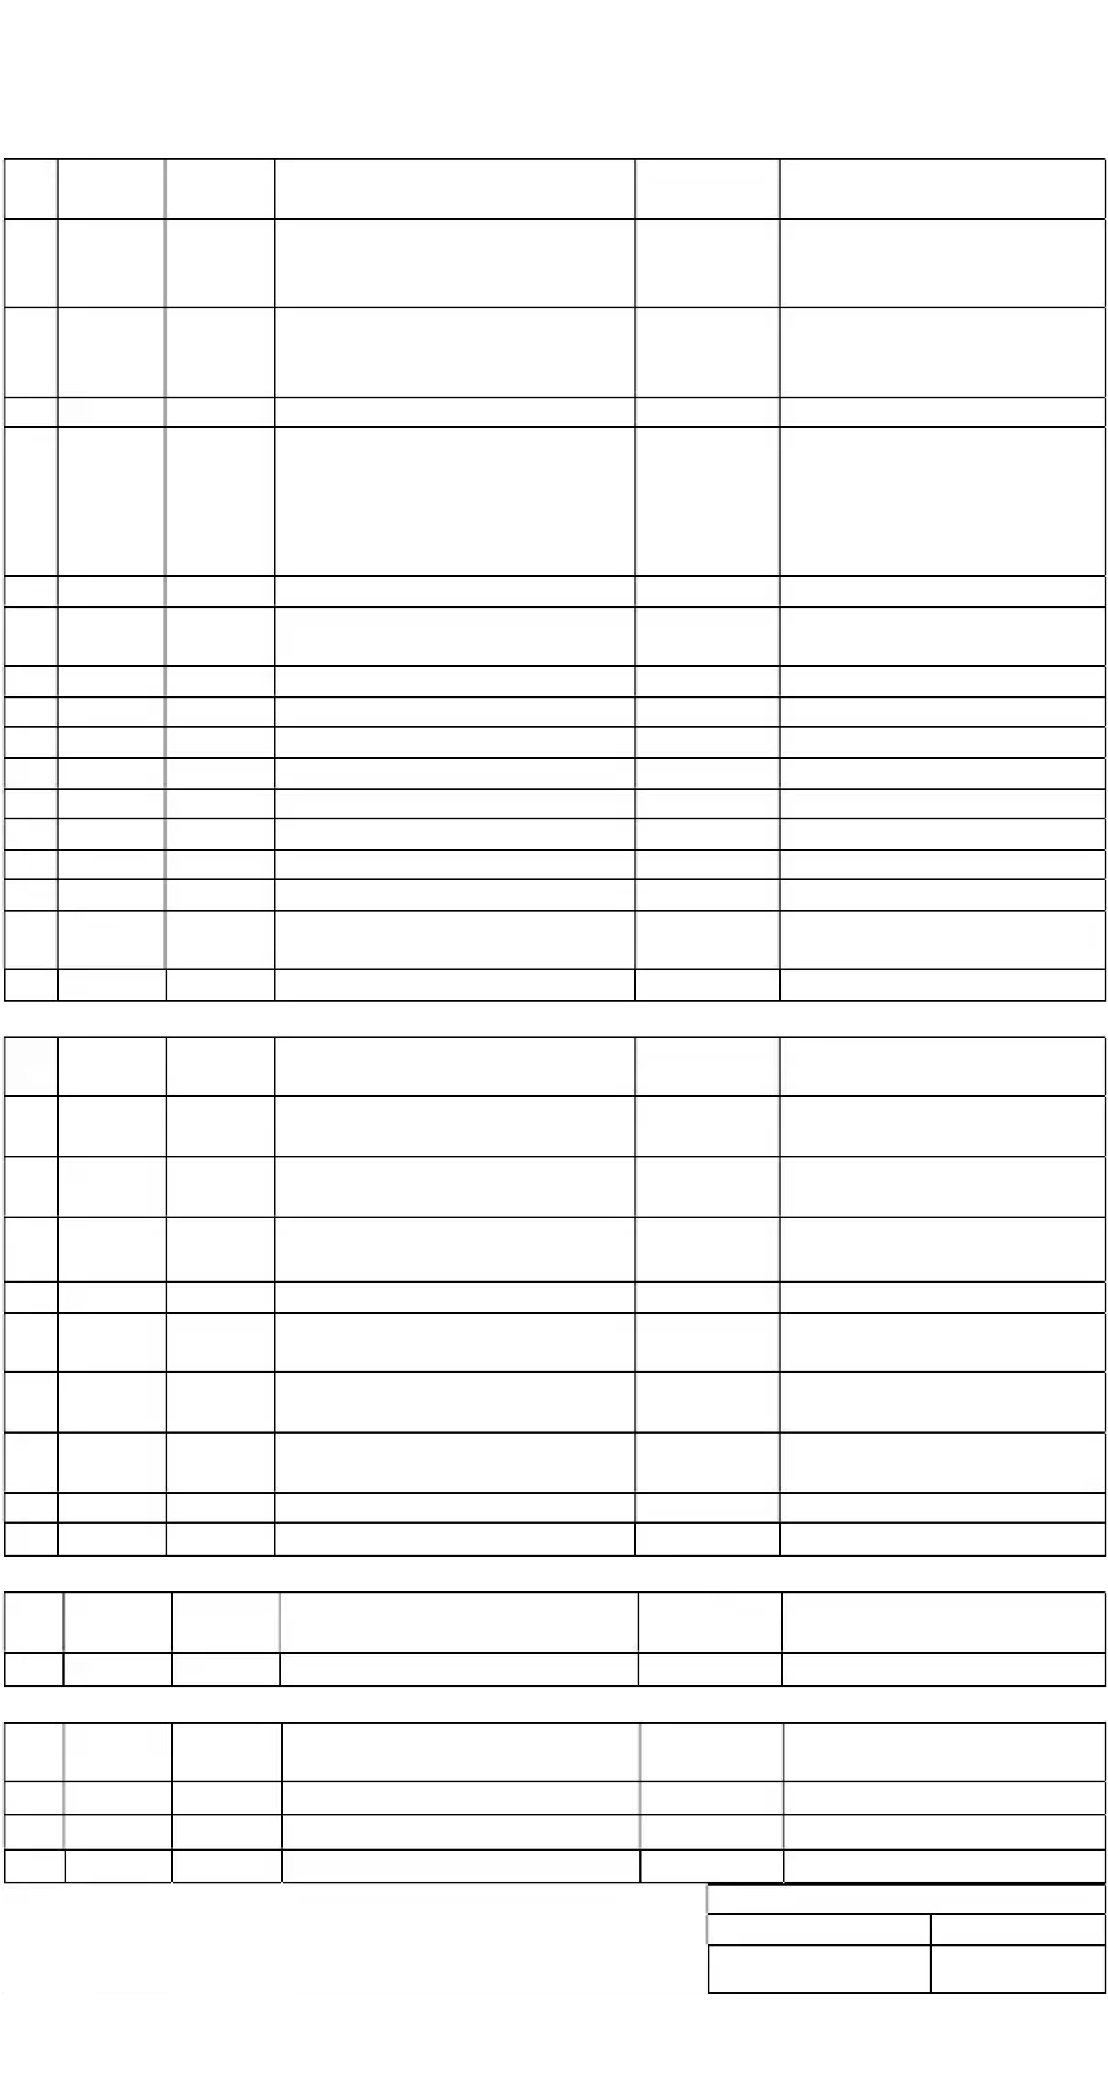
LAMPIRAN B
No | Qty | Item | Description | Size | Remark
Code
- Joint Weld Roof Leg harus
di | RT | oleh
PERUSAHAAN.
2 | 2 Pcs | D2 ~ D3 Roof Drain Sump | 6” SO | c/w Swing Chech Valve,
2 | 2 Pcs | D2 ~ D3 Roof Drain Sump | 150# RF | Vent | Pipe. | Roof | Drain
Sump Cover
3 | 1 Pce | L1 | Float Well | 21” | c/w Guide Pipe & asessoris
4 | 1 Pcs | G1 | Gauge Pole | 20” | Include:
6” x 3” ATG
4” x 2” TE
2” Dip Tip
6” GH
5 | 1 Pcs | L2 | Level Alarm | 4” | c/w | 6” | Gauge | Hatch
6 | 1 Pcs | GH | Gauge Hatch | 6”
Atmospheric
7 | 31 Pcs | M6 | Pontoon Manhole |  |  | 20” | c/w internal leader
8 | 2 Pcs | M3~4 | Deck Manhole |  |  | 30” | c/w internal leader
9 | 2 Pcs | BV1-2 | Automatic Bleeder Vent |  |  | 10” | c/w internal leader
10 1 Pcs |  | DP1 | Drain Plug |  |  | 4” | c/w internal leader
11 1 Pcs |  | RV1 | Rim Vent |  |  | 6” | c/w internal leader
12 1 Set |  | RV1 | Foam Dam |  |  | 6” | c/w internal leader
13 1 Set |  | RV1 | Rolling Ladder |  |  | 6” | c/w internal leader
14 1 Set |  | RV1 | Rolling Ladder Run Way |  |  | 6” | c/w internal leader
15 1 Set |  | RV1 | Rolling | Ladder | Grounding | 6” | c/w internal leader
Assy
16 1 Set |  | Item | Mechanical Roof Seal | Size | Remark
B.SHELL |  | Item | Description | Size | Remark
No | Qty
Code
1 | 2 Pcs | M1~2 | Shell Manhole | 24” | API
650
2 | 1 Set |  |  | A | Nozzle inlet facility c/w Diffuser 14”  RF  150#
3 | 1 Set |  |  | B | Nozzle outlet facility c/w Vortex 150#  Breaker RF
4 | 1 Pce |  |  | T | Thermowell |  |  | 2” 300# RF
5 | 1 Pcs |  |  | D1 | Product | Drain | Nozzle |  |  |  | w/ | 6” SO 150#
internal pipe |  |  |  |  |  |  |  |  | RF
6 | 2 Pcs |  | D2 ~ |  | Roof Drain Nozzle |  |  |  |  | 6” SO 150#
D3 |  |  |  |  | RF
7 | 4 Pcs | E1 ~ E4 |  |  | Mixer manhole c/w hanger 30” |  |  |  |  |  |  |  |  | API
650
8 | 8 Pce |  |  | GL | Grounding Lug
9 | 2 Pcs |  |  |  | Name plate (API 650 & DIMET)
C.BOTTOM
No | Qty |  |  | Item | Description |  |  |  |  |  |  |  | Size |  | Remark
Code
1 | 1 Pce |  |  |  | Water Draw Off Sump |  |  |  |  |  |  |  | 60”
D.APPURTENANCES
No | Qty |  |  | Item | Description |  |  |  |  |  |  |  | Size |  | Remark
Code
1 | 1 Set |  |  |  | Spiral Stairway
2 | 1 Set |  |  |  | Wind Girder
3 | 2 Set |  |  |  | Water Sprinkle Line
PARAF / TANDA TANGAN
PERUSAHAAN |  |  |  |  |  |  |  |  |  |  |  |  |  |  |  | KONTRAKTOR
<@we\Restorasi 36T102_2022\Lampiran B Lingkup Pekerjaan Retorasi Tanki 36T102 Revisi Final> |  |  |  |  |  |  |  |  |  |  |  |  | Hal. 2 dari 47

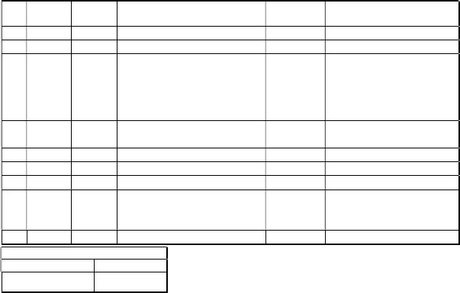
LAMPIRAN B
No |  |  | Qty | Item | Description |  | Size |  | Remark
Code
4 |  |  |  | Foam Line
5 |  | 6 Pcs |  | Air Foam Maker |  |  | 3”
6 |  | 3 Unit |  | Mixer type side entry belt drive
(belt transmission dan memiliki
fasilitas tank seal shut off device,
design minimum wet end part)
c/w motor (TEFC)
7 |  | 1 Set |  | 36LI304 Mechanical |  | level | indicator 11/2”
Facility
8 |  | 1 Set |  | LSH / LSHH |  |  | 4”
9 |  | 1 Set |  | Sangkar Faraday
10 |  | 1 Set |  | Thermowell |  |  | 2”
11 |  | 1 Pce |  | Temperature element /
Resistance Temperature  Displacement (RTD) |  |  |  |  |  |  |  | 2”
12 |  | 1 Pce |  | Automatic Tank Gauge (ATG)3”
4. | Lingkup Pekerjaan
4.1.Pekerjaan Persiapan.
4.2.Pekerjaan Cleaning Internal Tangki.
4.3.Pekerjaan Pembongkaran
4.4.Pekerjaan Penggantian Annular Plate
4.5.Pekerjaan Penggantian Bottom Plate
4.6.Pekerjaan Penggantian Shell Plate, Top Angle dan Accessories 4.7.Pekerjaan Penggantian External Floating Roof
4.8.Pekerjaan Penggantian Guide Pole.
4.9.Pekerjaan Penggantian Spiral Stairway, Gager Flatform dan Wind Girder 4.10.Pekerjaan Penggantian Perpipaan termasuk Pipe Supports dan Counter Weight.
4.11.Pekerjaan Listrik dan Instrument
4.12.Pekerjaan Perbaikan Lain-lain
4.13.Pekerjaan Sipil (Sandblasting, Pengecatan, Perbaikan Pondasi, Perbaikan San Plate, Pekerjaan Coating dan Wrapping Pipa yang menembus Bundwall).
4.14.Pekerjaan Pengujian, Pengawasan, Commissioning dan Statutory Tangki
5. | Notifikasi: 1102302041; Order: 8302208735
6. | Standard dan Code yang digunakan adalah edisi terbaru antara lain:
6.1.API 650 |  |  |  | : American Petroleum Institute Latest Edition.
6.2.ASTM |  |  |  | : American Society for Testing Material.
6.3.ASME |  |  |  | : American Society of Mechanical Engineering.
6.4.NEMA |  |  |  | : National Electric Manufacturing Association.
6.5.AWS |  |  |  | : American Welding Society.
6.6.ACI |  |  |  | : American Concrete Institution.
6.7.PBI-71 |  |  |  | : Peraturan Beton Indonesia.
6.8.ANSI |  |  |  | : American National Standard Institute.
6.9.NFPA |  |  |  | : National Fire Protection Association.
6.10.SP-477804-41-1 |  |  |  |  | : Field Erected Welded Steel Storage Tank
6.11.API 2000 |  |  |  |  | : Venting Athmospheric and Low Pressure Storage Tanks.
6.12.ASCE 7 |  |  |  | : Minimum Design Loads for Buildings and Other Structures
PARAF / TANDA TANGAN
PERUSAHAAN |  |  |  |  |  |  |  |  |  | KONTRAKTOR
<@we\Restorasi 36T102_2022\Lampiran B Lingkup Pekerjaan Retorasi Tanki 36T102 Revisi Final> |  |  |  |  |  |  | Hal. 3 dari 47

LAMPIRAN B
6.13.ASTM C509 |  | : Standard Specifications for Elastomeric Cellular Preforme
and Sealing Material.
6.14.Federal Specifications TT-S-00230C and A-A-59588.
6.15.Standard/Codes lain yang disetujui PERUSAHAAN.
6.16.Standard diatas sifatnya saling melengkapi dan apabila terdapat pertentangan m yang diambil ditentukan oleh PERUSAHAAN.
7. | Objective HSSE
7.1.Direktur perusahaan dapat menetapkan organisasi project dalam melaksanakan k tetap bertanggung jawab terhadap pencapaian target HSSE antara lain:
a.Lagging Indicator
-TRI max 0
-Zero LTIR
-Zero Oil spill
-Zero Fire
-Zero Fatalities
b.Leading Indicator
-Intervensi (Laporan PEKA) min 1 PEKA/bulan
-Pelanggaran ringan aspek HSSE max 1
-Pelanggaran berat aspek HSSE max 0
7.2.Direktur perusahaan bertanggung jawab dan memastikan bahwa seluruh pekerja yang dilakukan memenuhi aspek-aspek berikut:
7.2.1. Health
7.2.1.1. Pekerja yang dipekerjakan dalam keadaan sehat physic dan mental 7.2.1.2. Pekerja berkewajiban untuk menandatangani komitmen aspek ke pekerja yang menjadi tanggung jawabnya.
7.2.1.3. Pekerja yang dipekerjakan tidak memiliki sakit yang berisiko tinggi den Medical Check Up (MCU) yang telah diverifikasi oleh Pihak Rumah S ditunjuk oleh PT KPI RU IV Cilacap.
Adapun minimal item pemeriksaan yang harus dimiliki adalah St pemeriksaan mengacu ke memo H&M M Manager No. 067/K100060/2 a. Dilakukan Anamnesa dan pemeriksaan fisik lengkap.
b. Dilakukan pemeriksaan darah rutin (Hb, leukosit dan trombosit).
c. Dilakukan pemeriksaan gula darah sewaktu waktu.
d. Dilakukan pemeriksaan rekam jantung (EKG).
e. Dilakukan pemeriksaan rontgen thorax
7.2.1.4. Pekerja yang dipekerjakan wajib melakukan Daily Check Up (DCU) memulai pekerjaan
7.2.2. Safety
7.2.2.1. Pekerja yang dipekerjakan telah memiliki HSSE Passport
7.2.2.2. Pekerja yang dipekerjakan harus telah memahami risiko dan potensi r mungkin terjadi baik dari aktifitas yang dilakukan atau karena aktifitas tempat bekerja serta memahami upaya pengurangan risiko penanggulangannya.
7.2.2.3. Menggunakan peralatan standard baik peralatan electrical , mekanik peralatan bertekanan
7.2.2.4. Meyakinkan seluruh peralatan yang digunakan telah dilakukan safety t 7.2.2.5. Pekerja yang dipekerjakan wajib di lengkapi dengan alat pelindung standard dan alat pelindung khusus sesuai pekerjaannya.
PARAF / TANDA TANGAN
PERUSAHAAN |  |  |  | KONTRAKTOR
<@we\Restorasi 36T102_2022\Lampiran B Lingkup Pekerjaan Retorasi Tanki 36T102 Revisi Final> |  |  | Hal. 4 dari 47

LAMPIRAN B
7.2.2.6. Meyakinkan seluruh peralatan yang di gunakan mempunyai sertifikat a dilakukan uji tes / kelayakan secara fungsi dan sudah dilakukan peme check point dengan diterbitkan tagging laik pakai oleh bagian terkait, Peralatan sandblasting, Crane, alat ukur, gerinda dll
7.2.3. Pekerjaan yang akan dikerjakan sudah memiliki JSA & SIKA (Surat Ijin Kerja A berada dilokasi dan sudah dilakukan isolasi / pembebasan enegi dan dilaku oleh bagian operasi terkait kandungan gas hidrocarbon & pengukuran kadar O dilakukan gas tes oleh bagian Health untuk pekerjaan di confined space terkai Oksigen & ergonomis.
7.2.3.1. Kontraktor diwajibkan melaksanakan safety talk pada saat awal me pekerjaan dengan bagian Operasi, Maintenance Area, HSSE dan bagia yang terlibat dalam pekerjaan.
7.2.3.2. Kontraktor diwajibkan melaksanakan kegiatan Tool Box Meeting set Sebeleum pekerjaan dimulai di tempat kerja
7.2.3.3. Semua pekerja kontrator wajib melaksanakan & mematuhi peraturan, dan himbauan yang berlaku di wilayah PT KPI RU IV Cilacap, pela terkait aturan yang ada akan diberlakukan konsekuensi sesuai TKO d Edaran yang telah diterbitkan.
7.2.3.4. Pekerja yang dipekerjakan diyakinkan paham akan bahaya , risiko da dari pekerjaan panas
7.2.3.5. Pekerja yang dipekerjakan diyakinkan tidak melakukan tindakan yan memicu terjadinya flash
7.2.3.6. Terkait Pekerjaan panas diwajibkan kontraktor memasang welding sebagai
7.2.3.7. Cover / blanketing dengan rapat dan tidak ada celah yang berpotensi spark.
7.2.3.8. Seluruh perlatan dan transportasi diyakinkan tidak menghalangi fasi instalasi peralatan keadaan darurat (APAR. APAB, Fire Hydrant , Hose Emergency Box)
7.2.4. Security
7.2.4.1. Pekerja yang dipekerjakan telah memiliki ID badge
7.2.4.2. Pekerja yang dipekerjakan diyakinkan tidak melanggar rambu-rambu l 7.2.4.3. Pekerja yang dipekerjakan diyakinkan tidak melakukan tindakan crimin bekerja di area RU IV Cilacap
7.2.4.4. Pekerja yang dipekerjakan diyakinkan mematuhi aturan masuk ke are yaitu tidak membawa barang-barang yang terlarang kedalam area Kila 7.2.4.5. Pekerja yang diperkerjakan berusia tidak lebih dari 55 tahun.
7.2.5. Enviromental
7.2.5.1. Pekerjaan yang dilakukan harus diyakinkan tidak menimbulkan d terhadap tanah, udara,dan air.
7.2.5.2. Sampah yang dihasilkan dari pekerjaan harus dipisahkan antara bara non metal, limbah B3 dan non B3 serta dikumpulkan dipinggir area de secara rapi.
7.2.5.3. Vendor/kontaktor bertanggung jawab mengimplementasikan progra house keeping GHK di seluruh area kerjanya.(ref. surat edaran 013/E14000/2018-S0 tentang implementasi good house keeping (G Refinery Unit Cilacap yang terdiri dari:
a.Membuang sampah pada tempat yang telah disediakan sesuai k sampahnya (organik : hijau, anorganik: kuning, dan limbah B3: me
PARAF / TANDA TANGAN
PERUSAHAAN |  | KONTRAKTOR
<@we\Restorasi 36T102_2022\Lampiran B Lingkup Pekerjaan Retorasi Tanki 36T102 Revisi Final> | Hal. 5 dari 47

LAMPIRAN B
8. | b.Memastikan semua area kerja bersih dari sisa material dan pek (contoh: besi, kayu, pasir sand blast, kemasan material, kertas, da lain).  c.Melalukan intervensi jika menemukan personil yang membuang s sembarangan serta meninggalkan sisa material dan pekerjaan di ar Jika implementasi GHK tidak dilaksanakan baik oleh personal dan maka akan dilakukan pemotongan nilai CSMS.  Project Management  8.1.Sifat pekerjaan ini adalah lumpsum.
8.2.KONTRAKTOR harus membuat struktur organisasi lengkap dengan personel pekerjaan masing-masing.
8.3.Personel dalam struktur organisasi adalah benar-benar personel yang diguna pekerjaan ini, tidak terlibat dalam pekerjaan atau proyek lain dan dapat dihubungi s di siteday by day bila dibutuhkan sesuai dengan kedudukan masing-masing dalam organisasi.
8.4.KONTRAKTOR melakukan perencanaan pekerjaan mulai dari schedule, pembob dan lain-lain.
8.5.KONTRAKTOR melakukan analisa dan pelaporan pekerjaan sesuai dengan kete mingguan dan bulanan).
8.6.KONTRAKTOR harus menyediakan tenga kerja setidaknya minimal meliputi: a.Project Manager dengan kualifikasi:
1.Berpengalaman sebagai Project Manager atau Site Manager EPC minim Tangki.
2.S1 dengan pengalaman minimal 10 tahun aau D3 dengan pengalaman minim atau SLTA sederajat dengan pengalaman minimal 20 tahun di proyek yang dengan CV.
3.Bersertifikat IAMPI atau yang setara atau sertifikat lainnya yang mendukung tersebut.
4.Memiliki kemampuan dibidangnya antara lain: budgeting and cost, time ma technical, resource management dan human relationship, komunikasi dan la
b.Site Manager dengan kualifikasi:
1.Berpengalaman sebagai Site Manager atau Senior / Lead Engineer EPC min
2.S1 dengan pengalaman minimal 5 tahun atau D3 dengan pengalaman minim atau SLTA sederajat dengan pengalaman minimal 15 tahun yang dibuktikan
3.Memiliki pengalaman dalam membangun Oil Aboveground Storage Tank tahun.
c.Project Control dengan kualifikasi:
1.S1 dengan pengalaman minimal 3 tahun atau D3 dengan pengalaman mini atau SLTA sederajat dengan pengalaman minimal 10 tahun di proyek yang dengan CV.
2.Mampu menggunakan minimal Microsoft ProjectTM dan Microsoft Excel se untuk scheduling dan progressing.
3.Project Control bertugas untuk:
a)Membuat time schedule pelaksanaan pekerjaan dan disetujui oleh bagia Equipment Overhaul PERUSAHAAN sebagai acuan pekerjaan.
<@we\Restorasi 36T102_2022\Lampiran B Lingkup Pekerjaan Retorasi Tanki 36T102 Revisi Final> | PARAF / TANDA TANGAN
 | PERUSAHAAN | KONTRAKTOR
 | Hal. 6 dari 47

LAMPIRAN B
b)Membuat laporan weekly report yang dilaporkan setiap minggu kepada b dan Planner Equipment Overhaul.
c)Mengantisipasi pekerjaan persiapan yang perlu dilakukan dua atau tiga depan sebelum pekerjaan dilaksanakan dan memberikan laporan kepada dan Equipment Overhaul PERUSAHAAN.
d)Menyiapkan materi untuk weekly meeting.
e)Mengendalikan aktifitas project sesuai dengan master schedule dan antisipasi potensi keterlambatan dan memberi peringatan kepada projec dan site manager. Kemudian membuat laporan kepada project manage manager untuk melakukan langkah tindak lanjutnya.
d.Senior/Lead Engineer (Mechanical, Instrument, Electrical) dengan kualifikasi: 1.S1 dengan pengalaman minimal 5 tahun atau D3 dengan pengalaman minim atau SLTA sederajat dengan pengalaman minimal 15 tahun di proyek yang dengan CV.
2.Mampu membaca gambar teknik.
3.Paham terhadap standard yang digunakan dalam pekerjaan.
4.Mampu menggunakan AutoCAD.
e.Tenaga Welder dengan kualifikasi:
1.Memiliki Welder Certificate yang masih berlaku dari MIGAS (sesuai dengan K yang dibutuhkan dalam pekerjaan ini).
2.Memiliki SIB dari MIGAS, dalam pengajuannya agar disertai Curriculum V diverifikasi oleh Stationary & Statutory Inspection Engineer PERUSAHAAN.
3.Apabila Welder bersangkutan tidak melakukan pengelesan selama 3 (ti berturut-turut maka dilakukan uji ulang welder yang ditujukan ke MIGA mendapatkan pengesahan dan perpanjangan sertifikat MIGAS. Semua biaya untuk pengurusan uji ulang welder menjadi beban KONTRAKTOR.
f.Tenaga QA/QC dengan kualifikasi:
1.Memiliki minimal sertifikat Welding Inspectior (WI), diutamakan juga memiliki (Inspektur Tangki Penimbun).
2.Bersertifikat Dirjen MIGAS yang masih berlaku.
3.Berpengalaman dibidangnya minimal 5 tahun yang ditunjukkan dengan curri
4.Memiliki kemampuan untuk:
a)Kewenangan sebagai pengawas teknis dan advisor di lapangan.
b)Berkoordinasi langsung serta mematuhi arahan Inspector bagian S Statutory Inspection Engineer PERUSAHAAN.
8.7.Apabila tenaga kerja yang disediakan oleh KONTRAKTOR tidak memenuhi per dipandang memiliki kinerja tidak kompeten dibidangnya, maka PERUSAHAAN meminta dan menunjuk penggantinya dengan biaya sepenuhnya ditangg KONTRAKTOR.
8.8.Apabila KONTRAKTOR melakukan perubahan pejabat dalam struktur organisasi harus memberitahukan secara tertulis kepada PERUSAHAAN tentang pejabat pe
9. | Pengawasan Pekerjaan  9.1.KONTRAKTOR harus menyediakan tenaga Quality Control minimal Welding Ins
mengawasi pekerjaan day by day sesuai kebutuhan di lapangan dan berpengalaman minim
(lima) tahun Welding Inspector (WI), Coating Inspector dan Ahli Non Destructive Test level I
PARAF / TANDA TANGAN
PERUSAHAAN |  |  | KONTRAKTOR
<@we\Restorasi 36T102_2022\Lampiran B Lingkup Pekerjaan Retorasi Tanki 36T102 Revisi Final> |  | Hal. 7 dari 47

LAMPIRAN B
(NDT-I) danTenaga Ahli pelaksana lapangan Site Manager dan Mechanical Supervisor
(berpengalaman membangun/perbaikan tipe Tangki yang akan diperbaiki minimal
9.2.Membuat daily report danweekly report terkait progres pekerjaan dan temuan di lapangan un
dilaporkan dan didiskusikan dengan inspektor bagian Stationary & Statutory Inspe
PERUSAHAAN.
9.3.KONTRAKTOR harus menunjukkan perusahaan third party inspection dan mendapatkan
persetujuan oleh PERUSAHAAN bagian Stationary & Statutory Inspection Engine
10.Metode Kerja Konstruksi Baru
10.1.Konstruksi menggunakan Metode Jacking Up, sehingga meminimalkan pengelasan di atas
(ketinggian).
10.2.Kontraktor mempersiapkan metode konstruksi yang meliputi : 1.Metode Jacking Up.
2.Peralatan utama yang digunakan yang meliputi spesifikasi, kapasitas dan juml 3.Sequence pekerjaan meliputi lay out, urutan pekerjaan, schedule dan lain-lain. 4.Sistem quality control.
5.TRA (Task Risk Assessment) dan safety precaution lain yang dibutuhkan. 6.Perhitungan detail dari setiap sequence.
Seluruh metode kontruksi di atas harus sudah fix dan disetujui oleh PERUSAHA diserahkan ke PERUSAHAAN sebelum memulai pekerjaan.
10.3.Fabrikasi Shell, Roof, Bottom, Annular berikut accessories-nya dapat dilakukan d plant atau workshop KONTRAKTOR atau sesuai dengan petunjuk dari PERUSAHAAN.
10.4.Seluruh hasil pekerjaan terutama pengelasan harus diuji mutunya sesuai dengan p berlaku dan spesifikasi teknis. Untuk pengujian dengan hydrotest menggunaka dengan ditambah additive corrosion inhibitor. Sea water disediakan oleh PERUS additive corrosion inhibitor menjadi tanggungjawab KONTRAKTOR dengan ter mengajukan brand yang akan digunakan dalam dokumen sampul penawaran mendapatkan persetujuan.
10.5.Pekerjaan pemasangan windgirder dan spiral stairway atau peralatan lainnya yan pekerjaan pengelasan atau pengapian di atas harus dilakukan dibawah bersam jacking up atau menaikkan shell sesuai dengan sequance-nya. Seminimal mu melakukan pekerjaan pengelasan di atas, apabila tidak memungkinkan maka KO harus memastikan saat pekerjaan pengapian di atas dilakukan dalam kondis mendapatkan persetujuan dan pengawasan dari Pengawas PERUSAHAAN (MA 3
II. | URAIAN KERJA PEKERJAAN BORONGAN
2.1.Pekerjaan Persiapan
1.1.2.Pekerjaan Persiapan Umum dan Administrasi
1.1.2.1. Melaksanakan pekerjaan persiapan dilapangan yang meliputi peninjau kerja, survey lapangan dan persiapan peralatan kerja.
1.1.2.2. |  | Membuat time schedule,proposal teknis pekerjaan yang terdiri dari Inspection  and Test Plan (ITP),Prosedur Kerja, Time schedule.Proposal teknis pekerjaan akan
di-review dan dievaluasi pada saat presentasi teknis. Sebelum pelaks pekerjaan di lapangan time schedule dan proposal teknis pekerjaan harus disetuju dan ditanda-tangani oleh kedua-belah pihak, selanjutnya digunakan seba kerja di lapangan. Durasi waktu yang diperhitungkan dalam time schedu
PARAF / TANDA TANGAN
PERUSAHAAN |  |  |  | KONTRAKTOR
<@we\Restorasi 36T102_2022\Lampiran B Lingkup Pekerjaan Retorasi Tanki 36T102 Revisi Final> |  |  | Hal. 8 dari 47

LAMPIRAN B
durasi untuk seluruh pekerjaan overhaul tangki yang mencakup pekerjaa sipil, instrument, listrik dan lainnya termasuk pekerjaan persiapa mob/demobilisasi.
1.1.2.3. | Membuat Health Safety Security and Environmental (HSSE) Plan, Keselamatan Kerja / Task Risk Assesment (TRA) dan merencanakan peralatan Keselamatan Kerja yang sesuai dengan kebutuhan. HSSE Plan harus disetujui dan  ditanda-tangani oleh kedua-belah pihak dan selanjutnya digunakan seba kerja di lapangan terdiri dari:
a. Proses 1: KEPEMIMPINAN DAN AKUNTABILITAS
1)Keterlibatan Manajemen Dalam Mempromosikan Budaya HSSE 2)Penghargaan dan Sanksi terkait Aspek HSSE
b. Proses 2: KEBIJAKAN DAN SASARAN
1)HSSE Policy Dan Objective
2)HSSE Performance Indicator / KPI (Key Performance Indicator)
c. Proses 3: ORGANISASI, TANGGUNG JAWAB, SUMBER DAYA DOKUMEN
1)Struktur Organisasi, Tugas Dan Tanggung
2)Pemeriksaan Kesehatan
3)Asuransi Ketenagakerjaan
4)Pelatihan Dan Kompetensi Pekerja Yang Terlibat Dalam Pekerjaan 5)HSSE Communication
d. Proses 4 : MANAJEMEN RISIKO
1)Work Site Hazard Analysis
e. Proses 5 : PERENCANAAN DAN PROSEDUR
1)Prosedur Kerja Dan Standar Keselamatan
2)Emergency Response
3)Pengelolaan Penyebaran Pandemic (Bila Terjadi Pandemic)
f. Proses 6 : IMPLEMENTASI DAN PENGENDALIAN OPERASIONAL 1)Pengelolaan Perubahan (Management Of Change)
2)Kelayakan Peralatan Yang Digunakan
3)Sistem Izin Kerja Aman (Sika)/ Permit To Work
4)Pengelolaan Sub Kontraktor (Jika Menggunakan)
5)Keselamatan Berkendara
g. Proses 7 : JAMINAN : PEMANTAUAN, PENGUKURAN DAN AUDIT 1)Audit Dan Atau Inspeksi, Review Dan Evaluasi Pemenuhan 2)Pelaporan Dan Investigasi Kecelakaan
h. Proses 8: Tinjauan
1)Pelaksanaan Tinjauan Management
1.1.2.4. | Mengurus perijinan yang menyangkut peralatan kerja, material, tena
transportasi material, ijin kerja, alat komunikasi Handy Talk dan Direksi diperlukan dalam pekerjaan tersebut dan melakukan PCR Test COVID tenaga kerja skill dari luar kota. PCR Test COVID’19 yang diperhitungk kontrak hanya 1 (satu) kali, apabila pekerja KONTRAKTOR melakukan keluar kota dan dilakukan PCR Test COVID’19 kembali sesuai dengan COVID’19 PERUSAHAAN, maka biaya yang ditimbulkan menjadi tang KONTRAKTOR.
PARAF / TANDA TANGAN
PERUSAHAAN |  |  | KONTRAKTOR
<@we\Restorasi 36T102_2022\Lampiran B Lingkup Pekerjaan Retorasi Tanki 36T102 Revisi Final> |  | Hal. 9 dari 47

LAMPIRAN B
1.1.2.5.  1.1.2.6.  1.1.2.7. | Membuat jalan sementara ke area tanki untuk mobilisasi peralatan den mengurug parit dengan tanah, dan mengembalikannya ke kondisi semu pekerjaan selesai. Sebelum pelaksanaan pengurugan parit, sediakan p untuk saluran parit tersebut serta menyediakan karung sand bag untuk p tanggul sementara.  Menyediakan (sewa) Handy Talk minimal 3 (tiga) unit dan direksi kit/c ukuran 20 ft sebanyak 2 (dua) unit, 1 unit untuk container office dilengka AC berikut meja kursi untuk kegiatan operasional kantor dan 1 unit untuk storage/gudang dilapangan.  Memasang Safety Water Wall di sisi sebelah timur dan barat tangki ketentuan sebagai berikut:
a.Tinggi sampai dengan 12 (dua belas) meter dari pondasi dan panjang bund wall ke tepi bundwall (± 99 meter).
b.Safety Water Wall dibuat dengan bahan rangka, tiang dan skoor-sk Pipa, pondasi beton temporary, dinding Strimin/Warnet, instalasi pipa PVC berikut fitting dan perlengkapannya, memasang talang pembua dengan bahan talang PVC, bak penampungan air dan pompa sirkulas sirkulasi menjadi tanggungjawab KONTRAKTOR dengan perhitungan c.Air sirkulasi menggunakan fresh water yang disediakan oleh PERUS termasuk untuk make up.
d.Design safety water wall dipastikan harus aman dan kuat, design m design yang telah ditentukan oleh PERUSAHAAN.
1.1.2.8. | Menyiapkan sewa Workshop dan sub kantor berikut perlengkapanny Komputer/PC/Lap Top, Printer, Operasional Kantor, dan lain-lain) s perwakilan di Cilacap bagi KONTRAKTOR yang berasal dari luar Cilac setiap saat dapat dihubungi. KONTRAKTOR memberitahukan secar kepada PERUSAHAAN, personil yang bertanggung jawab, alamat, komunikasi yang bisa dihubungi.
Seluruh biaya yang timbul untuk perijinan, administrasi dan pen survey lokasi sepenuhnya menjadi tanggunjawab KONTRAKTOR.
1.1.3.Mobilisasi/Demobilisasi Material, Peralatan dan Tenaga Kerja
1.1.3.1. KONTRAKTOR memobilisasi tenaga kerja yang terampil, berpengalam bersertifikat sesuai kualifikasi yang dibutuhkan untuk Welder, tenaga Control serta melengkapi semua perijinan tenaga kerja. Seluruh tenaga diperbolehkan merangkap perkajaan di tempat / area lain, harus settle pekerjaan dan tenaga ber-sertifikat harus di-submit ke bagian SSIE untu sebelum memulai pekerjaan.
1.1.3.2. | KONTRAKTOR memobilisasi semua alat-alat berat (termasuk operator d
dan peralatan kerja ke site proyek pada saat diperlukan dan dalam jum layak dipakai untuk dioperasikan, siap pakai, sesuai schedule.
1.1.3.3. | Khusus untuk alat berat crane, dilengkapi dengan perijinan dari insta
berwenang dan lulus pemeriksaan PERUSAHAAN. Operator crane haru sertifikat. Penggunaan crane dan sertifikat secara rutin dilaporka diperpanjang ke bagian SSIE, tidak diperbolehkan menggunakan Cra perijinannya habis dilingkungan PERUSAHAAN.
PARAF / TANDA TANGAN
PERUSAHAAN |  |  | KONTRAKTOR
<@we\Restorasi 36T102_2022\Lampiran B Lingkup Pekerjaan Retorasi Tanki 36T102 Revisi Final> |  | Hal. 10 dari 47

LAMPIRAN B
1.1.3.4. | Peralatan yang mengalami kerusakan harus segera diperbaiki atau diga
peralatan yang kondisinya masih baik.
1.1.3.5. | Apabila PERUSAHAAN menilai peralatan yang digunakan tidak cuk diperkirakan akan mengganggu jadwal pelaksanaan maka PERUSAHAA
untuk memerintahkan mendatangkan alat-alat tambahan yang diperluka biaya KONTRAKTOR. Apabila KONTRAKTOR tidak mengindahkan pe maka PERUSAHAAN berhak untuk mendatangkan alat-alat yang dimak digunakan dan semua biaya yang timbul menjadi tangung jawab KONTR
1.1.3.6. | Semua peralatan kerja dan tenaga kerja yang tidak diperlukan lagi di s
dikeluarkan dari lokasi proyek setelah mendapat ijin tertulis dari PERU kecuali alat-alat yang masih diperlukan dalam masa Pemeliharaan.
1.1.3.7. | KONTRAKTOR mengangkut material sampai ke work shop untuk fabr
sampai ke lokasi proyek untuk pemasangan, atau pengangkutan materia ke site, jika fabrikasi dan pemasangan dilakukan di site.
1.1.3.8. | KONTRAKTOR mengangkut material sisa yang tidak terpakai ketem
ditentukan PERUSAHAAN.
1.1.3.9. | KONTRAKTOR mengurus ijin pengangkutan material untuk keperlua
kepada instansi yang berwenang dengan biaya dan resiko KONTRAKTO
1.1.3.10. Alat-alat angkut yang digunakan harus memenuhi peraturan lalu lintas
yang berlaku didaerah yang dilalui, termasuk kapasitas dan jenis angk
diijinkan untuk melalui jalan umum setempat.
1.1.3.11. Membongkar dan mengeluarkan seluruh fasilitas direksi kit setelah p
proyek selesai dilaksanakan.
1.1.3.12. Seluruh biaya yang timbul dan resiko selama pelaksanaan pengangkuta
menjadi tanggung jawab KONTRAKTOR.
1.1.4.Pekerjaan Engineering
1.1.4.1. KONTRAKTOR membuat engineering design yang mencakup design c detail drawing, fabrication/shop drawing, construction drawing, spesifika peralatan serta contruction method yang mengacu pada lingkup ker design, general spesification dan general drawing yang terdapat dalam tender ini. Semua referensi Engineering Design harus sesuai d Standard/Code yang sudah disebutkan dalam item sebelumnya. Seluru harus AFC (Approval For Contruction) oleh bagian terkait PERUSAHAAN pelaksanaan pekerjaan dan tidak diperbolehkan melakukan modifika tanpa disetujui oleh PERUSAHAAN.
1.1.4.2.  1.1.4.3. | Penggunaan material tanpa terkecuali wajib dilakukan pengecekan / pe oleh bagian SSIE, tidak diperbolehkan menggunakan material tanpa pe dari PERUSAHAAN.  Peerjaan engineering yang termasuk dalam pekerjaan ini antara lain:
1.Metode pelaksanaan kontruksi tangki dengan sistem jack-up lengkap data dan perhitungan pendukungnya.
2.Prosedur dan koordinasi kerja.
3.Detail jadwal proyek yang harus dipresentasikan pada presentas dengan Critical Patch Method, sehingga dapat dimonitor dan diatasi k line patch yang kritis.
<@we\Restorasi 36T102_2022\Lampiran B Lingkup Pekerjaan Retorasi Tanki 36T102 Revisi Final> | PARAF / TANDA TANGAN
 | PERUSAHAAN | KONTRAKTOR
 | Hal. 11 dari 47

LAMPIRAN B
4.Perhitungan-perhitungan dalam design dan analisis.
5.Laporan kemajuan pekerjaan meliputi engineering, procurement, fabr kontruksi.
6.Lay out tata letak peralatan di site.
7.Spesifikasi peralatan-peralatan yang akan dipasang.
8.Drawing detail spesifikasi peralatan.
9.Manual book dan drawing dari manufacture.
10.Test Report untuk peralatan Mechanical, Electrical, Rotating, Instru Sertifkasi test dan inspeksi dari manufacture.
11.Dokumen pendukung lain yang diperlukan.
1.1.4.4. | Sebelum melaksanakan pembangunan, KONTRAKTOR diwajibkan m hasil survey di lapangan dan melengkapi data teknis yang diperlukan ser gambar pelaksanaan dengan mendaasarkan kepada:
1.Uraian lingkup kerja.
2.Drawing pelaksanaan yang ada.
3.Data teknis dan site condition.
4.Standard/Codes yang berlaku.
1.1.4.5. Workflow ke-engineering-an harus mengikuti kaidah sebagai berikut: 1.KONTRAKTOR harus membuat Engineering Design (Perhitungan/ca sheet dan drawing).
2.KONTRAKTOR mengirim dokumen di atas ke PERUSAHAAN mendapatkan masukan atau komentar.
3.KONTRAKTOR menerbitkan dokumen Approval For Contruction sebagai acuan kerja kontruksi. Seluruh engineering design yang sud oleh Lead Engineer dan Manager Engineer KONTRAKTOR belum dipergunakan sebagai referensi untuk kontruksi sebelum menda persetujuan dari PERUSAHAAN.
4.Setelah pemasangan dinyatakan lengkap (mechanical compl KONTRAKTOR harus menyerahkan gambar ”As Built” dalam dokum (Manufacturing Data Report) sesuai dengan apa yang dipasan dilaksanakan serta dilengkapi dengan spesifikasi yang telah disetujui oleh pengawas pelaksana.
1.1.4.6.  1.1.4.7. | KONTRAKTOR bertanggungjawab terhadap performance yang dihasilka kerugian yang diakibatkan oleh kesalahan dalam Engineering Design biaya yang timbul akibat kesalahan tersebut di atas sepenuhnya tanggungjawab KONTRAKTOR.  General design tangki, antara lain:
1.Shell plate dengan perhitungan ketebalan mengacu pada 1 foot dengan memilih material A 573 Gr 70 dan A 283 Gr C.
2.Annular plate menggunakan ketebalan minimum 14 mm dengan m 283 Gr C.
3.Bottom plate dengan minimum ketebalan 10 mm dengan material A C.
4.Wind Girder yang dilengkapi handrail yang melingkar sekeliling tang
<@we\Restorasi 36T102_2022\Lampiran B Lingkup Pekerjaan Retorasi Tanki 36T102 Revisi Final> | PARAF / TANDA TANGAN
 | PERUSAHAAN | KONTRAKTOR
 | Hal. 12 dari 47

LAMPIRAN B
5.Spiral stairway dengan type double stringer dengan 200 mm ma clearance dengan bagian luar shell plate, dengan ketentuan diantara a.Minimum lebar 710 mm.
b.Maksimum kemiringan 45 deg. terhadap garis horizontal.
c.Minimum lebar tread 200 mm.
d.Tread mengunakan material Hot Dip Galvanic Grating berikut nos e.Middle Rest plate form dibuat maximum jarak vertical setiap 6 me
6.Rolling Ladder c/w Rolling Ladde Run Way.
7.Handrail terdiri dari pipa 1¼” sebagai handrail, toe board dan middle
8.Sangkar faraday untuk melidungi sambaran petir yang dipasang pa handrail post.
9.RGA (Rectracble Grounding Assembly)
10.Fire Water Sprinkle system.
Water spray riser terdiri 2 (dua) section di area Shell yang masing dapat dioperasikan tersendiri. Sebelum dilakukan pemasangan dilakukan function test untuk memastikan dapat berfungsi dengan b
11.Foam chamber system.
12.Shell Nozzle dengan posisi pada Ring #1 harus dilakukan PWHT m API 650 item 5.7.4 Thermal Stress Relief. Seluruh prosedur PWH metode NDT yang akan dilakukan harus mendapatkan persetuju bagian SSIE. Prosedur PWHT harus mengacu ke standard dan co berlaku dan ter-update.
a.1 ea, 14” 150# SO RF Inlet Nozzle dilengkapi Inlet Diffuser, b velocity adalah 3 ft/sec atau 1 m/sec mengacu ke API 650 item 5. b.1 ea, 30” 150# SO RF Outlet Nozzle dilengkapi Vortex Breaker c.3 ea, 6” 150# SO RF Drain Nozzle
d.2 ea, 24” Shell Manhole dilengkapi Davit.
e.4 ea, 30” Mixer connection dilengkapi Mixer Hanger
f.Nozzle / Part tangki lainnya yang diperlukan as per standard.
1.1.4.8. | Jumlah minimum gambar yang harus disajikan KONTRAKTOR, diantara
1. |  | Plot Plan / Lay Out
2. |  | General View
3. |  | Bottom plate Assembly
4. |  | Bottom plate detail
5. |  | Annular plate Assembly
6. |  | Annular plate detail
7. |  | Shell plate Arrangement
8. |  | Nozzle Orientation termasuk manhole
9. |  | Detail Nozzle dan manhole
10.Drain sump lay out
11.Drain sump detail
12.Shell Manhole dilengkapi Davit
13.Mixer connection dilengkapi mixer hanger
14.Automatic Tank Gauging berikut Dipping device 15.Temperatur Element
16.Level Alarm
PARAF / TANDA TANGAN PERUSAHAAN
KONTRAKTOR
<@we\Restorasi 36T102_2022\Lampiran B Lingkup Pekerjaan Retorasi Tanki 36T102 Revisi Final> |  |  | Hal. 13 dari 47

LAMPIRAN B
1.1.4.9. | 17.Gauge hatch  18.Floating Roof Deck lay out  19.Floating Roof Deck detail  20.Rooling ladder  21.Wind Girder dilengkapi Handrail  22.Top Platform berikut handrail dan anak tangganya 23.Double String Spiralstairway  24.Water Spray  25.Foam Chamber  26.Manual level indicator  27.Sangkar Faraday  28.Grounding lug  29.Dan gambar lain sehubungan dengan pekerjaan.  Membuat engineering design untuk dokumentasi dan pengurusan SKUP ke Mig meliputi:
1.Survey lapangan/site survey.
2.Design calculation sesuai yang dibutuhkan.
3.Construction method.
4.Detail drawing contruction.
5.Spesifikasi peralatan.
6.As built drawing
7.Test Plan yang meliputi antara lain:
a.Material & Manufacturing Test Plan
b.Receiving Test Plan
c.Construction Test Plan & Monitoring
d.Mechanical Compliance Test Plan
e.Operation Acceptance Test Plan
f.Peralatan Instrumentasi (ATG, LSH, dll)
g.Peralatan Electrical (Grounding, Bonding, dll)
h.Peralatan Rotating Mixer
8.Test report untuk masing-masing test plan pada item 2.1.4.1.7 di ata 9.Manufacturing Data Report (MDR).
1.1.4.10. Design calculation engineering diperbolehkan menggunakan automatic yang ber-standard API 650 latest edition namun harus didukung perhitungan software manual (excel) mengikuti rumus perhitungan dalam API 650. Jika design calculation menggunakan automatic software m disertakan nama software yang digunakan, perhitungan design calcula mendapatkan persetujuan dari bagian SSIE.
1.1.4.11. Lingkup engineering design meliputi peralatan, yaitu: 1.Safety & Fire Protection.
2.Mekanik
1.1.5.Pengadaan dan Pabrikasi Material / Equipment
1.1.5.1. Material yang menjadi tanggungjawab KONTRAKTOR sebagaimana d dalam RAB terlampir, harus diadakan sesuai dengan Recommended B yang dikeluarkan oleh PERUSAHAAN.
1.1.5.2. Spesifikasi material tangki antara lain:
<@we\Restorasi 36T102_2022\Lampiran B Lingkup Pekerjaan Retorasi Tanki 36T102 Revisi Final> | PARAF / TANDA TANGAN
 | PERUSAHAAN | KONTRAKTOR
 | Hal. 14 dari 47

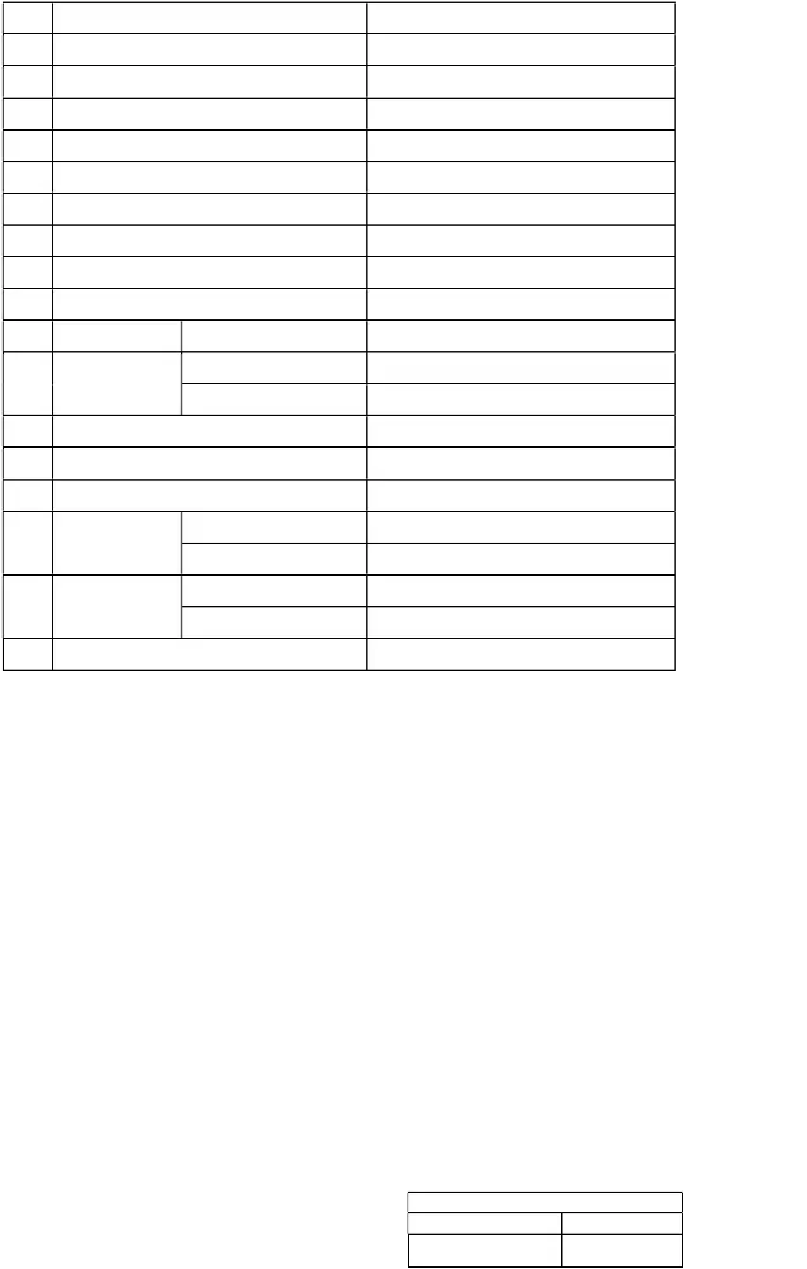
LAMPIRAN B
No | Description |  |  | Material Specification
1 | Reinforcing Pad |  |  | A 283 Gr C & A573 Gr.70
2 | Platform |  |  | A 283 Gr C / A 36 / SS 400
3 | Ladder |  |  | A 283 Gr C / A 36 / SS 400
4 | Floating Roof Seal (Primary) |  |  | SS 304
5 | Floating Roof Seal (Secondary) |  |  | Refer to Mfr. Spec
6 | Shell |  |  | A 283 Gr C & A573 Gr.70
7 | Bottom & Draw Off Sump |  |  | A 283 Gr C
8 | Annular Plate |  |  | A 283 Gr C
9 | Top Angle |  |  | A 36 / SS 400
10 Flange |  |  | Shell/Roof Nozzle |  | A 105
11 Neck |  | Shell/Roof Nozzle |  | A 106 Gr. B
 |  | Roof Manhole |  | A 283 Gr C / A53B
12 Internal Pipe |  |  |  | A 53 Gr B / A 106 Gr B
13 Grounding Lug |  |  |  | A 283 Gr C
14 Name Plate / Bracket |  |  |  | SS 304 / A 573 Gr 70
15 Internal PartRemovable  Non Removable |  |  |  | Refer to Mfr. Spec  A 53 / A 36 / A 283 Gr C
16 Bolt & NutsNozzle  Structure |  |  |  | A 193 B7 / A 194 2H A 307 B
17 Gasket |  |  |  | Spiral Wound Non Asbestos
1.1.5.3. Part-part yang tidak disebutkan dalam brand list agar disetujui terlebih d PERUSAHAAN. Tidak diperbolehkan pemasangan part non brandlis persetujuan dari PERUSAHAAN.
1.2.Pekerjaan Cleaning Internal Tangki
Melakukan cleaning internal tangki dari sludge / sisa minyak sampai dengan tangki bersih dan gas free dengan uraian pekerjaan sebagai berikut:
1.2.1. | Melakukan pekerjaan persiapan meliputi pekerjaan:  a.Memasang spades pada semua sistem perpipaan (inlet/outlet tanki) dan mele setelah pekerjaan perbaikan selesai.  b.Melepas dan atau mengisolasi fasilitas peralatan tangki yang dapat me pekerjaan cleaning seperti peralatan listrik dan instrument, pada melepas/menyambung agar menghubungi Pengawas PERUSAHAAN (M bersangkutan. Peralatan akan dipasang kembali setelah pekerjaan pengga selesai dilaksanakan sehingga saat melepas/membongkar harap dilakukan d hati dan dilakukan inventarisir peralatan kemudian diserahkan ke Pe PERUSAHAAN untuk diamankan.
c.Membuka seluruh cover manholes, nozzle inlet dan outlet tanki, dan menutup setelah pekerjaan selesai.
<@we\Restorasi 36T102_2022\Lampiran B Lingkup Pekerjaan Retorasi Tanki 36T102 Revisi Final> | PARAF / TANDA TANGAN
 | PERUSAHAAN | KONTRAKTOR
 | Hal. 15 dari 47

LAMPIRAN B
d.Melepas kerangan/valve: Inlet , Outlet, valve-valve Foam Line dan water sprinkle, wa drawoff sump kemudian mengirim ke Bengkel untuk diperbaiki/service d mengambil/memasang kembali setelah tanki baru siap untuk dioperasikan.
e.Memasang dan melepas slang dan pompa minyak.
f.Memasang blower pada manhole dan pasang lampu penerangan di dalam kembali setelah pekerjaan cleaning selesai.
1.2.2.  1.2.3.  1.2.4. | Memompa/memindahkan minyak ke tanki lain atau ke tempat lain yang PERUSAHAAN.  Mengeluarkan sludge/kotoran sisa minyak dari dalam tangki sampai dengan me membuang ke sludge pond atau ke tempat pembuangan yang ditunjuk oleh PERUSAHAAN. Semua peralatan yang digunakan menjadi tanggung jawab KO drum untuk penampungan disediakan oleh PERUSAHAAN.  Membersihkan bagian dalam tanki, hingga bersih dan gas free.
1.3.Pekerjaan Pembongkaran
1.3.1. Metode pembongkaran tangki dengan metode Jack Down, dilakukan dengan pastikan gas free serta tidak ada minyak yang tergenang/terjebak dalam lipata bagian Tangki yang terbakar. Sebelum pelaksanaan KONTRAKTOR harus prosedur pembongkaran kemudian di submit ke PERUSAHAAN / HSSE untuk m persetujuan.
1.3.2. | Saat melakukan pembongkaran harus dilaporkan detail part list yang sudah d
pengawas PERUSAHAAN secara berkala. KONTRAKTOR bertanggungjawa peralatan yang dibongkar, disimpan dengan baik dan dipasang kembali sesuai k apabila part/material tesebut tidak dilakukan penggantian.
1.3.3. | Memasang scaffolding sebagai temporary support di lokasi-lokasi yang dibut
pembongkaran. Seluruh pemasangan dan pembongkaran scaffolding berikut dilakukan dan menjadi tanggungjawab PERUSAHAAN.
1.3.4. | Membongkar seluruh peralatan / perlengkapan / equipment accessories tangk
terpasang meliputi mekanik (antara lain: mixer, valve-valve, nozzle-nozzle, lainnya), instrument (antara lain: TI, ATG, LSH, LI, dan lain-lain) dan listrik (antar grounding system dan lainnya). Pastikan kondisi peralatan/equipment yang aka aman dari potensi bahaya, bebas dari gas & liquid berbahaya dan peralatan te dari unit atau peralatan lain yang masih beroperasi. Untuk equipment setelah di kondisinya masih baik diserahkan ke Pengawas PERUSAHAAN.
1.3.5. | Membongkar Wind Girder, Gager Platform yang lama.
1.3.6. | Membongkar/melepas support Guide pole pada dudukannya dan merubuhkan tersebut dengan dibantu dengan Crane serta mengangkat Guide pole tersebut
tangki.
1.3.7. | Membongkar sisa-sisa material Alumunium Dome Roof dan Internal Flaoting
yang terbakar berserta accessoriesnya dengan memotong dan mengeluarkanny tangki, dengan melepas baut / unbolting menggunakan grinding dan/atau Cu Pembongkaran dilakukan dengan hati-hati dengan memperhatikan potensi b paparan gas sesuai dengan TRA yang disetujui oleh Bagian HSSE.
1.3.8. | Membongkar/melepas pipa Sprinkle water, pipa Fire Foam Line serta asessorie
1.3.9. | Memotong, membongkar Top Angle dan Shell Plate lama Course #1 s/d #11
memotong dan membongkar total, mengupas las-lasan plate dengan Gaugin Grinding Machine, Cutting Torch. Pembongkaran dilakukan harus dengan hati-h
PARAF / TANDA TANGAN
PERUSAHAAN |  |  | KONTRAKTOR
<@we\Restorasi 36T102_2022\Lampiran B Lingkup Pekerjaan Retorasi Tanki 36T102 Revisi Final> |  | Hal. 16 dari 47

LAMPIRAN B
gas free dan tidak ada minyak yang terjebak dalam lipatan shell yang terbakar, m dipresentasikan dan diterima secara teknis.
1.3.10. Membongkar total Bottom plate lama tebal 10 mm dengan cara mengupas las-plate dengan Gauging dan/atau Cutting Torch dan mengeluarkannya dari dalam
1.3.11. Membongkar/memotong total Annular plate Tangki tebal 14 mm dengan cara m lasan plate dengan Gauging dan/atau Cutting Torch dan mengeluarkannya dari
1.3.12. Membongkar/melepas semua system perpipaan antara lain; Foam line, Inlet da lainnya yang dilakukan penggantian. Piping system yang tidak diganti dan pembongkaran untuk kepentingan kontruksi maka KONTRAKTOR harus mema seperti semua dengan baik.
1.3.13. Mengangkut plate, pipa dan lainnya yang dibongkar ke tempat pembuangan disediakan oleh PERUSAHAAN di Scrap yard.
1.4.Pekerjaan Penggantian Annular Plate
1.4.1. Membuat pola, mengukur dan memotong Annular plate baru dengan menggu ukuran 12000 x 1829 x 15 mm THK PLATE CS A283-C sesuai perencanaan disetujui oleh PERUSAHAAN.
1.4.2.  1.4.3. | Memasang/menata (Fit-up/Setting) hingga Tag Weld plate tersebut sesuai den Sket dan Lay-out yang telah disetujui oleh PERUSAHAAN. Pemasanga memperhatikan leveling dan center line Tangki. Pada saat pengajuan penawa Lay-Out dan Cutting Sket harus sudah ada dan pada saat presentasi tek disajikan/dijelaskan. Apabila tidak disampaikan pada saat memasukkan penawa dapat menjelaskannya maka akan digugurkan.  Mengelas Annular Plate yang sudah dipasang hingga Full-Weld.
1.5.Pekerjaan Penggantian Bottom Plate
1.5.1. Membuat pola, mengukur dan memotong plate baru untuk Bottom plate dengan m 12000 x 1829 x 10 mm THK PLATE CS A283-C sesuai perencanaan baru yang PERUSAHAAN.
1.5.2.  1.5.3.  1.5.4. | Memasang/menata (Fit-up/Setting) hingga Tag Weld Plate tersebut di dalam se Cutting Sket dan Lay-out yang telah disetujui oleh PERUSAHAAN. Pemasangan harus memperhatikan kemiringan (heling) sebesar 1:120 antara center of the tank ke a saat pengajuan penawaran, gambar Lay-Out dan Cutting Sket harus sudah ada d presentasi teknis dapat disajikan/dijelaskan. Apabila tidak disampaikan p memasukkan penawaran dan tidak dapat menjelaskannya maka akan digugurka  Mengelas Plate yang sudah dipasang hingga Full-Weld  Melakukan pekerjaan pabrikasi 1 set drawoff sumpit 60” thk 12 mm dan erection hingga fullweld. Orientasi dan design mengikuti design existing mengacu ke API 650 Drawoff Sump.
1.6.Pekerjaan Penggantian Shell Plate, Top Angle dan Accessories
1.6.1. Memasang Stiffener/Alat Bantu Jacking/Key Plate/Baji pada setiap pemasanga baru hingga full weld dan melepas kembali setelah pemasangan shell plate se pembuatan stiffener/strong back/key plate/baji, semua material yang dibutuhk menjadi beban dan tanggung jawab KONTRAKTOR, dapat menggunakan m bekas.
<@we\Restorasi 36T102_2022\Lampiran B Lingkup Pekerjaan Retorasi Tanki 36T102 Revisi Final> | PARAF / TANDA TANGAN
 | PERUSAHAAN | KONTRAKTOR
 | Hal. 17 dari 47

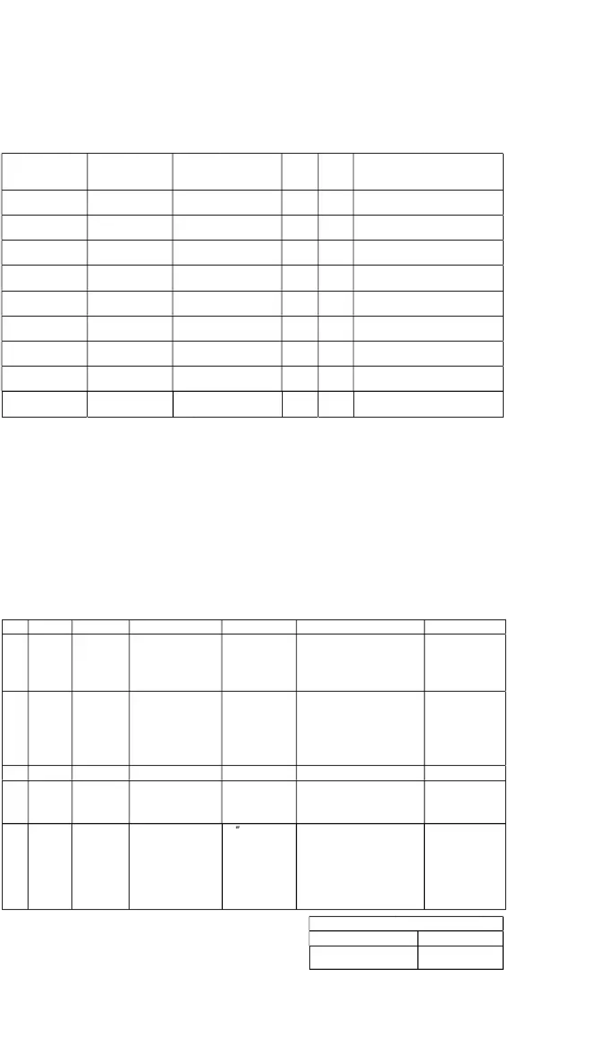
LAMPIRAN B
1.6.2. | Melaksanakan fabrikasi (mengerol dan mem-bevel) mengganti seluruh shell plat #1 sampai dengan Course #9. Material plate adalah A573-70 dan A283-C, di mengikuti dimensi plate yang disediakan oleh PERUSAHAAN.
1.6.2. | Shell | Material |  | Dimensi | Qty |  |  | Unit |  | Remark
1.6.2. | Course
1.6.2. | Course #1A573 Gr 70 |  | 2438 x 12000 x 24 |  | Sht 17 | Included Reinforced Plate
1.6.2. | Course #2A573 Gr 70 |  |  | 2438 x 12000 x 21 |  | 14 |  |  | Sht
1.6.2. | Course #3 | A573 Gr 70 |  | 2438 x 12000 x 18 |  | 14 |  |  |  | Sht
1.6.2. | Course #4 | A573 Gr 70 |  | 2438 x 12000 x 15 |  | 14 |  |  |  | Sht
1.6.2. | Course #5 | A573 Gr 70 |  | 2438 x 12000 x 13 |  | 14 |  |  |  | Sht
1.6.2. | Course #6 | A573 Gr 70 |  | 2438 x 12000 x 11 |  | 14 |  |  |  | Sht
1.6.2. | Course #7A283 Gr C |  |  | 2438 x 12000 x 10 |  | 14 |  |  | Sht
1.6.2. | Course #9 | A283 Gr C2438 x 12000 x 8 |  |  | 14 |  | Sht
1.6.2. | Course #9 | A283 Gr C2438 x 12000 x 8 |  |  | 14 |  | Sht
KONTRAKTOR harus tetap melakukan perhitungan engineering calculation m metode 1 foot methode sebagai dasar acuan pekerjaan dengan tetap mengac plate yang digunakan seperti tersebut di atas.
1.6.3. | Mengangkat, erection/insert, fit up, tag weld, full weld dan merapikan hasil las-l
gerinda shell plate baru dari Course #1 sampai dengan #9.
1.6.4. | Melakukan pekerjaan fabrikasi hingga full weld Top Angle Tangki dengan materi
x 10 mm ANGLE BAR STL A36 @ 6 M.
1.6.5. | Melakukan fabrikasi, fit up, erection hingga full weld dan PWHT Shell nozzle-noz
reinforce plate pada tangki. Pekerjaan PWHT menjadi tanggungjawab KONTR pekerjaannya mengacu ke API 650 item 5.7.4 . Adapun nozzle-nozzle yang diganti pada she course #1 sbb:
No |  | Qty | Item Code |  |  | Description |  |  | Size | Specification |  | Remark
1 2 Pcs |  |  | M1~2 |  | Shell Manhole |  |  |  | 24” API 650 Neck, A283 Gr C
-Reinforce, A573 Gr 70
-Flange, A283 Gr C
-Cover, A283 Gr C
2 2 Pcs |  |  | A, B |  | Nozzle |  | Inlet 14” & 30” 150#-Neck, A283 Gr C 30” Vortex  RF-Reinforce, A573 Gr 70 breaker & 24”  -Flange, A105 Inlet Diffuser
 |  |  | Outlet
menggunakan
existing
3 1 Pce |  |  |  | T | Thermowell |  |  |  | 2” 300# RF
4 1 Pcs |  |  | D1 |  | Product |  |  | 6” SO 150# RF -Neck, Pipe Sch 80 A53 B
Nozzle |  |  |  |  |  |  |  |  | -Reinforce, A573 Gr 70
-Flange, A105
5 2 Pcs |  |  | D2 ~ D3 Roof Drain Nozzle 12 SO 150#-Neck, A573 Gr 70 |  |  |  |  |  |  |  | For hose drain
RF |  |  |  |  |  |  |  |  | -Reinforce, A573 Gr 70 6”  -Flange, A105
-Pipe Extension, 6” Sch 80
SMLS A53-B, 6” SO 150#
RF
PARAF / TANDA TANGAN
PERUSAHAAN |  |  |  |  |  |  |  |  |  |  | KONTRAKTOR
<@we\Restorasi 36T102_2022\Lampiran B Lingkup Pekerjaan Retorasi Tanki 36T102 Revisi Final> |  |  |  |  |  |  |  |  | Hal. 18 dari 47

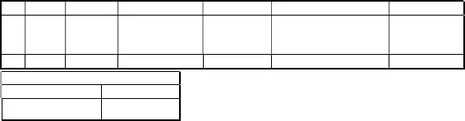
LAMPIRAN B
No |  | Qty |  | Item Code | Description | Size | Specification | Remark
6 4 Pcs |  |  |  | E1 ~ E4 Mixer Nozzle |  | 30” API 650 Neck, A573 Gr 70
-Reinforce, A573 Gr 70
-Flange, A283 Gr C
7 8 Pcs |  |  |  | Grounding Lug |  | A283 Gr C
1.6.6. | Memasang intermediate windgirder atau stiffener di sekeliling shell tang
mempertahankan roundness tangki meliputi pekerjaan: fabrikasi, rolling, fit up, er full weld dengan menggunakan material 12000 x 1829 x 10 mm THK PLATE CS Pekerjaan ini adalah optional sesuai dengan design engineering dari KONTRAK tidak diperlukan maka menjadi item kerja kurang dan kebutuhan plate dised PERUSAHAAN sebanyak 8 Sheet.
1.7.Pekerjaan Penggantian Floating Roof & Asessorisnya
1.7.1. | Memasang temporary support untuk menahan/mempertahankan posisi Flo
(pontoon dan deck) saat dilakukan penggantian, dengan ketentuan sebagai beri
1.7.1.1. |  |  | Pemasangan temporary roof support dengan maksimum jarak mempertahankan kerataan deck plate dan posisi pontoon dengan jarak
temporary support maksimal 1500 mm dan selebar joint plate roof dan
1.7.1.2. |  |  | Ketinggian temporary support harus pada posisi kebebasan melak
pekerjaan fit up dan pengelasan di bawah roof atau pada ketinggian Flo posisi maintenance Tangki. Untuk menjamin kerataan ketinggian te sesuai dengan healing deck dan pontoon, maka harus dilakukan wa setelah dilakukan pemasangan.
1.7.1.3. |  |  | Temporary support dipasang menyeluruh seluas area pemasangan flo
dan boleh dilakukan pembongkaran setelah pekerjaan penggantian flo telah dinyatakan selesai oleh Pengawas PERUSAHAAN.
1.7.1.4. |  |  | Material temporary support dapat berupa pipa, angle, bar atau lainny
kondisi baru atau bekas sepanjang masih dapat digunakan denga Temporary support diperhitungkan sewa, sepenuhnya menjadi hak m tanggungjawab KONTRAKTOR.
1.7.1.5. |  |  | Pada saat pengajuan penawaran, gambar design dan lay out posisi te
support harus sudah ada dan pada saat presentasi teknis d disajikan/dijelaskan. Apabila tidak disampaikan pada saat mema penawaran dan tidak dapat menjelaskannya pada saat presentasi tek akan digugurkan.
1.7.2. | Melakukan kontruksi pembuatan floating roof tangki tipe single deck dengan C
Pontoon sebanyak 31 Pcs, Foam Dam, Reinforce Deck, Roof Manhole berikut a KONTRAKTOR harus melakukan Engineering Calculation sesuai dengan stan dengan ketentuan dan uraian pekerjaan sebagai berikut:
1.7.2.1. |  |  | Melakukan fabrikasi, fit up, erection hingga full weld: Roof Deck, Ponto Dam, Reinfoce Deck berikut support-support dan asessorisnya. Adapu
yang digunakan sbb :
1.Plate Roof Deck menggunakan plate ukuran 10000 x 1829 x 5 M PLATE CS A283-C = 85 SHT
2.Plate Top Pontoon menggunakan plate ukuran 10000 x 1829 x 5 M PLATE CS A283-C = 93 SHT.
3.Plate Compartment Plate menggunakan plate ukuran 10000 x 1829 THK PLATE CS A283-C = 8 SHT.
<@we\Restorasi 36T102_2022\Lampiran B Lingkup Pekerjaan Retorasi Tanki 36T102 Revisi Final> | PARAF / TANDA TANGAN
 | PERUSAHAAN | KONTRAKTOR
 | Hal. 19 dari 47

LAMPIRAN B
4.Plate Outer Rim menggunakan plate ukuran 12000 x 2438 x 10 M PLATE CS A283-C = 7 SHT.
5.Plate Inner Rim pontoon menggunakan plate ukuran 10000 x 2438 THK PLATE CS A283-C = 8 SHT.
6.Plate Foam Dam Pontoon menggunakan plate ukuran 10000 x 1829 THK PLATE CS A283-C = 4 SHT.
7.Joint Pontoon menggunakan plate ukuran tebal 5 MM THK PLATE C C dengan memanfaatkan material sisa cutting sketch.
8.Plate Man Way Reinforce Plate, Truss Ring Joint, Set Plate mengg plate ukuran 6096 x 1829 x 5 MM THK PLATE CS A283-C = 5 SH menggunakan material sisa cutting sketch yang masih laik dan digunakan.
9.Deck Reinforce menggunakan plate ukuran 10000 x 1829 x 5 M PLATE CS A283-C = 4 SHT dan 50 x 50 x 5 MM ANGLE BAR STL 6M = 34 BTG sebagai stiffener. Plate dibuat half hole (R15) sesuai drawing AFC, besi L di roll sesuai dengan radius R1 = 5500 MM, R2 MM, R3 = 15500 MM atau dengan jarak 6000 MM antar Deck Reinfo 10.Rafter Pontoon menggunakan besi L 75 x 75 x 6 MM ANGLE BAR S @ 6 M dan besi L 50 x 50 x 6 MM ANGLE BAR STL A36 @ 6 M.
11.Socket dan Plug menggunakan material ¾” NIPP\LE STL A53-B TOE PLUG SCRD STL A-105 banyaknya masing-masing 31 pcs.
Design floating roof mengikuti ketentuan sebagai berikut:
a.Gap antara Outer Rim dengan Shell sesuai dengan API 650 Item H 200 mm ± 100 mm.
b.Pada foam dam diberi drain hole 20 x 50 pada setiap section dan jo support dipasang pad plate dengan ukuran 150 x 150 x 5 MM.
c.Reinforce deck diberi half hole (R15) dengan jarak sesuai dengan dari Pengawas PERUSAHAAN.
d.Design Rim hole untuk clip attachment Roof seal sesuai dengan de Manufacture Roof Seal. Pembuatan Rim hole menjadi tanggun KONTRAKTOR termasuk alat Hole Punch yang digunakan.
e.Pada bottom pontoon dipasang bumper plate setiap jarak -/+ 1 me yang menempel ke roof dipasang pad plate 50 x 140 tebal 10 mm f.Engineering design lain mengacu ke standard yang digunakan dan dengan petunjuk dari Pengawas PERUSAHAAN.
g.Pada saat pengajuan penawaran, gambar lay out dan cutting sketc sudah ada dan pada saat presentasi teknis dapat disajikan/dije Apabila tidak disampaikan pada saat memasukkan penawaran da dapat menjelaskannya pada saat presentasi teknis, maka akan dig
1.7.2.2. | Mengganti total Deck Post (Roof Leg/Roof Support) dan Roof Nozzle asessorisnya sesuai dengan gambar yang disetujui oleh PERUSAHA mengikuti kondisi di lapangan meliputi pekerjaan: fabrikasi, fit up, erect full weld. Ketinggian roof support harus di setting ulang dengan me panjang leg roof support setelah hydrotest dan sebelum tangki dioperas mempertahankan kerataan deck.  PARAF / TANDA TANGAN
1.7.2.2. | PERUSAHAAN | KONTRAKTOR
<@we\Restorasi 36T102_2022\Lampiran B Lingkup Pekerjaan Retorasi Tanki 36T102 Revisi Final> Hal. 20 dari 47

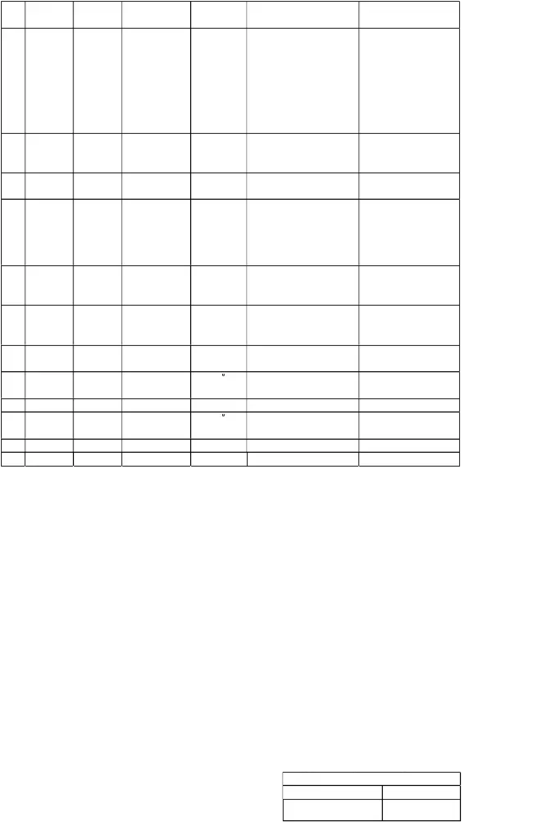
LAMPIRAN B
No |  | Qty | Item | Description |  |  |  |  | Size |  |  | Specification |  |  |  |  |  |  |  |  | Remark
 |  | Qty | Code
1 |  | 84 Pcs | Roof Leg |  |  |  |  |  |  | 3” Leg-Pipe, A53-C ERW Sch |  |  |  |  |  |  |  |  |  |  | Cotter/ |  | Split
4” Sleve |  |  |  |  |  |  |  |  |  |  | 80 |  |  |  | Pins, Non Vapor Gas
-Plate, A283 Gr C |  |  |  |  |  |  |  |  |  |  |  |  |  |  |  |  |  |  |  | Cap (Leg Seal).
-Non Vapor Gas Cap-Diijinkan Joint weld
(Leg |  |  |  |  |  |  |  |  |  |  |  |  |  | Seal), |  |  |  | 100% Leg Support.
aromatic resistance-Joint Weld Roof Leg
harus di RT |  |  |  |  |  |  |  |  |  |  |  |  |  |  |  |  |  |  |  |  |  |  |  | oleh
PERUSAHAAN.
2 |  | 2 Pcs | D2 ~ D3 Roof Sump |  |  | 6” SO 150#-Plate, A283 Gr C c/w Swing Chech  RF-Vent Pipe, ¾” PIPE SCH Valve, Vent Pipe. Roof
40 SMLS A-53B |  |  |  |  |  |  |  |  |  |  |  |  |  |  |  |  |  |  | Drain Sump Cover
3 |  | 1 Pce | L1 |  | Float Well |  |  |  |  | 21” |  | 1½” PIPE SCH 40 ERW c/w Guide Pipe &
A-53B |  |  |  |  |  |  |  |  |  |  |  |  |  |  |  | asessoris
4 |  | 1 Pcs | G1 |  | Gauge Pole |  |  |  |  | 20” |  |  | - |  |  |  | Include:
6” x 3” ATG
4” x 2” TE
2” Dip Tip
6” GH
5 |  | 2 Pcs | G2, G3 Gauge Pole |  |  |  |  |  |  | Flange, 150# RF SO
-Pipe, Sch 40 ERW A53-
B
6 |  | 1 Pcs | LA |  | Level Alarm |  |  |  |  | 4” Flange, 150# RF SO
-Pipe, Sch 40 ERW A53-
B
7 |  | 1 Pcs | GH |  | Gauge Hatch |  |  |  |  | Flange, 150# RF SO |  |  |  |  |  |  |  |  |  |  | c/w 6” Gauge Hatch
Atmospheric
8 |  | 31 Pcs | M6 |  | Pontoon |  | 20 |  |  | -Plate, A283 Gr C
Manhole
9 |  | 2 Pcs | M3~4 |  | Deck Manhole |  |  |  |  | Plate, A283 Gr C |  |  |  |  |  |  |  |  |  |  | c/w internal leader
10 2 Pcs |  |  | BV1-2 |  | Automatic |  |  | 10 |  | -Plate, A283 Gr C
Bleeder Vent |  |  |  |  |  |  |  |  |  | -Pipe, Smls A53-B
11 1 Pcs |  |  | DP1 |  | Drain Plug |  |  |  |  | 4” |  | -
12 2 Pcs |  |  | RV1-2 |  | Rim Vent |  |  |  |  | 6” |  |  | -
1.8.Pekerjaan Penggantian Mechanical Roof Seal (Primary dan Secondary Roof Sea Memasang Secondary dan Primary Roof Seal yang baru lengkap dengan assessor spesifikasi dan uraian sebagai berikut:
1.8.1. | Pemasangan sesuai petunjuk vendor roof seal atau sesuai petunjuk P
PERUSAHAAN.
1.8.2. | Pemasangan harus dapat menyesuaikan dengan kondisi roundness dari tang
pemasangan, sehingga roof seal tetap rapat ke dinding tangki dan tidak ada hidrocarbon yang keluar dari bawah roof tangki.
1.8.3. | Ketinggian Secondary seal yang dipasang minimum 50 mm di bawah ketinggia
1.8.4. | Memasang grounding shunt setiap jarak minimum 1 (satu) meter yang meng
shell dan floating roof Tangki dengan ukuran shunt lebar 2” tebal 0.03” minimum
1.8.5. | Pemasangan harus dibawah Supervisi Tenaga ahli dari Manufacturer/Vendor R
1.8.6. | Akomodasi supervisor ditanggung oleh Manufacture/Vendor Roof Seal. KON
membantu pengurusan perijinannya termasuk Swab PCR test di Pertamina Ho (PHC).
PARAF / TANDA TANGAN
PERUSAHAAN |  |  |  |  |  |  |  |  |  |  |  |  |  |  |  |  |  |  |  |  |  | KONTRAKTOR
<@we\Restorasi 36T102_2022\Lampiran B Lingkup Pekerjaan Retorasi Tanki 36T102 Revisi Final> |  |  |  |  |  |  |  |  |  | Hal. 21 dari 47

LAMPIRAN B
1.9.Pekerjaan Penggantian Roof Drain (Rigid Pipe, Flexible Hose dan assessorisnya 1.9.1. Melaksanakan fabrikasi Roof Rigid pipe dan Floor Rigid pipe termasuk pipe sup pipe beserta asessorisnya (Leg Guard, Reinforce Plate, Lug, dll) dari Roof D dengan gambar dari Manufacture. Fabrikasi harus dibawah supervisi dari Manu Drain yang akan dipasang.
1.9.2. | Memasang/Install/mengelas pipe support of rigid pipe dan Rigid Pipe Roof D
asessorisnya (Leg Guard, Reinforce Plate, Lug, dll) yang sudah dipabrikasi se gambar. Pemasangan harus dibawah supervisi dari Manufacture Roof Drain dipasang.
1.9.3. | Memasang 2 (dua) buah Flexyble Hose Roof Drain baru. Pemasangan haru
supervisi dari Manufacture Roof Drain yang akan dipasang.
1.9.4. | Akomodasi supervisor ditanggung oleh Manufacture/Vendor Roof Drain, KON
membantu pengurusan perijinannya termasuk Swab PCR test di Pertamina Hos
(PHC).
1.10.Pekerjaan Penggantian Total Rolling Ladder dan Run Way-nya
1.10.1. Mengganti rolling ladder beserta accessories-nya termasuk rolling ladder run
pekerjaan: pembongkaran, fabrikasi, fit up, erection hingga field weld. Wheel m
existing dan lakukan service sampai dengan berfungsi dengan baik. Pekerjaan
Drawing PLMB-A170024-A3-30-039 s/d 45 Rev.2.
1.10.2. KONTRAKTOR melakukan reengineering dan redesign sesuai dengan kebutu
Ladder dan Run Way 36T102.
1.11.Pekerjaan Penggantian dan Penambahan Guide Pole
1.11.1. Mengganti Guide Pole & Gauge Well dengan material 20” PIPE STD WT SMLS STL A53-
B lengkap dengan accessorisnya sesuai gambar yang disetujui oleh PERU
Perencanaan menggunakan ukuran pipa 20” dengan peruntukan untuk menampung
keperluan instrumentasi di dalamnya seperti 6” Gauge Hatch, 2” Temperature
Element dan 2” Diping Device, mengacu pada API 650 paragraph C.3.14 Gauging Device
1.11.2. Menambahkan 2 (dua) unit Gauge Pole dengan diameter 10”. KONTRAKTOR melakukan design
engineering dan menentukan orientasi Gauge Pole baru kemudian diajukan ke PERUS
mendapatkan persetujuan dari Bagian SSIE atau mengacu ke hasil MOC (Managemen
1.11.3. Memasang vapour hydrocarbon sealing system / emission control device yaitu
Pole Sleeve (Mat’l: Polyurethane, resilient UV rays, chemical resistance, 100% aroma
suitable for temperature -40C up to 80C) dan Gauge Pole Cover (Mat’l: SS304L). Pemasang
sesuai dengan petunjuk dan supervisi dari vendor Manufacture, biaya akomodasi dita
KONTRAKTOR. Brand yang digunakan untuk Gauge Pole Sleeve dan Leg Seal adala
Manufacture sanggup memberikan garansi minimal 5 (lima) tahun meliputi: costs
manufacturing, supply and installation material pengganti yang terbukti disebabkan ole
dan kegagalan material.
1.12.Pekerjaan Penggantian Spiral Stairway, Top Platform dan Wind Girder
1.12.1. Mengganti total Spiral Stairway meliputi pekerjaan: fabrikasi, fit up, erection hing
dengan ketentuan sebagai berikut:
1.12.1.1. Tipe double stringer, Single Handrail, Tread bolting menggunakan G
GALVANIZED PLATE STL, jarak maksimal outside shell dan inside sta
200 mm (8 in), dilengkapi rest area setiap jarak 6 m, design mengacu k
Item 5.8.10 Table 5.18 .
PARAF / TANDA TANGAN
PERUSAHAAN |  |  | KONTRAKTOR
<@we\Restorasi 36T102_2022\Lampiran B Lingkup Pekerjaan Retorasi Tanki 36T102 Revisi Final> |  | Hal. 22 dari 47

LAMPIRAN B
1.12.1.2. Design pekerjaan mengacu ke drawing Spiral Stairway Tanki CB-DW 71T18-045 Rev. 0. KONTRAKTOR melakukan reengineering dan redes kebutuhan Spiral Stairway untuk Tanki 36T102.
1.12.2. Mengganti total Top Platform termasuk ladder dan support-supportnya meliput fabrikasi, fit up, erection hingga welding, dengan ketentuan sebagai berikut: 1.12.2.1. Top Platform diganti dengan konstruksi sesuai perubahan penggantia Guide Pole menjadi 20" yang berfungsi ganda sebagai Gauge Pole, Tread menggunakan grating di-bolting. KONTRAKTOR diwajibkan membu perencanaan yang pelaksanaannya setelah mendapat persetujuan PERT
1.12.2.2. Pekerjaan mengacu ke drawing Top Platform Tanki 71T-18 No. CB-DW 71T18-046 Rev. 0. KONTRAKTOR melakukan reengineering dan redes kebutuhan Top Platform untuk Tanki 36T102. Mengganti Top Platform, an frame, bracket, floor (checkered plate), reinforce angle, set channel dan serta menambah base plate pada support yang menempel ke Shell tang
1.12.3. Mengganti total wind girder termasuk handrail dan support-supportnya meliputi pekerj fit up, erection hingga field weld, design wind girder mengikuti drawing CB-DWG-A3-71T dengan ketentuan sebagai berikut:
1.12.3.1. Plate menggunakan ukuran 12000 x 2438 x 10 mm THK PLATE CS sebanyak = 10 Sht.
1.12.3.2. Setiap jarak tertentu dibuatkan drain hole sesuai gambar. Pada saat pel selalu koordinasi dengan Inspektor Stationary Engineering PERUSAHAA
1.12.3.3. Memodifikasi support Wind Girder dengan menambah base plate pada s las-lasan support ke Shell tanki. Ukuran base plate 150 x 150 x 5 mm.
1.12.3.4. Material handrail , middle rail, berikut support-support-nya menjadi tanggungja KONTRAKTOR.
1.12.3.5. KONTRAKTOR melakukan reengineering dan redesign sesuai kebutuhan W
untuk Tanki 36T102. Design yang direncanakan mengikuti API 650, paragraph
Top and Intermediate Stiffening Rings
1.13.Pekerjaan Penggantian Perpipaan termasuk Pipe Supports
1.13.1. Mengganti total Foam System meliputi pekerjaan: fabrikasi, roll, fit up, erection, b
dengan field weld dengan bahan pipa sesuai dengan drawing existing, termasuk
Foam Maker, mengganti Pipe Support horizontal (menempel di shell dan ground
dengan menambahkan Pad Plate ukuran 150 x 150 x 5 mm pada pipe support ya
di shell, dan pasang U-Bolt Galvanized w/ Nuts.
1.13.2. Mengganti total Fire Water System meliputi pekerjaan: fabrikasi, roll, fit up, ere
sampai dengan field weld dengan bahan pipa 4” PIPE SCH 80 SMLS STL A53-
8” PIPE SCH 40 SMLS STL A53-GR B CEMENT LINED @ 6M kemudian mem
yang melingkar dengan memasang FLANGE WN 300# RF STL BORE A105 set
(atau setiap 2 joint pipa), termasuk mengganti ½” Nipple Water Spray Type K se
mengganti seluruh Pipe Support menggunakan 100 x 50 x 5 x 7,5 CHANNEL UN
6M dengan menambahkan Pad Plate ukuran 200 x 300 x 5 mm, pasang U-Bolt G
Nuts.
1.13.3. Mengganti Line Draw Off Sump Outside tank to Sump Pit 6” termasuk mengganti Drain Pot
Drum 24”, pekerjaan Line 6” Outside tank to Drain Pot sesuai existing. Pipa
Drain Pot menggunakan material sisa pekerjaan Counter Weight.
PARAF / TANDA TANGAN
PERUSAHAAN |  | KONTRAKTOR
<@we\Restorasi 36T102_2022\Lampiran B Lingkup Pekerjaan Retorasi Tanki 36T102 Revisi Final> | Hal. 23 dari 47

LAMPIRAN B
1.13.4. Mengganti Line Outlet Roof Drain meliputi pekerjaan: pembongkaran, fabrikasi, f
bolt up (fitting & valve) hingga hingga field weld menggunakan material 6” PIPE
STL A53-B @ 6M.
1.14.Pekerjaan Penggantian Mixer
1.14.1. Memasang Mixer yang baru sebanyak 3 (tiga) unit.
1.14.2. Melakukan alignment Coupling/Pulley Motor to Mixer.
1.14.3. Melakukan pengambilan record data vibrasi dan temperatur interval 10 (sepulu
motor Solo Test Run selama 1 (satu) jam di site, dilakukan PERUSAHAAN
KONTRAKTOR. Test run tersebut meliputi :
a.Vibration, maksimum vibrasi 3.0 mm/sp. pada posisi bearing housing.
b.Temperature, maksimum 70 C pada posisi bearing housing.
1.14.4. Memasang belt dan melakukan pemeriksaan / pengukuran belt tensioning /
mengacu pada instruction manual mixer (dilakukan KONTRAKTOR).
1.14.5. Melaksanakan Mechanical Performance Test dengan Coupling/Pulley Motor
Mixer (dilakukan KONTRAKTOR bersama PERUSAHAAN).
1.14.6. Acceptance criteria pekerjaan penggantian mixer, yaitu:
Pekerjaan dinyatakan selesai dan diterima oleh PERUSAHAAN setelah Mixer te
dilakukan Mechanical Performance Test dengan kriteria sebagai berikut :
a.Mixer dan pengetesan telah sesuai dengan sertifikat serta data teknis dari m
Mixer dan Motor.
b.Mechanical Performance Test Mixer beroperasi selama 3 (tiga) hari kalende
1)Mechanical running test dengan maximum vibrasi 3.0 mm/sp, titik pe vibrasi pada bearing housing.
2)Melakukan record data pengambilan temperataure, ampere motor dan vi pemeriksaan visual kebocoran mechanical seal minimal 1 (satu) kali dala hari selama 3 (tiga) hari berturut-turut.
3)Temperature maximum 70 0C, titik pengukuran temperature pada bearing housin
1.14.7. Mixer based engineering data 36M102A/B/C:
1.Class Of Agitation | : Blend
2.Degree Of Agitation | : Medium
3.Max Net Working Capacity |  |  |  | : Largest Batch 39.200 m3, Smallest Batch 4
4.Tank Size | : ID 49.800 mm, straight side 20.100 mm
5.Bottom Tank Type | : Flat
6.Mixer Mounting Flange | : 30” Per API 650
7.Tank Design Pressure | : ATM
8.Tank Design Temperature |  | C |  |  | : 46
9.Entry | : Side Centering
10.Waktu Blending | : 6 jam
11.Type of Mixer Fix/swivel |  |  | : Fix
12.Required quantity per Tank |  |  |  | : 3 Unit (2 Unit Operasi, 1 Unit Standby / 2N+
13.Mixer Size | : ref. Mfg design
14.Motor rating | : ref. Mixer design
15.Motor Enclosure | : TEFC IP55, Explosion Proof, Class 1 Div 1 G
4 Pole-1500 RPM, Power Supply 50/3/380
16.Mixer Power Transmission |  |  |  | : with Belt
17.Bearing Mixer | : Cartridge assembled Mounted Bearing
PARAF / TANDA TANGAN
PERUSAHAAN |  |  |  |  |  | KONTRAKTOR
<@we\Restorasi 36T102_2022\Lampiran B Lingkup Pekerjaan Retorasi Tanki 36T102 Revisi Final> | Hal. 24 dari 47

LAMPIRAN B
18.Shut off Mechanism |  | : Mixer harus dilengkapi dengan shut-off mec
sehingga jika Shaft ditarik keluar maka mekasimen
langsung menutup  keluar/bocor. |  |  |  |  |  |  | sehingga |  |  |  | minyak | tidak
19.Mechanical Seal | : Single Cartridge Mechanical Seal
20.Manufacture | : as per brand list
1.15.Pekerjaan Listrik dan Instrument
1.15.1. Lingkup pekerjaan instrumentasi dan electrical adalah pembongkaran dan in peralatan instrumentasi dan electrical pada tangki. Pengawasan engineering Electrical & Instrumentasi Inspection Engineer (Bagian EIIE) dan koordinasi de Maintenance Area 3 (MA 3) PERUSAHAAN.
1.15.2. Melakukan instalasi lighting system baru menggunakan fixture lamp mercury ty 100 watt, 230 V, 50 Hz, hazardous area classification (Class I, Division 1, Gro complete set, berikut support-nya sebanyak 2 EA.
1.15.3. Melakukan instalasi lighting system baru menggunakan fixture incandencent ty 100 watt, 230 V, 50 Hz, hazardous area classification (Class I, Division 1, Gro complete set, berikut support-nya sebanyak 1 EA.
1.15.4. Menyiapkan support receptacle baru sebanyak 1 unit dan memasang receptacle cat. No. FSQX3023, 230 V beserta plug dengan cat. no. FP323 sebanyak 1 unit receptacle baru yang telah disiapkan.
1.15.5. Melakukan instalasi kabel power untuk lighting system baru menggunakan tipe kV, 2C, 12 AWG c/w grounding conductor sepanjang 100 meter.
1.15.6. Melakukan instalasi Extended Mast Terminal (EMT) Finial sejumlah 8 unit d permanen pada deck, dengan overhead wire crossing dari 4 pole EMT, menga terlampir. Pemborong wajib mengajukan drawing baru dan mendapat app PERUSAHAAN terlebih dahulu sebelum melakukan pemasangan EMT Finial Extended Mast Terminal (EMT) sbb:
- Finial size | : ½” |  | Qty : 1 meter
- Pipa | : 4” SCH 80 |  |  |  |  | Qty : 6 meter
- Kabel tipe | : AAAC ukuran 70 mm2 |  |  |  |  |  |  |  | Qty : 230 meter
- Kabel tipe | : NYA ukuran 70 mm2 |  |  |  |  |  |  | Qty : 65 meter
- Ground clamp | : Cu |  |  |  | Qty : 8 pcs
- Wire clamp | : Al |  | Qty : 4 pcs
- Wire clamp | : Cu |  |  | Qty : 12 pcs
1.15.7. Melakukan pemasangan bonding plate for all flange menggunakan material t
kecuali flange yang dipasang insulation gasket.
1.15.8. Melakukan pemasangan Bypass Conductor atau Retractable Grounding Asse
sebanyak 6 set sesuai API RP 545. Mfr : Pertamina Brand List, panjang kabel : M
1.15.9. Melakukan pemasangan Grounding Tank (GT) pada Grounding Lug (GL) seb
sesuai eksisting.
1.15.10. Melakukan pembaruan grounding system termasuk perbaikan dan pembuatan
(GW) baru.
1.15.11. Melakukan instalasi baru 1 (satu) assy Level Switch High / LSH (36LSH30
spesfifikasi sbb: Applicable for External Floating Roof Tank, Enclosure: Clas
Complete With Corrugated Chain 25 Meter, Model/Manufacture: 7210F4220V
Omnitrol, or Equivalent
PARAF / TANDA TANGAN
PERUSAHAAN |  |  |  |  |  |  |  |  |  | KONTRAKTOR
<@we\Restorasi 36T102_2022\Lampiran B Lingkup Pekerjaan Retorasi Tanki 36T102 Revisi Final> | Hal. 25 dari 47

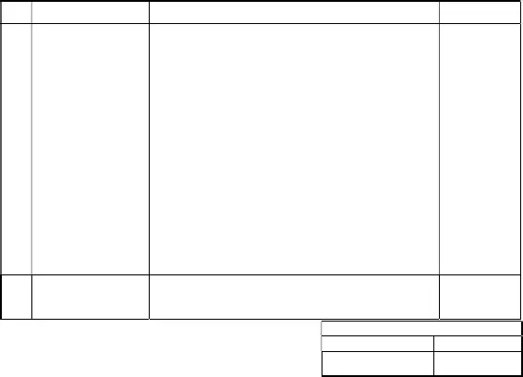
LAMPIRAN B
1.15.12. Melakukan instalasi baru 1 (satu) assy, Temperature Indicator / TI dial (36TI30 dengan thermowell dengan spesifikasi sbb: 35”, range 0-100 deg Celsius. Dial si complete with thermowell (flange 2", 316 SS) dengan brand mengacu ke PERUSAHAAN.
1.15.13. Melakukan instalasi baru 1 (satu) assy Mechanical Level Gauge (36LI304) deng sbb: Mechanical Level Gauge for external Floating roof, Model/Manufacture: Vare or Endress+Hauser LT5 series Varec For External Floating Roof, lengkap deng instalasi dan assesorisnya .
1.15.14. Melakukan instalasi baru 1 (satu) assy Automatic Tank Gauging (36LT304), Temperature Element & Tank Side monitor integreated ATG system (tank visi penarikan kabel power dan signal dengan uraian pekerjaan sebagai berikut:
a.Melakukan penarikan baru kabel power dari Junction Box Power existing roundbox) menuju ke ATG.
b.Melakukan penarikan baru kabel power dari Junction Box Power Existing roundbox) ke Tank Side Monitor.
c.Melakukan penarikan kabel power baru dari Junction Box Power Existing Junction Box Power existing (terminal roundbox).
d.Melakukan instalasi baru power operation switch pada stanchion support Monitor existing.
e.Melakukan penarikan baru kabel signal dari Multipoint Temperature Element k f.Melakukan penarikan baru kabel signal dari ATG ke Tank Side Monitor. g.Melakukan penarikan baru kabel signal dari ATG ke Junction Box (STH) exist h.Melakukan konfigurasi ATG dan Multipoint Temperature Element pada Tankvis (NXA820).
i.Melakukan penarikan baru kabel signal dari Level Switch (LSH) menuju ke ge j.Melakukan pemasangan kabel grounding/bonding pada Level Switch, Mech Gauging, ATG, Multipoint Temperature Element, dan Tank Side Monitor.
k.Melakukan function test Temperature Indicator, ATG, Mechanical Tank Multipoint Temperature Element, Level Switch (LSH), dan Tank Side Monitor.
Dengan spesifikasi sbb:
No | Equipment | Spesifikasi |  | Qty
1 | 36LT304 (ATG) |  | Measuring Principle: Servo | 1 Assy
-Model: NMS 8 Series, latest version
-& compatible with existing tank vision
-Factory accuracy: Max 1mm
-After Installation accuracy: Max 3mm
-Complete with Power operation
-switch & lightening arrester/protector.
-Communication protocol : V-1
-Repeatibility: Max 1mm
-Voltage Rating: 85-264 VAC
-Temp Range: -40 s.d. 264 degC
-Enclosure: Class I Div I Group B, C, D
-Max Measurement: 30m
-Brand: Endress+Hauser
2 | Multipoint | -Sensor Type: Rtd (Pt100) |  | 1 Assy
Temperature |  | -Measurement Point: 16 points
PARAF / TANDA TANGAN
PERUSAHAAN |  |  |  |  | KONTRAKTOR
<@we\Restorasi 36T102_2022\Lampiran B Lingkup Pekerjaan Retorasi Tanki 36T102 Revisi Final> |  |  |  | Hal. 26 dari 47

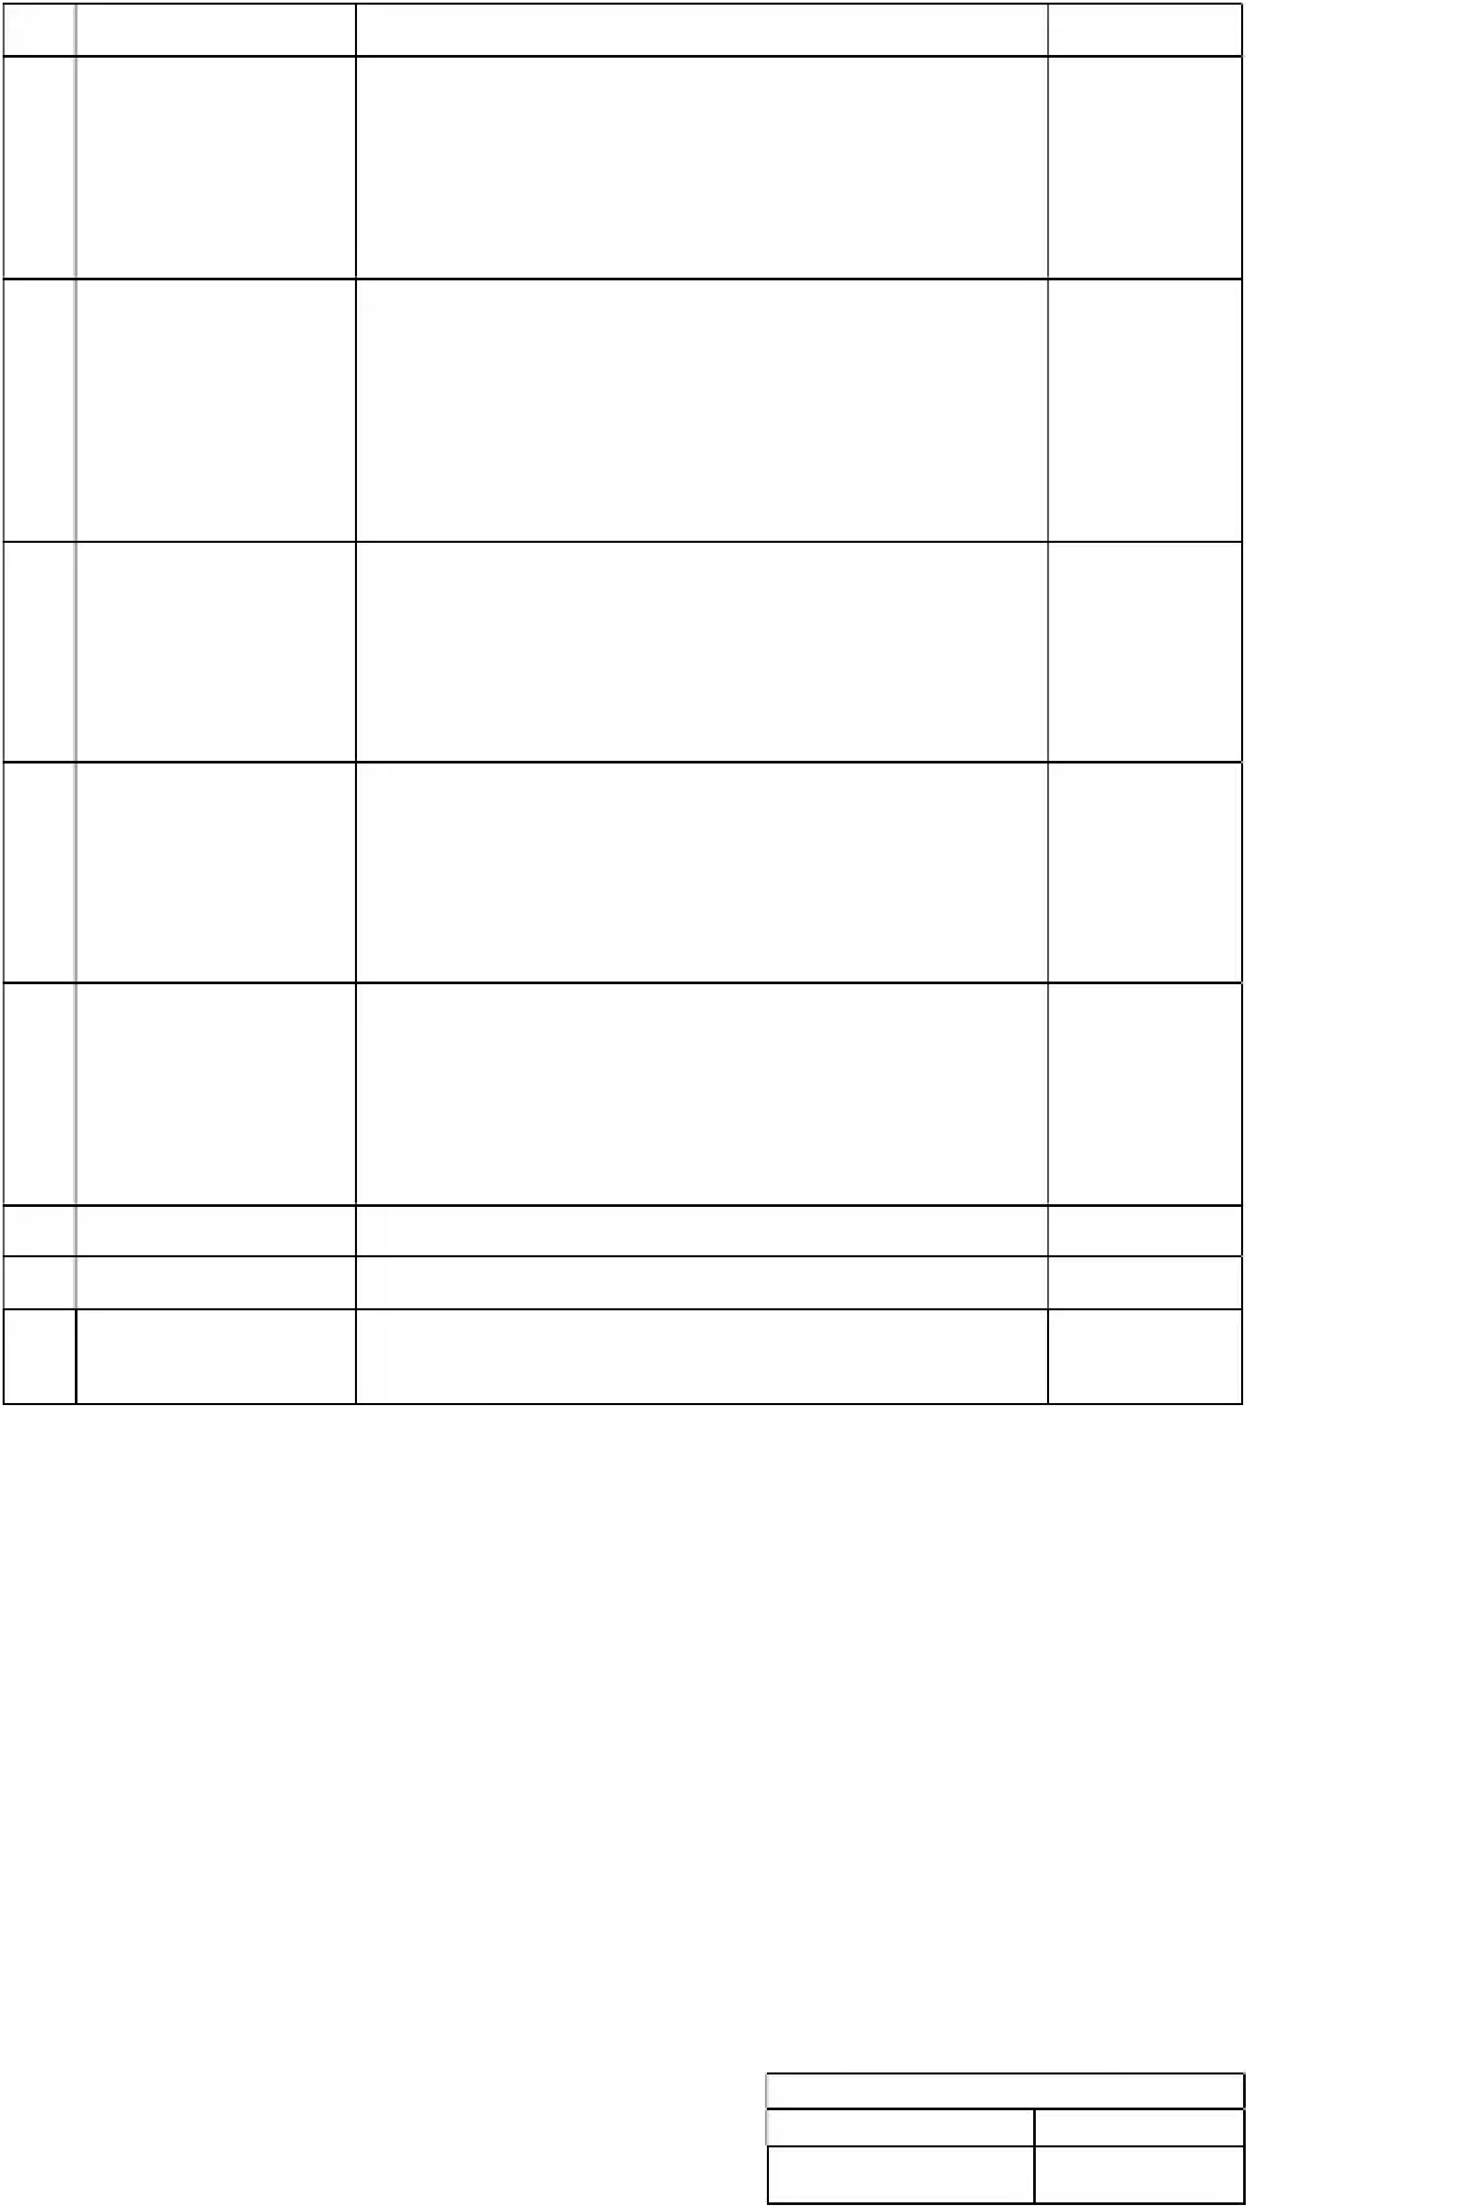
LAMPIRAN B
No | Equipment |  | Spesifikasi |  | Qty
Element |  |  | Temp Range: 0-120 degC
-Enclosure: Class I Div 1
-Complete with Weight Anchor (pemberat) min
15 kg
-Brand : Endress+Hauser (Prothermo Series)
3 | Tank Side |  | -Digital Indicator |  | 1 Assy
Monitor |  |  | -Voltage Rating: 85-264 VAC  -Enclosure: Class I Div 2
-Complete with surge arrester & mounting
bracket
-Brand : Endress+Hauser ( NRF series)
4 | Signal Cable |  | 1Px16AWG, | Compact | stranded 750 m copper
conductor, EPR/XLPE insulation, PVC outer
jacketed, continuous welded, and corrugated
aluminium sheated armor comple with grounding
conductor
5 | Power Cable |  | 3Cx12 AWG, Compact stranded copper
conductor, EPR/XLPE insulation, PVC outer
jacketed, continuous welded, and corrugated
aluminium sheated armor comple with grounding
conductor.
6 | Power Cable |  | 6Cx12 AWG, Compact stranded copper
conductor, EPR/XLPE insulation, PVC outer
jacketed, continuous welded, and corrugated
aluminium sheated armor comple with grounding
conductor.
7 | Grounding Cable
8 | Material Urug |  | Pasir urug bebas garam |  | 1 Ls
9 | Material | galian Beton tile 30x30x5 cm |  |  | 1 Ls
9 | kabel
1.15.15. Melakukan instalasi baru 1 (satu) Assy Sangkar Faraday meliputi pekerjaan: fabr
dan welding. Menggunakan HOT DIP GALVANIZE MEDIUM CONDUIT size ¾".
1.15.16. Mengganti unistrut support kabel dengan panjang 20 cm atau sesuai kebutuhan
1.15.17. Mengganti local control station mixer berikut support-nya dengan spesifikasi 1
start, 1 push button stop, hazardous area (Class I, Division 2, Group A/B/C/D, T3
(tiga) unit.
1.15.18. Membongkar, mengamankan dan memasang kembali system kathodic sesu
existing.
1.15.19. Membersihkan area kerja akibat dari pelaksanaan pekerjaan dan membuangny
yang telah ditentukan oleh Pengawas PERUSAHAAN.
1.16.Pekerjaan Perbaikan Lain-lain
1.16.1. Memasang blower pada shell dan roof manhole Tangki kemudian melepasn
pekerjaan selesai dilaksanakan.
PARAF / TANDA TANGAN
PERUSAHAAN |  |  |  |  |  | KONTRAKTOR
<@we\Restorasi 36T102_2022\Lampiran B Lingkup Pekerjaan Retorasi Tanki 36T102 Revisi Final> |  |  |  |  | Hal. 27 dari 47

LAMPIRAN B
1.16.2. Memasang lampu penerangan di dalam tangki untuk pekerjaan pemasanga
melepasnya setelah pekerjaan selesai dilaksanakan.
1.16.3. Mengganti 14” valve Inlet & 30” Valve Outlet, pekerjaan mengacu ke Drawing 36-100
Sht 5 Rev. 2 (Valve Inlet) & 36-1002AA Sht 3 Rev. 2 (Valve Outlet). Valve baru h
dengan brand list PERUSAHAAN dan telah dilakukan hydrotest sebelum dipasa
1.16.4. Mengganti pipa Level Indicator manual beserta support-supportnya dengan mate
6 MM ANGLE BAR STL A36 @ 6M serta menambah base plate pada support ya
ke Shell tangki.
1.16.5. Membuat name plate tanki sesuai dengan design tangki terbaru. Design Name
sesuai dengan standard API STANDARD 653 Fifth Edition, Nopember 2014, pa
Name plates.
1.16.6. Menutup manhole tangki setelah pekerjaan selesai dilaksanakan dan melepas s
pekerjaan selesai dilaksanakan.
1.16.7. Membersihkan lokasi kerja dan membuang kotoran ke tempat yang ditentukan ol
PERTAMINA setelah pekerjaan selesai dilaksanakan.
1.17.Pekerjaan Sipil (Sandblasting, Pengecatan, Perbaikan Pondasi Tangki)
1.17.1. Pekerjaan Persiapan/Penyelesaian khusus Pekerjaan Sipil
1.17.1.1. Memasang scaffolding di luar dan di dalam tangki. Pada saat pema
scaffolding agar menghubungi bagian HSE untuk mengetes dan me
bahwa hasil pemasangan scaffolding sudah memenuhi standard dan am
digunakan, pemasangan dan peralatan schafolding disediakan
PERUSAHAAN.
1.17.1.2. Memasang papan tumpuan keranjang gantung/alat bantu saat me pekerjaan pengecatan shell plate Tangki. Sebelum alat tersebut diguna menghubungi HSE untuk mengetes dan meyakinkan bahwa alat terse aman digunakan.
1.17.1.3. Mengangkut material pasir material cat dan material sand sheet baru area ke lokasi Tangki.
1.17.1.4. Membersihkan tempat kerja dari kotoran/sampah sisa pekerjaan sand pengecatan, membuang kotoran/sampah tersebut ke tempat yang ditu Pengawas PERUSAHAAN.
1.17.2. Pekerjaan Sand Blasting
2.1.1.1. | Melaksanakan sand blasting hingga to near white metal (SSPC SP-10) pada
semua permukaan sesuai dengan Tabel 1: Paint System .
1.17.2.1. Melaksanakan wet blasting hingga to near white metal (SSPC SP-10) pada
semua permukaan material sesuai dengan Tabel 1: Paint System.
1.17.2.2. Membersihkan menggunakan Power Tool Cleaning (SSPC SP-2) pada
permukaan material sesuai dengan Tabel 1: Paint System.
1.17.2.3. Pekerjaan sandblasting harus diawasi penuh oleh Coating Inspecto kemudian dilakukan pemeriksaan oleh pihak PERUSAHAAN pada setia pengecatan.
1.17.2.4. Sebelum dilakukan pengecatan, permukaan harus dilakukan pengecek randem untuk surface cleaning dengan standard SSPC-VIS1 (Color Pho Standards For Surface Preparation) dan surface profile dengan meng
<@we\Restorasi 36T102_2022\Lampiran B Lingkup Pekerjaan Retorasi Tanki 36T102 Revisi Final> | PARAF / TANDA TANGAN
 | PERUSAHAAN | KONTRAKTOR
 | Hal. 28 dari 47

LAMPIRAN B
Keane-tator Surface Profile Comparator oleh Inspector Coating dari ma kemudian hasilnya pemeriksaan disampaikan ke Bagian SSIE.
1.17.3. Pekerjaan Painting
1.17.3.1. Melaksanakan painting seluruh permukaan product side sesuai denga
Paint Systemdengan menggunakan Epoxy Phenolic dengan tebal kering
minimum DFT 300 µm.
1.17.3.2. Melaksanakan painting seluruh permukaan sesuai dengan Tabel 1: Paint System
menggunakan Freetar Epoxy atau equivalent dengan tebal kering minimum DF
400 µm.
1.17.3.3. Melaksanakan primer painting pada seluruh permukaan product outsi
denganTabel 1: Paint Systemmenggunakan Inorganic Zinc Primer dengan
tebal kering minimum DFT 75 µm.
1.17.3.4. Melaksanakan primer painting pada seluruh permukaan product outsi
denganTabel 1: Paint System enggunakan Surface Tolerance dengan tebal
kering minimum DFT 80 µm.
1.17.3.5. Melaksanakan primer painting pada seluruh permukaan product outsi
denganTabel 1: Paint System enggunakan Universal Primer dengan tebal
kering minimum DFT 75 µm.
1.17.3.6. Melaksanakan intermediate painting (cat dingin < 93C) pada seluruh permukaan
product outside sesuai dengan Tabel 1: Paint Systemenggunakan Polyamide
Epoxy Finish dengan tebal minimum DFT 150 µm.
1.17.3.7. Melaksanakan finish painting (cat dingin < 93C) pada seluruh permukaan
product outside sesuai dengan Tabel 1: Paint Systemmenggunakan
Polyurethane dengan tebal minimum DFT 50 µm.
1.17.3.8. Membuat tag number tangki pada dinding pada 2 (dua) titik lokasi dan li & arah pada seluruh pipa-pipa yang diganti baru. Bentuk, ukuran da menyesuaikan dengan existing atau sesuai petunjuk dari Pen PERUSAHAAN.
1.17.3.9. Menyediakan tenaga Inspector Coating yang mempunyai lisensi/ c coating Inspector yang masih berlaku dari INDOCOR, ASCOATIND Coating Consultant yang ber-sertifikat NACE) dan sudah berpengalam bidang tersebut di atas untuk melakukan pengawasan terhadap pekerj dan workshop selema pekerjaan pengecatan berlangsung day by day pekerjaan diterima dengan baik oleh PERUSAHAAN.
1.17.3.10. Melaksanakaan pekerjaan pengecatan primer dan finish pada bagian d
luar tangki beserta asesoriesnya, sesuai dengan tabel di bawah ini.
PARAF / TANDA TANGAN
PERUSAHAAN | KONTRAKTOR
<@we\Restorasi 36T102_2022\Lampiran B Lingkup Pekerjaan Retorasi Tanki 36T102 Revisi Final> Hal. 29 dari 47

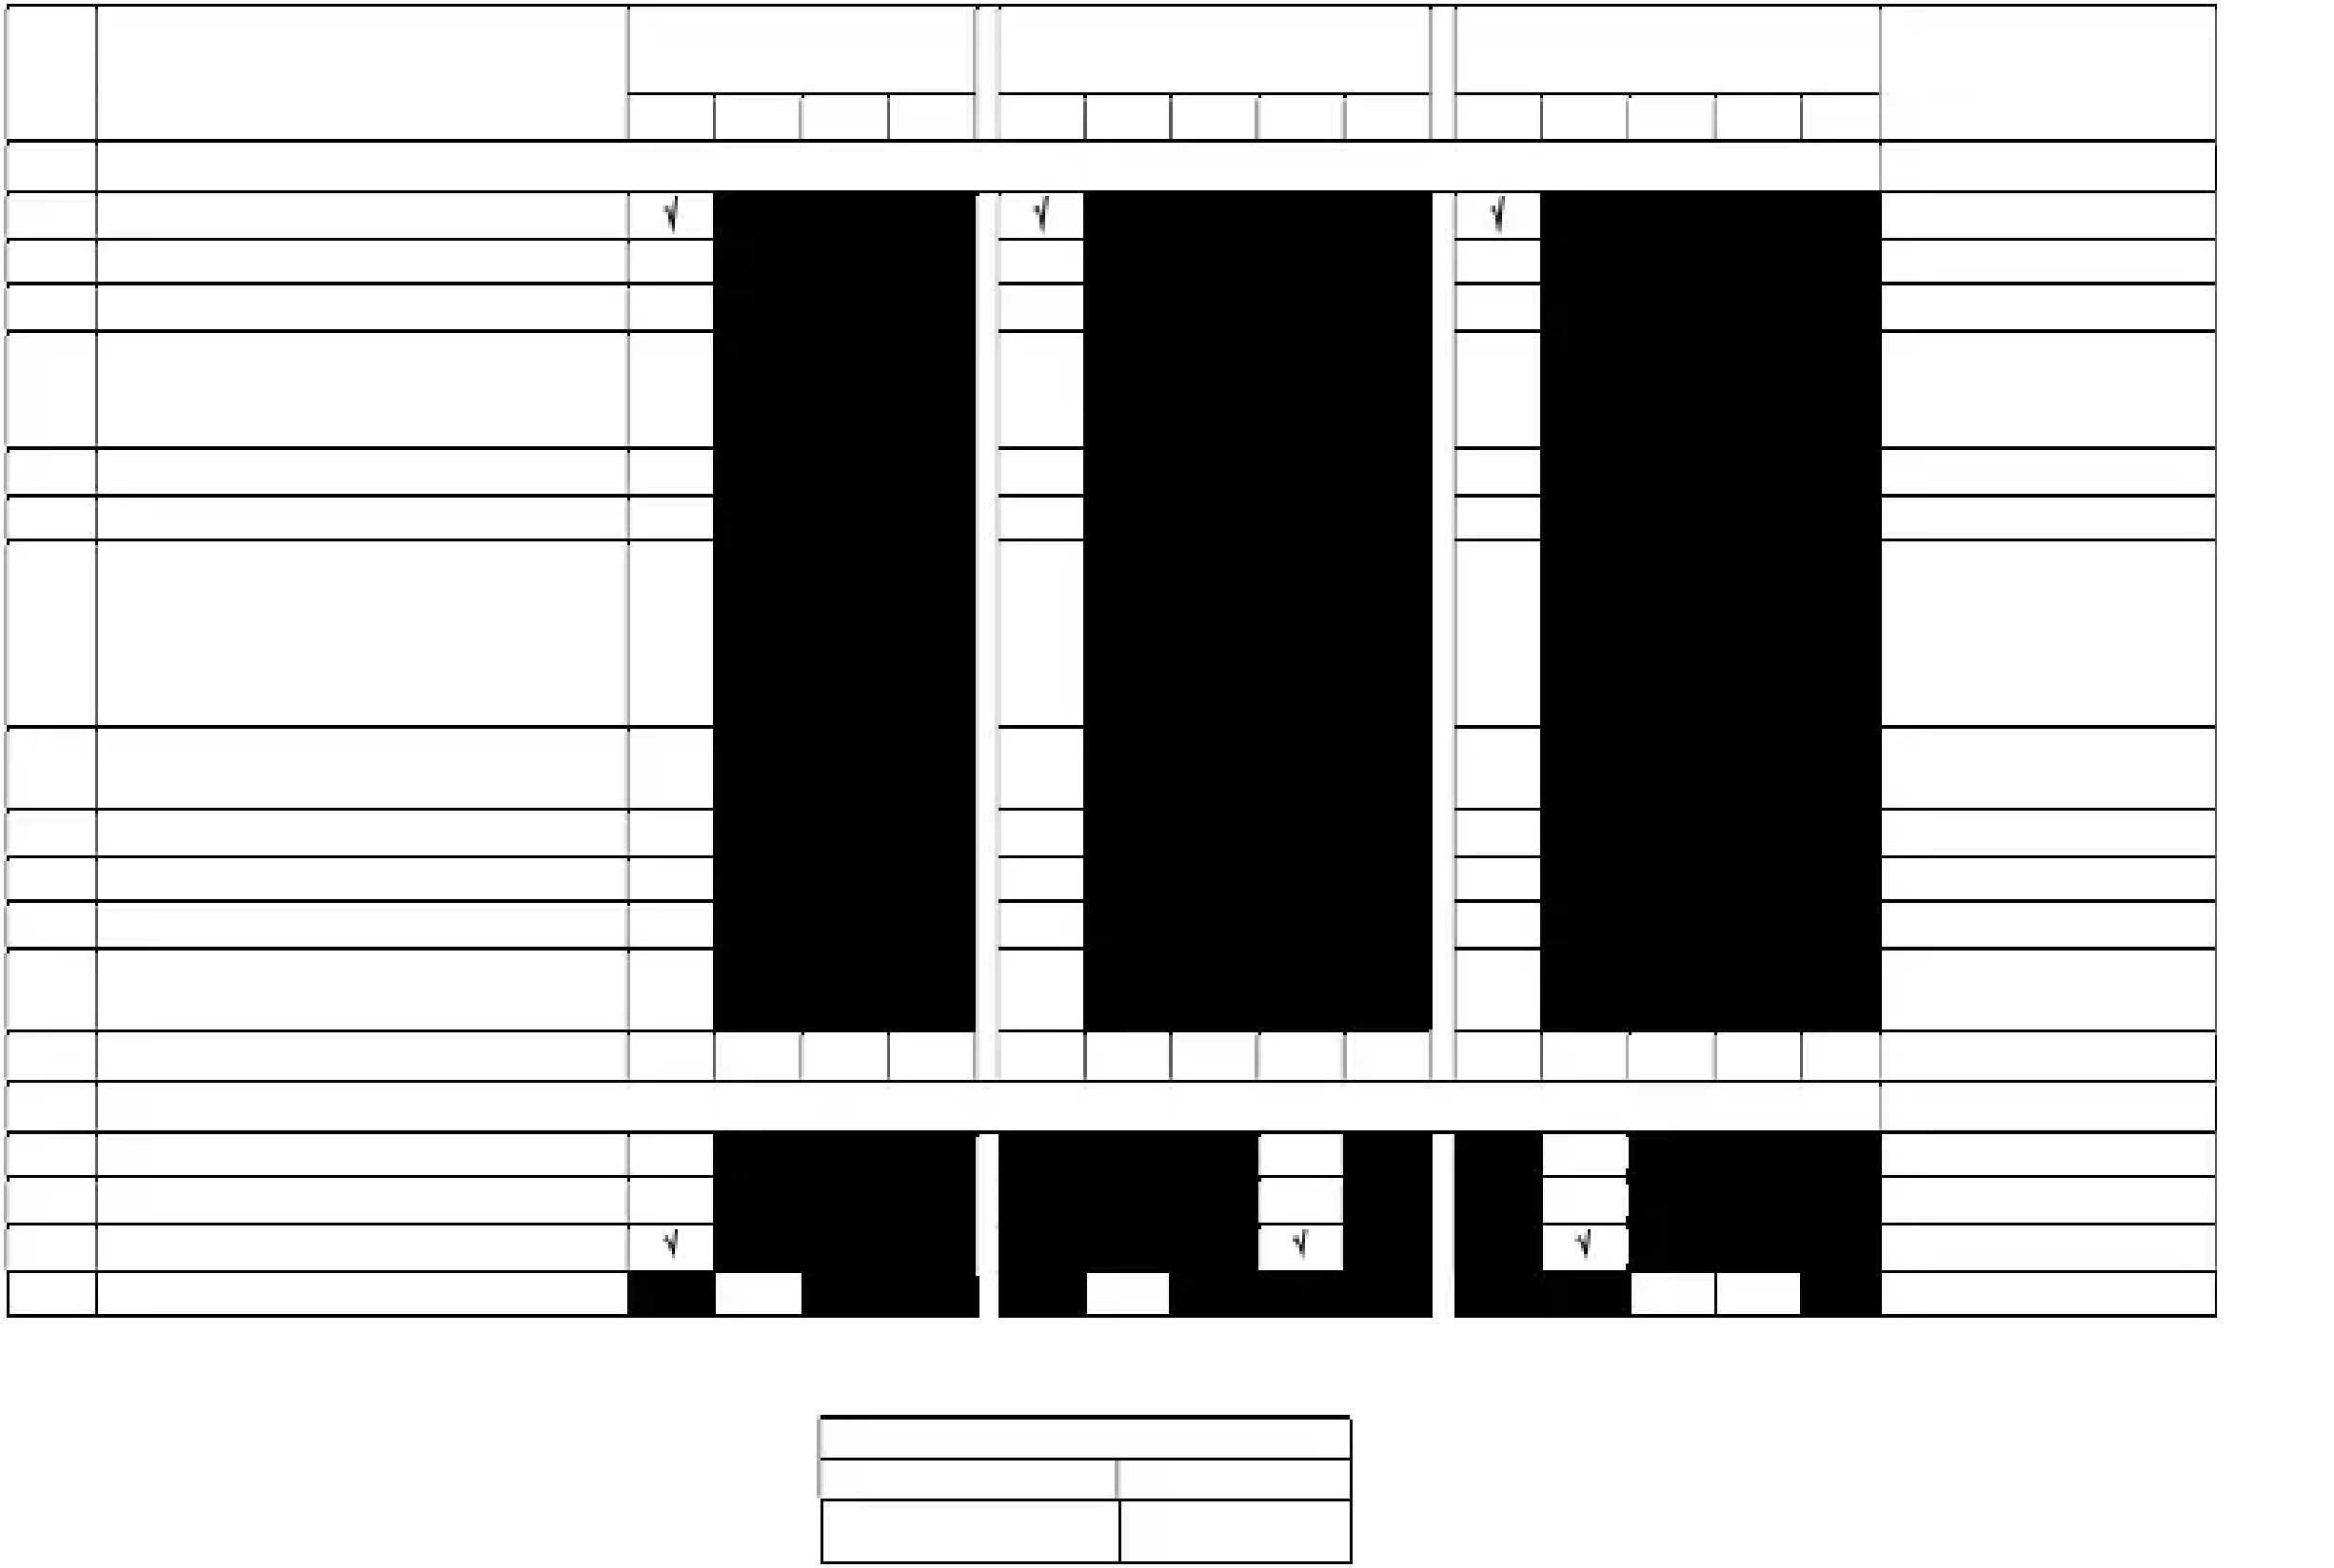
LAMPIRAN B TABEL 1: PAINT SYSTEM
NO | ITEM |  | SURFACE PREPARATION |  |  |  |  |  |  |  |  |  | PRIMER COATING |  |  |  |  | INTERMEDIATE/FINISH COATING  APPLICATION
A1 |  |  |  |  |  |  |  | A2 | A3 |  |  | A4 | B1 | B2 |  | B3 | B4 |  | B5 |  |  | C1 | C2 |  |  | C3 |  | C4 |  | C5
A | PENGECATAN BAGIAN DALAM
1 | Upper side bottom |  |  |  |  |  |  |  |  |  |  |  | Airless Spray
2 | Upper side Annular |  | √ |  |  |  |  |  |  | √ |  |  | √ |  |  |  |  |  |  |  |  |  |  |  | Airless Spray
3 | Upper side Drawoff Sump |  |  |  | √ |  |  |  |  | √ |  |  | √ |  |  |  |  |  |  |  |  |  |  |  | Airless Spray
4 | Miscellaneous perlengkapan tanki yang  menempel pada bottom & annular (support- |  |  |  |  |  |  |  |  |  | √ |  | √ |  |  |  |  |  |  |  |  |  |  |  | Airless Spray
support, dll)
5 | Inside Shell . | √ |  |  |  |  |  |  |  | √ |  |  | √ |  |  |  |  |  |  |  |  |  |  |  | Airless Spray
6 | Underside floating roof plate |  |  |  |  | √ |  |  |  | √ |  |  | √ |  |  |  |  |  |  |  |  |  |  |  | Airless Spray
7 | Miscellaneous perlengkapan tanki yang menempel pada roof (product side), a.l: Roof Drain Sump Pit, Roof Manhole, Automatic |  |  |  |  |  |  |  |  |  | √ |  | √ |  |  |  |  |  |  |  |  |  |  |  | Airless Spray
Bleeder Vent, Pad Plate, Reinforce Deck,
support-support roof drain, dll.
8 | liquid level (product side) Gauge Pole & Stiiling Well sampai dengan high√ |  |  |  |  |  |  |  |  |  |  | √ | √ |  |  |  |  |  |  |  |  |  |  |  | Airless Spray
9 | Outer rim | √ |  |  |  |  |  |  |  | √ |  |  | √ |  |  |  |  |  |  |  |  |  |  | Airless Spray / Roller
10 | Sleeve roof leg (product side) |  |  |  |  |  | √ |  |  | √ |  |  | √ |  |  |  |  |  |  |  |  |  |  |  | Airless Spray
11 | Roof Leg (product side) |  |  | √ |  |  |  |  |  | √ |  |  | √ |  |  |  |  |  |  |  |  |  |  |  | Airless Spray
12 | dan out side pipa) Internal Pipe Inlet & Outlet (product side / inside√ |  |  |  |  |  |  |  |  |  |  | √ | √ |  |  |  |  |  |  |  |  |  |  |  | Airless Spray
B | PENGECATAN BAGIAN LUAR
1 | Under side bottom. |  |  |  | √ |  |  |  |  |  |  |  | √ |  |  |  |  |  |  |  | √ |  |  |  |  |  | Airless Spray
2 | Under side Annular |  |  |  | √ |  |  |  |  |  |  |  | √ |  |  |  |  |  |  |  | √ |  |  |  |  |  | Airless Spray
3 | Under side Drawoff Sump |  |  |  |  |  |  |  |  |  |  |  | Airless Spray
4 | Outside shell | √ |  |  |  |  |  |  |  |  |  |  | √ |  |  |  |  |  |  | √ |  |  |  |  |  | √ |  |  | Airless Spray
PARAF / TANDA TANGAN
PERUSAHAAN |  |  |  |  |  |  |  |  |  |  |  |  |  |  | KONTRAKTOR
<@we\Restorasi 36T102_2022\Lampiran B Lingkup Pekerjaan Retorasi Tanki 36T102 Revisi Final> |  |  |  |  |  |  |  |  |  |  |  |  | Hal. 30 dari 47

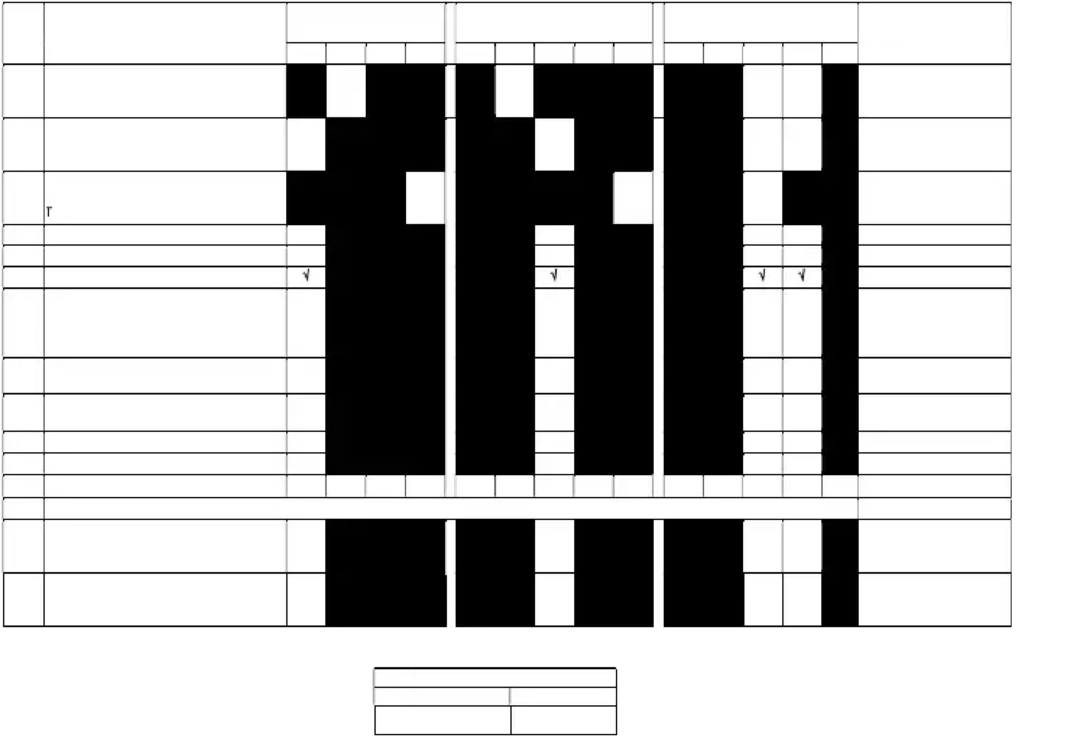
LAMPIRAN B
NO | ITEM |  | SURFACE PREPARATION |  |  |  |  |  |  |  | PRIMER COATING |  |  |  |  |  | INTERMEDIATE/FINISH COATING  APPLICATION
A1 |  |  |  |  |  | A2 | A3 |  |  | A4 | B1 | B2 |  | B3 | B4 |  |  |  | B5 |  |  | C1 |  |  | C2 |  | C3 |  |  | C4 |  |  | C5
5 | Miscellaneous perlengkapan |  |  | tanki yang
menempel shell (a.l: stiffener, pad plate, Top |  |  |  |  |  |  |  |  |  |  | √ |  |  |  |  | √ |  |  |  |  |  |  |  |  |  | √ |  |  |  | Airless Spray
Angle, dll)
6 | Upper side Roof termasuk pontoon, Inner rim plate, cover manhole pantoon, cover roof |  |  |  |  |  |  |  |  |  | √ |  |  |  |  |  |  | √ |  |  |  |  |  |  |  | √ |  |  |  | Airless Spray
manhole
7 | Pontoon bagian dalam (bulk head,  compartment, inside out rim, inside inner rim, |  |  |  |  |  |  |  | √ |  | √ |  |  |  |  |  |  |  |  |  | √ |  |  |  |  |  |  | Airless Spray / Roller / Kwas
rush, Rafter dll)
8 | Foam Dam | √ |  |  |  |  |  |  |  |  | √ |  |  |  |  |  |  |  |  | √ |  |  |  |  |  |  | √ |  |  |  |  | Airless Spray
9 | Sleeve roof leg (product out side) |  |  |  | √ |  |  |  |  |  | √ |  |  |  |  |  |  |  |  |  |  |  | √ |  |  |  |  |  |  | √ |  |  |  | Airless Spra
10 | Automatic Bleeder Vent (product out side) |  |  |  |  |  |  |  |  |  | Airless Spr
11 Miscellaneous perlengkapan tanki yang  menempel pada roof (product out side), a.l:  Rolling ladder, Rolling Ladder Run Way,√ |  |  |  |  |  |  |  |  |  |  | √ |  |  |  |  |  |  | √ |  |  |  |  |  |  |  | √ |  |  |  | Airless Spray
support-support, pad plate, dll
12 Wind Girder beserta support-supportnya termasuk handrail. √ |  |  |  |  |  |  |  |  |  |  | √ |  |  |  |  |  |  | √ |  |  |  |  |  |  |  | √ |  |  | Airless Spray / Roller / Kwas
13 | termasuk handrail Spiral Stairway beserta support-supportnya√ |  |  |  |  |  |  |  |  |  | √ |  |  |  |  |  |  | √ |  |  |  |  |  |  |  | √ |  |  | Airless Spray / Roller / Kwas
14 | Gauge Pole & Stilling Well (Product Out Side) |  |  |  |  |  |  | √ |  |  | √ |  |  |  |  |  |  |  |  |  |  |  |  | √ |  |  |  |  |  |  | √ |  |  |  | Airless Spray /
15 | Counter Weight beserta support-supportnya |  |  |  |  |  | √ |  |  |  | √ |  |  |  |  |  |  |  |  |  |  |  |  | √ |  |  |  |  |  |  | √ |  |  |  | Airless Spray /
C | PENGECATAN PERPIPAAN
1 | Pipa Inlet & Outlet beserta support-supportnya dari bundwall/manifold sampai dengan shell |  |  |  |  |  |  |  |  |  | √ |  |  |  |  |  |  | √ |  |  |  |  |  |  |  | √ |  |  | Airless Spray / Roller / Kwas
nozzle
2 | Pipa Fire Water beserta support-supportnya
dari bundwall / manifold / fire hydrant atau  sepanjang yang dilakukan penggantian. |  |  |  |  |  |  |  |  |  |  | √ |  |  |  |  |  |  | √ |  |  |  |  |  |  |  | √ |  |  | Airless Spray / Roller / Kwas
PARAF / TANDA TANGAN
PERUSAHAAN |  |  |  |  |  |  |  |  |  |  |  |  | KONTRAKTOR
<@we\Restorasi 36T102_2022\Lampiran B Lingkup Pekerjaan Retorasi Tanki 36T102 Revisi Final> |  |  |  |  |  |  |  |  |  |  | Hal. 31 dari 47

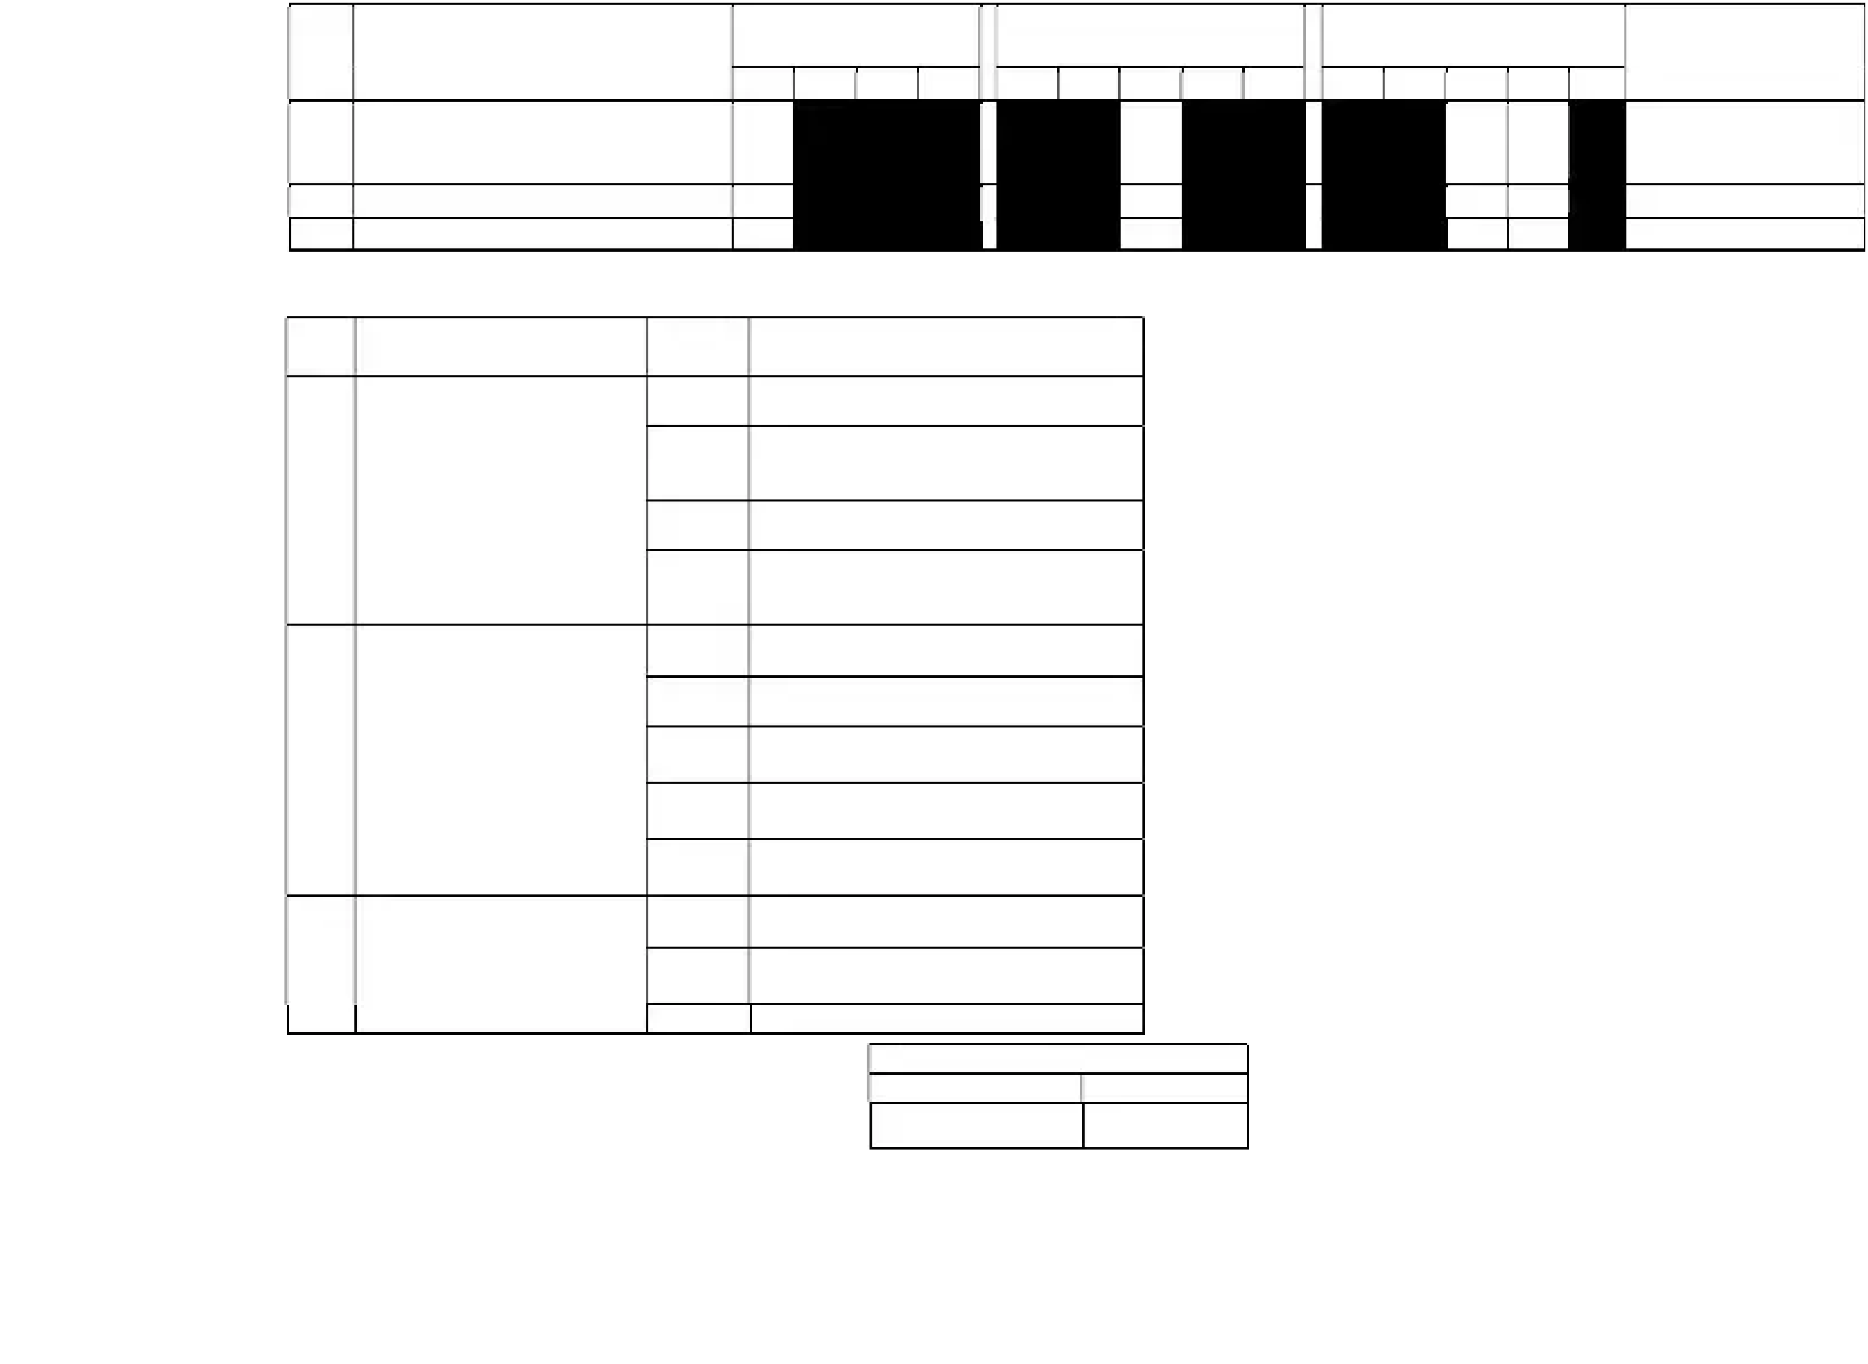
LAMPIRAN B
NO | ITEM |  |  | SURFACE PREPARATION |  |  |  |  |  | PRIMER COATING |  |  |  | INTERMEDIATE/FINISH COATING  APPLICATION
A1 |  |  |  |  | A2 |  | A3 | A4 | B1 |  | B2 | B3 | B4 | B5 | C1 | C2 |  | C3 |  | C4 | C5
3 | Pipa Foam beserta support-supportnya dari
bundwall / manifold / fire hydrant atau |  |  |  |  |  |  |  |  |  |  | √ |  |  | √ |  |  | √ |  |  | Airless Spray / Roller / Kwas
sepanjang yang dilakukan penggantian.
4 | Foam Chamber beserta support-supportnya |  |  |  |  |  | √ |  |  |  | √ |  |  | √ |  |  |  |  |  | √ | Airless Spray /
5 | Pipa penangkal petir |  |  | √ |  |  |  |  |  |  | √ |  |  | √ |  |  |  |  | √ | Airless Spray / Roller
*) TABEL 2: ITEM CODE PAINT SYSTEM
No | Category | Item |  |  |  | Description
No | Category | Code
A | Surface Preparation |  | A1 | Sand Blasting  To Near White Metal SSP-SP 10
A2 |  |  |  | Wet Blasting  Near-White Metal Wet Abrasive Blast Cleaning,  NACE WAB-2/SSPC-SP 10 (Wet Abrasive Blast)
A3 |  |  |  | Swept Blasting  Commercial Blasting Cleaning SSP-SP 6
A4 |  |  |  | Hand Tool / Power Tool
Hand Tool Cleaning SSP-SP 2
Power Tool Cleaning SSP-SP 3
B | Primer Coating | B1 |  | Epoxy Phenolix
(Min. DFT 1 st 152-178 µm)
B2 |  |  |  | Surface Tolerance Primer  (Min. DFT 80 µm)
B3 |  |  |  | Inorganic Zinc
(Min. DFT 75 µm)
B4 |  |  |  | Freetar Epoxy
(Min. DFT 200 µm)
B5 |  |  |  | Universal Primer
(Min. DFT 75 µm)
C | Finish | C1 |  | Epoxy Phenolix  (Min. DFT 2 nd 152-178 µm)
C2 |  |  |  | Freetar Epoxy or Equivalent
(Min. DFT 200 µm)
C3 |  |  |  | Polyamide Epoxy Finish
PARAF / TANDA TANGAN
PERUSAHAAN |  |  |  |  |  |  |  |  |  |  | KONTRAKTOR
<@we\Restorasi 36T102_2022\Lampiran B Lingkup Pekerjaan Retorasi Tanki 36T102 Revisi Final> |  |  |  | Hal. 32 dari 47

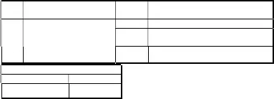
LAMPIRAN B
No | Category | Item | Description
No | Category | Code
No | Category | C4 | (Min. DFT 150 µm)
No | Category | C4 | Polyurethane
No | Category | C4 | (Min. DFT 75 µm)
No | Category | C5
No | Category | C5 | FRP Lining (By Other)  (Min. DFT 3000 µm)
No | Category | C5 | PARAF / TANDA TANGAN
No | Category | C5 | PERUSAHAAN | KONTRAKTOR

<@we\Restorasi 36T102_2022\Lampiran B Lingkup Pekerjaan Retorasi Tanki 36T102 Revisi Final> | Hal. 33 dari 47

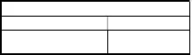
LAMPIRAN B
1.17.3.11. Warna mengikuti kondisi existing dan mengikuti nomor standard berdasarkan SP-429400-80-2 or equivalen.
1.17.3.12. Pada saat berlangsungnya pengecatan primer, intermediate dan finis dilakukan proteksi terhadap cat yang terbawa oleh angin, karena loka akan dicat berdekatan dengan kantor dan parkiran mobil, apabila ada dari pekerja mobil terkena cat maka biaya perbaikan/pembersihan tanggung jawab KONTRAKTOR.
1.17.4. Pekerjaan Perbaikan Pondasi Bagian Luar Tangki
1.17.4.1. Membongkar sand sheet sedalam 15 cm di bawah annular plate khusus pondasi atas dan membongkar semua kertas asphalt yang ada, kemudian memper meratakan tempat yang berlubang akibat pembongkaran tersebut.
1.17.4.2. Melapisi/mengisi, mengurug lubang-lubang/celah-celah di bawah ann dengan pasir urug.
1.17.4.3. Meratakan kemudian memadatkan (dibantu dengan menyiram dengan agar pasir bisa masuk ke dalam celah yang berongga), volume diperkir volume pondasi bagian atas.
1.17.4.4. Membongkar cor beton dinding pondasi miring lama untuk diganti den baru.
1.17.4.5. Mengecor seluruh pondasi bagian luar tangki dengan cor beton bertula dengan pekerjaan sebagai berikut:
a.Memasang plastik sheet untuk alas pengecoran pondasi.
b.Memasang tulangan menggunakan wire mesh 150 x 150 mm diama dengan overlap minimal 15 cm.
c.Mengecor pondasi dengan cor beton campuran 1 pc : 2 psr : 3 splite tebal 8 cm, permukaan atas diplester dan diaci hingga baik dan rapi
1.17.5. Pekerjaan Perbaikan Sand Fill dan Sand Sheet Bagian Dalam Tangki 1.17.5.1. Menggali (Sand Fill) pasir urug dan sand sheet yang terkontaminasi Prakiraan penggalian sedalam 1,5 (satu koma lima) meter diukur dari t Crown plate . Titik dan volume aktual sesuai dengan kondisi di lapangan da persetujuan dari Pengawas PERUSAHAAN yang dituangkan dalam ben Acara, pada saat melaksanakan pekerjaan penggalian harus dibuat d kondisi Sand Fill apakah terkontaminasi minyak atau tidak yang diket bagian HSSE. Apabila ada perbedaan antara prakiraan awal dengan k di lapangan, maka akan diberlakukan sebagai Addendum.
1.17.5.2. Mengeluarkan Sand sheet dan Pasir Urug dari dalam ke tepi jalan.
1.17.5.3. Mengangkut Sand sheet dan Pasir Urug bongkaran ke Sludge Pond are ke tempat yang ditentukan oleh PERUSAHAAN), pembuangan dite dengan drum/karung. Pada saat pemindahan agar dilakukan dengan sehingga tidak mengotori jalan kilang (dan/atau jalan umum). Pad pelaksanaannya supaya koordinasi dengan Pengawas Bagian PERUSAHAAN.
1.17.5.4. Memasukkan Pasir Urug Rambon dan Sand Sheet baru dari tepi jalan k
1.17.5.5. Mengisi/mengurug/meratakan kemudian memadatkan Pasir Urug Ram
Fill) dengan Compacted Equipment, pengurugan dilakukan setiap lap
lebih dari tebal 20 (dua puluh) cm dan dipadatkan (Material should be compacted
PARAF / TANDA TANGAN
PERUSAHAAN |  | KONTRAKTOR
<awe\OH 36T102_2017\Lampiran B Lingkup Pekerjaan Retorasi Tanki 36T102 Revisi Final> | Hal. 34 dari 47

LAMPIRAN B
layer by layer not more than 20 (twenty) cm of loose lift), pengurugan harus
mengikuti heling pondasi 1: 120 antara center of the tank ke arah luar. Setiap
selesai pemadatan tiap layer agar dilakukan Compacted test yang disak disetujui oleh PERUSAHAAN.
Spesifikasi dari Compacted Sand Fill :
a.Material Sand dengan spesifikasi :
i.Well Graded Sand.
ii.Clean of any unsuitable material.
b.Each layer should have :
i.Minimum Density : 95 % of modified proctor ASTM 1557 ii.Minimum CBR : 12 %
iii.Minimum cone resistance : 35 kg/cm
1.17.5.6. Melakukan pengetesan kepadatan Compacted Sand Fill final ke pengujian independen yang mempunyai keahlian dan terakreditasi di b Membuat laporan metode pengujian, standar yang dipakai dan hasil p kepadatan yang disetujui/dikeluarkan oleh instansi yang melakukan pe tersebut. Semua biaya yang timbul menjadi beban KONTRAKTOR pengetesan Compacted sand fill dan healing harus sudah terbit dari independent dan disetujui oleh pihak SSIE sebelum dilakukan tahapan berikutnya.
1.17.5.7. Melapis dengan Sand Sheet setebal 5 cm di atas seluruh pasir urug ram Fill) kemudian memadatkan. Komposisi sand sheet terdiri dari aspal, pa split dengan perbandingan split berbanding pasir 1:7,5 dan pemakaian kg/m 2 untuk setiap ketebalan 1 cm sand sheet.
1.17.5.8. Setiap tahapan sand fill dan sand sheet agar dilaporkan ke pihak PERU untuk dilakukan pemeriksaan. Tanah urug/rambon harus sudah di pengecekan oleh bagian SSIE sebelum dilakukan pengurugan.
1.18.Pekerjaan Pengujian, Pengawasan, Commissioning dan Sertifikasi Tangki 1.18.1. Ketentuan
1.18.1.1. KONTRAKTOR menunjuk Perusahaan Inspeksi (PI) third party untuk
melakukan pekerjaan pengujian hasil pekerjaan dan sertifkasi tangki.
1.18.1.2. KONTRAKTOR harus membuat sketsa pengujian minimum yang dit dalam Inspection Test Plan (ITP) yang disusun oleh PJIT sesuai API 65 T dan atas permintaan PERUSAHAAN dan diapproval oleh MIGAS.
1.18.1.3. Lingkup pekerjaan pengetesan/pengujian untuk pekerjaan mekanikal, a Non Destructive Test (NDT), Destructive Test (DT) (jika diperlukan), Hy
1.18.1.4. Seluruh hasil pekerjaan KONTRAKTOR (mekanik, sipil, instrument, e harus diuji mutunya sesuai dengan standard dan peraturan yang berlak spesifikasi teknis. Hasil pekerjaan pengujian / pengetesan dituangka Berita Acara Pemeriksaan dan dilaporkan dalam dokumen MDR pa pekerjaan.
1.18.1.5. Seluruh hasil pekerjaan dan pipa terutama pengelasan harus diuji mutu dengan peraturan yang berlaku dan spesifikasi teknisnya. Pekerjaan joint pengelasan dilaksanakan mengacu ke standard API 650, ASME Standard Practice SP-429400-41-1 (Field Erected Welded Steel Storag SP-429400-90-2 (Welding Shop and or Field Fabricated Piping).
<awe\OH 36T102_2017\Lampiran B Lingkup Pekerjaan Retorasi Tanki 36T102 Revisi Final> | PARAF / TANDA TANGAN
 | PERUSAHAAN | KONTRAKTOR
 | Hal. 35 dari 47

LAMPIRAN B
1.18.1.6. KONTRAKTOR harus mengawasi pekerjaan pabrikasi dan instala ditetapkan oleh PERUSAHAAN agar dapat menghasilkan kualitas yang
1.18.1.7. KONTRAKTOR harus menunjukkan petugas Quality Controller (QC berpengalaman dalam perbaikan / pembangunan tangki untuk mencap hasil kerja yang baik sesuai dengan code / standard. petugas QC berke menghentikan pekerjaan yang tidak sesuai dengan prosedur. Adapun adalah sebagai berikut:
a.Mempersiapkan secara detail rencana prosedur pemeriksaan. b.Melakukan pemeriksaan atau mengawasi langkah-langkah pengetes c.Mempersiapkan peralatan pengujian yang telah dikalibrasi.
d.Menghubungi bagian Inspection Engineer PERUSAHAAN pada pelaksanaan test untuk menyaksikan hasil pengujian.
1.18.1.8. Pekerjaan hydrotest menggunakan air tawar, jika tidak memungkinka menggunakan air laut dengan ditambah additive corrosion inhibitor. S disediakan oleh PERUSAHAAN dan additive corrosion inhibitor m tanggungjawab KONTRAKTOR, penambahan additive corrosion dilakukan oleh teknisi dari manufaktur corrosion inibitor dan KONTR membantu menyiapkan peralatan piping interkoneksi apabila dibutuhka
1.18.1.9. Sebelum atau sesudah pekerjaan pengetesan dan pemeriksaan pe KONTRAKTOR harus membuat:
a.Piping isometric drawing dan Spot drawing pada setiap bagian atau p akan diuji baik dengan Radiography, Liquid Penetrant Test (LPT), M Particele Test (MPT), hydrotrest atau Ultrasonic Inspection (jika ada) b.Prosedur pengujian baik dengan metode Radiography, LPT, MPT m hydrotest untuk disetujui oleh PERUSAHAAN.
c.Laporan visual check, Leak Test dan Welding Test untuk semua meto Final Box-Up Report. as
1.18.1.10. Setiap pelaksanaan pengetesan, hasilnya dilaporkan dalam Inspectio
yang dilengkapi dengan: Test Condition Sheet, Isometric Drawing,
Record dan NDT Record.
1.18.1.11. Semua hasil pekerjaan KONTRAKTOR yang tidak memenuhi ketent
standard yang ditetapkan oleh PERUSAHAAN harus diperbaiki samp
memenuhi ketentuan dan standard.
1.18.1.12. Semua biaya yang timbul akibat pelaksanaan pemeriksaan, penga
pengujian dan perbaikan seperti tersebut di atas menjadi tanggun
KONTRAKTOR.
1.18.2. Pekerjaan Pengujian, Pengawasan, Commissioning, dan Sertifikasi Tangk
1.18.2.1. Melaksanakan Topography elevasi annular dan kemiringan Shell tanki selama dan sesudah Hydrotest dilaksanakan oleh KONTRAKTOR da langkah urutan kerja harus mendapat persetujuan PERUSAHAAN.
1.18.2.2. Membantu pelaksanaan topography terhadap kemiringan (plumbness tanki, settlement bottom/annular/pondasi tanki dan flatness test dilaksanakan oleh PERUSAHAAN). Topography dilaksanakan dua k sebelum perbaikan dan setelah perbaikan.
1.18.2.3. Melaksanakan Vacuum Box Test pada Bottom plate, Visual Check, N
Penetran dan pengetesan lainnya sesuai Standart ASME Section 5 ata
PARAF / TANDA TANGAN
PERUSAHAAN |  | KONTRAKTOR
<awe\OH 36T102_2017\Lampiran B Lingkup Pekerjaan Retorasi Tanki 36T102 Revisi Final> | Hal. 36 dari 47

LAMPIRAN B
dengan API 650 Appendix T dan petunjuk Pengawas PERUSAHAAN jika ditemukan kerusakan atau hasil perbaikan belum sesuai deng diharapkan.
1.18.2.4. Membantu melaksanakan Radiography Test as per API 650 Section 8 petunjuk dari Bagian SSIE sebesar 10% terhadap semua las-lasan p pressure dan 50% terhadap las-lasan Annular plate, Shell Tangki. Pela Radiography test dilakukan oleh PERUSAHAAN.
1.18.2.5. Melaksanakan operasional test sesuai petunjuk Stationary & Statutory Engineer PERUSAHAAN terhadap Fire water system dan Foam system
1.18.2.6. Melaksanakan hydrotest dengan pressure 1½ kali tekanan operasi ata dengan petunjuk Stationary Engineering PERUSAHAAN terhadap hasil perpipaan.
1.18.2.7. Melaksanakan hydrotest dengan mengisi air laut setinggi level operasi hydrotest berdasarkan API 653 Section 10 dengan ketentuan sebagai b
a.Pekerjaan hydrotest harus dilakukan setelah pekerjaan pengelasan dalam tangki selesai dilaksanakan.
b.Pelaksanaan hydrotest berdasarkan prosedur yang telah di Approv bagian Stationary & Statutory Inspection Engineer, MA 3 dan Equ Overhaul yang di-submit oleh KONTRAKTOR sebelum pelaks hydrotest.
c.Hydrotest dilakukan bertahap setiap 25% sampai high liquid level level operasi) dan ditahan selama 24 jam, kemudian memperbaikinya kegagalan.
d.Air laut yang digunakan disediakan oleh PERUSAHAAN dan dicampu Rust Inhibitor untuk mencegah tibulnya karat. Rust Inhibitor disedia KONTRAKTOR.
e.Rust Inhibitor yang akan digunakan dilampirkan dalam dokumen pr teknis dilengkapi dengan prosedur teknis penggunaan dan MSDS. f.Pada saat pelaksanaan hydrotest, penggunaan Rust Inhibitor dilak oleh teknisi dan atau di-supervisi oleh Manufactur Rust Inhibitor t Peralatan yang dibutuhkan, akomodasi, consumable material, tenag dan supervisi menjadi tanggungjawab KONTRAKTOR.
g.Pelaksanaan penggunaan Rust Inhibitor dalam hydrotest dibuatka acara pelaksanaan bahwa sesuai prosedur teknis dan ditanda tang bagian Stationary & Statutory Inspection Engineer, MA 3, KONTRAK perwakilan dari manufaktur Rust Inhibitor yang dilengkapi dengan d IMB sebagai syarat penagihan.
1.18.2.8. Melaksanakan pengawasan terhadap keselamatan kerja oleh Safety M pekerjaan berlangsung, untuk 1 safety man mengawasi maksimal 20 ( orang) orang, jika group kerja melaksanakan pekerjaan pada lokasi terp memilki resiko tinggi maka harus diawasi oleh safety man tersendiri.
1.18.2.9. Menyediakan tenaga Quaity Control minimal memiliki sertifikat Welding dan diutamakan memiliki sertifikat Inspektur Tangki Peniumbun (ITP) be Dirjen Migas yang masih berlaku untuk melakukan pengawasan te pekerjaan di site, engineering, fabrikasi dan konstruksi selama pe berlangsung day by day sampai pekerjaan diterima dengan baik oleh PERUSAHAAN.
PARAF / TANDA TANGAN
PERUSAHAAN |  | KONTRAKTOR
<awe\OH 36T102_2017\Lampiran B Lingkup Pekerjaan Retorasi Tanki 36T102 Revisi Final> | Hal. 37 dari 47

LAMPIRAN B
1.18.2.10. Melaksanakan pengetesan, pengurusan Tera / kalibrasi ke DIMET dan Of Inspection (COI/SKUP) Dirjen Migas oleh KONTRAKTOR dengan k sbb:
a.Pengurusan Cerificat Of Inspection (CoI) ke Dirjen Migas akan dim oleh PERUSAHAAN, KONTRAKTOR membantu menyiapkan sem dan Third Party Inspection-nya. Semua biaya yang timbul untuk pen ini menjadi tanggung jawab KONTRAKTOR.
b.Pengurusan kalibrasi Tangki (Tera) ke Direktorat Metrologi (DIME dimintakan oleh PERUSAHAAN, KONTRAKTOR membantu men semua data dan Third Party Inspection-nya. Semua biaya yang timb pengurusan ini menjadi tanggung jawab KONTRAKTOR.
c.Pengurusan kalibrasi Automatic Tank Gauge (ATG) ke Direktorat M (DIMET) akan dimintakan oleh PERUSAHAAN, KONTRAKTOR me menyiapkan semua data dan Third Party Inspection-nya. Semua bia timbul untuk pengurusan ini menjadi tanggung jawab KONTRAKTO
d.Membantu melaksanakan pengetesan terhadap peralatan electric instrumentasi lainnya a.l: fungsional test, grounding, bonding (ca shunt) dan lainnya. Pengetesan dilakukan oleh Bagian Electrical & In Inspection Engineer PERUSAHAAN, KONTRAKTOR melakukan ko dengan bagian terkait dan report hasil pengetesan dilampirkan dokumen MDR.
II. | MATERIAL, PERALATAN, SERVICE DAN MOBILISASI/DEMOBILISASI 2.1.Material, Peralatan dan Service yang disediakan oleh PERUSAHAAN
2.1.1.Material
2.1.1.1. |  | 10000 x 1829 x 5 MM THK PLATE CS A283-C | : 200 S
2.1.1.2.  2.1.1.3. |  | 12000 x 2438 x 24 MM THK PLATE CS A573-70 12000 x 2438 x 21 MM THK PLATE CS A573-70 | : 17 S  : 14 S
2.1.1.4. |  | 12000 x 2438 x 18 MM THK PLATE CS A573-70 | : 14 S
2.1.1.5. |  | 12000 x 2438 x 15 MM THK PLATE CS A573-70 | : 14 S
2.1.1.6. |  | 12000 x 2438 x 13 MM THK PLATE CS A573-70 | : 14 S
2.1.1.7. |  | 12000 x 2438 x 11 MM THK PLATE CS A573-70 | : 14 S
2.1.1.8. |  | 12000 x 2438 x 10 MM THK PLATE CS A283-C | : 14 S
2.1.1.9. |  | 12000 x 2438 x 8 MM THK PLATE CS A283-C | : 14 S
2.1.1.10. |  | 12000 x 2438 x 8 MM THK PLATE CS A283-C | : 14 S
2.1.1.11. |  | 3048 x 1524 x 32 MM THK PLATE CS A283-C | : |  |  |  | 1 S
2.1.1.12. |  | 12000 x1829 x 15 MM THK PLATE CS A283-C | : 15 S
2.1.1.13. |  | 12000 x 2438 x 10 MM THK PLATE CS A283-C | : 10 S
2.1.1.14. |  | 12000 x 2438 x 10 MM THK PLATE CS A283-C | : |  |  |  | 7 S
2.1.1.15. |  | 10000 x 2438 x 22 MM THK PLATE CS A283-C | : |  |  |  | 4 S
2.1.1.16. |  | 12000 x 1829 x 10 MM THK PLATE CS A283-C | : 97 S
2.1.1.17. |  | 12000 x 1829 x 10 MM THK PLATE CS A283-C | : |  |  |  | 8 S
2.1.1.18. |  | 6096 x 1829 x 6 MM THK PLATE CS A283-C | : |  |  |  | 5 SH
2.1.1.19. |  | MECHANICAL PRIMARY ROOF SEAL | : |  |  | 1 SET
2.1.1.20. |  | MECHANICAL SECONDARY ROOF SEAL | : |  |  |  | 1 SE
2.1.1.21. |  | FLEXIBLE ROOF DRAIN | : |  | 2 UNIT
PARAF / TANDA TANGAN
PERUSAHAAN |  |  |  | KONTRAKTOR
<awe\OH 36T102_2017\Lampiran B Lingkup Pekerjaan Retorasi Tanki 36T102 Revisi Final> |  |  | Hal. 38 dari 47

LAMPIRAN B
2.1.1.22. | Aspal 60/70 (1 Drum @ 155 kg) untuk Bottom Plate |  |  | : 102 D
2.1.2.Peralatan
2.1.2.1. Lampu penerangan (exclude kabel kelengkapannya).
2.1.2.2. Blower (exclude kabel dan kelengkapannya)
2.1.2.3. Scaffolding dan kelengkapannya.
2.1.2.4. Spades/Sorokan.
2.1.3.Service
2.1.3.1. Alat pemadam kebakaran.
2.1.3.2. First aid dalam hal terjadi kecelakaan.
2.1.3.3. Air laut untuk Hydrotest.
2.1.3.4. Bahan Bakar untuk Kompressor, Forklift, Mesin Las, Genset dan Crane.
2.2.Material, Peralatan dan Mobilisasi/Demobilisasi yang disediakan oleh KONTRAK
2.2.1.Material
2.2.1.1. Material dihitung langsung di dalam setiap item pekerjaan kecuali ditentuka
disebutkan dalam RAB, antara lain:
a.Kawat Gouging.
b.Kawat Las.
c.Batu Gerinda.
d.Oxygen.
e.Acetylene.
2.2.1.2. Temporary Gasket untuk Hydrostatic Test 24” Shell Manhole sebanyak 2 Pcs,
diperhitungkan dalam RAB.
2.2.1.3. Meterial lainnya sesuai yang disebutkan dalam RAB menjadi tanggu
KONTRAKTOR.
2.2.2.Peralatan
2.2.2.1. Peralatan Kerja
2.2.2.1.1. |  | Sewa Alat Angkat/Crane Kapasitas 25 Ton (Type Raughter ,Teles
operator dan kelengkapannya sebanyak 2 (dua) unit.
2.2.2.1.2. |  | Sewa Peralatan Vacuum box test beserta kelengkapannya.
2.2.2.1.3. |  | Sewa Kotrek/Chain Block Kapasitas 1 – 10 Ton.
2.2.2.1.4. |  | Sewa Electrode Heater Box
2.2.2.1.5. |  | Sewa kunci-kunci dan alat bantu untuk perbaikan tangki.
2.2.2.1.6. |  | Sewa Hydraulic Lifting Jack c/w Contol System bese
kelengkapannya, Fast Double Acting (Jack Up & Jack Down) s dengan 2,5 meter atau lebih.
2.2.2.1.7. |  | Sewa Air Winch.
2.2.2.1.8. |  | Sewa alat angkat Truck Mounted Crane / Yap Crane minimal ka
5 ton, operator dan kelengkapannya.
2.2.2.1.9. |  | Sewa Genset minimal kapasitas 250 kV.
2.2.2.1.10. Sewa Peralatan Kerja, langsung dihitung pada setiap Item pek
antara lain:
PARAF / TANDA TANGAN
PERUSAHAAN |  |  |  | KONTRAKTOR
<awe\OH 36T102_2017\Lampiran B Lingkup Pekerjaan Retorasi Tanki 36T102 Revisi Final> |  |  | Hal. 39 dari 47

LAMPIRAN B
a.Portable Compresor 650 CFM/7 Bar beserta operator dan kelengkapannya, (bahan Bakar dari PERUSAHAAN)
b.Mesin Las, Peralatan las (Bahan Bakar dari PERUSAHAAN k menggunakan Engine), operator dan kelengkapannya.
c.Semi Automatic Welding (SAW/FCAW/GMAW) untuk Shell Bottom, operator dan kelengkapannya.
d.Sewa Peralatan Sandblast untuk Sandblast Near to white (Kompresor, Gun, Sand Pot dan Slang), bahan bakar PERUSAHAAN.
e.Sewa Peralatan cat dengan Spray Gun untuk Inorganic Zink P Coal Tar Epoxy dan Epoxy finish white/black/red color.
Sebelum digunakan, peralatan kerja harus diperiksa dan ditagging untuk k oleh HSSE.
2.2.2.2. Peralatan Safety
Peralatan Safety adalah merupakan peralatan yang harus dimiliki oleh set kerja sehingga peralatan ini diperhitungkan sebagai komponen biaya kon saat menyampaikan presentasi teknis agar mencantumkan peralatan kesanggupan/ketersediaan peralatan ini akan diperhitungkan sebagai nila dalam penilaian teknis. Peralatan Safety dimaksud adalah:
a.Pakaian kerja (Coverall) lengan panjang dengan bahan dari Katun, w dongker.
b.Safety Helm (SII Standard).
c.Safety Shoes (SII Standard).
d.Safety Boots, apabila diperlukan (SII Standard).
e.Safety Hanger (SII Standard).
f.Safety Harness (SII Standard).
g.Kaca Mata Safety warna bening.
h.Dust Masker.
i.Sarung Tangan Kulit, untuk mengelas dan menggerinda (SII Standard) j.Sarung Tangan Karet, kalau diperlukan (SII Standard).
k.Safety Goggle untuk menggerinda (AWS Standard).
l.Cap Las, untuk mengelas (AWS Standard).
m.Fail all Rester dan Live Line.
n.Half Mask Respirator.
o.Dan Peralatan Safety lainnya yang berhubungan.
p.Semua Kunci-kunci.
Peralatan Safety/APD yang dipakai oleh setiap tenaga kerja harus d kelaikannya/standard oleh HSSE.
2.2.3.Mobilisasi/Demobilisasi
2.2.3.1. Sewa Crane, bahan bakar, Driver dan kelengkapannya Crane kapasita (disarankan type Telescopic), untuk alat angkat pekerjaan di site, materia gudang, material bekas yang akan dibuang ke dan termasuk menurunka Yard. Usia Crane maksimal 15 (lima belas) tahun bersertifikat MIGAS.
2.2.3.2. Sewa Trailler, bahan bakar, driver beserta kelengkapannya untuk men material baru dan bekas. Usia Truck maksimal 8 (delapan) tahun.
PARAF / TANDA TANGAN
PERUSAHAAN |  | KONTRAKTOR
<awe\OH 36T102_2017\Lampiran B Lingkup Pekerjaan Retorasi Tanki 36T102 Revisi Final> | Hal. 40 dari 47

LAMPIRAN B
III. | 2.2.3.3. Sewa alat angkat Truck Mounted Crane / Yap Crane minimal kapasitas 5 to dan kelengkapannya untuk alat angkat pekerjaan di site, material baru da material bekas yang akan dibuang ke dan termasuk menurunkan di Scrap Truck maksimal 8 (delapan) tahun bersertifikat MIGAS.  2.2.3.4. Sewa Pick Up, bahan bakar, driver beserta kelengkapannya untuk pera sampah. Usia Truck maksimal 5 (lima) tahun.  2.2.4.Service  2.2.4.1. AlatPemadam Api Ringan (APAR).  Type Cartridge, Dry Chemical Powder, Berat 20 Lbs (minimum). Pemeriks bulan di Fire & Insurance Maintenance Workshop. Sebelum digunaka diperiksa dan ditagging untuk kelaikannya oleh HSSE  2.2.4.2. First aid dalam hal terjadi kecelakaan.  JANGKA WAKTU PELAKSANAAN, JAM KERJA & MASA PEMELIHARAAN  3.1.Jangka waktu pelaksanaan pekerjaan adalah 480 (empat ratus delapan puluh) hari ka  3.2.Hari kerja untuk penyelesaian pekerjaan ini adalah sebagai berikut :
III. | a.Hari kerja adalah | : Senin s/d Sabtu
III. | b.Hari Minggu dan hari-hari besar | : Libur
III. | 3.3.Jam kerja untuk penyelesaian pekerjaan ini adalah sebagai berikut :
III. | a.Jam kerja hari Senin s.d hari Sabtu adalah | : 07.00 s/d 18.00
III. | b.Jam istirahat hari Senin s.d Kamis dan hari Sabtu adalah | : 12.00 s/d 13
III. | c.Jam istirahat hari Jumat adalah | : 11.00 s/d 13.00
3.4.Apabila progress dinilai kurang dan atau diperlukan adanya pekerjaan diluar jam/ha KONTRAKTOR harus bersedia bekerja lembur dan/atau menambah tenaga.
3.5.Masa pemeliharaan selama 90 (sembilan puluh) hari kalender , terhitung setelah pekerjaan
dinyatakan selesai dan dapat diterima dengan baik oleh PERUSAHAAN.
3.6.KONTRAKTOR harus dapat memberikan surat dukungan dari Coating Insp
Agen/Manufacturer/Vendor Cat yang digunakan dan Agen/Manufacturer/Vendor ha
memberi Garansi minimal 7 (tujuh) tahun . Apabila selama masa Garansi terjadi kerusakan
Agen/Manufacturer/Vendor tersebut harus bersedia memperbaikinya, Inspektor coatin
di lapangan selama pekerjaan pengecatan berlangsung.
IV. | PEMBAYARAN
Progress pekerjaan dihitung berdasarkan ketentuan sebagai berikut:
4.1.Pembayaran harga borongan dilakukan dalam 6 (enam) termin, yaitu:
a.Termin pertama sebesar 20% setelah pekerjaan mencapai progres 25% dan diterim keadaan baik oleh PERUSAHAAN.
b.Termin kedua sebesar 20% setelah pekerjaan mencapai progres 45% dan diterim keadaan baik oleh PERUSAHAAN.
c.Termin ketiga sebesar 20% setelah pekerjaan mencapai progres 65% dan diterim keadaan baik oleh PERUSAHAAN.
d.Termin keempat sebesar 20% setelah pekerjaan mencapai progres 85% dan diterim keadaan baik oleh PERUSAHAAN
PARAF / TANDA TANGAN
PERUSAHAAN |  |  | KONTRAKTOR
<awe\OH 36T102_2017\Lampiran B Lingkup Pekerjaan Retorasi Tanki 36T102 Revisi Final> |  | Hal. 41 dari 47

LAMPIRAN B
e.Termin kelima sebesar 15% setelah pekerjaan mencapai progres 100% (pekerjaan d selesai dan dapat diterima dalam keadaan baik oleh PERUSAHAAN).
f. Termin keenam sebesar 5% setelah masa pemeliharaan dinyatakan selesai dan doku telah diterima dengan baik oleh PERUSAHAAN.
4.2.Pekerjaan proqurement material KONTRAKTOR dibobot sesuai dengan nilai yang dita perhitungan progress mengikuti ketentuan sebagai berikut:
a.Material yang diperhitungkan hanya material on site (MOS) di Area Kilang PERUS siap dilakukan erection dan disetujui PERUSAHAAN diprogres 60%.
b.Material terpasang di lapangan diprogres 20%.
c.Jika material sudah dilakukan pengetesan / individual running test diprogres 20%.
4.3.Pekerjaan kontruksi dibobot sesuai nilai yang ditawarkan dan perhitungan progress m pekerjaan yang telah diselesaikan.
4.4.Persyaratan penagihan termin pertama, yaitu:
a.PO material Medium Lead Delivery Item (MLDI) dan Long Lead Deliveru Item (LLD Leg Seal, Gauge Pole Cover dan Gauge Pole Sleeve dan lainnya yang menjadi ta KONTRAKTOR telah diterbitkan Purchase Order yang telah disetujui oleh vendor ( b.PO material selain yang disebutkan point a yang menjadi tanggungjawab KONTR diterbitkan Purchase Order yang telah disetujui oleh vendor (unprice) telah menca 90%.
c.Melampirkan ITP (Inspection Test Plan) yang sudah disusun oleh PJIT (third party)dan diapprove oleh MIGAS.
4.5.Persyaratan penagihan termin kedua, yaitu:
Material yang disebutkan pada point 5.4 sudah mencapai 80% progress Material On S
V. | SYARAT-SYARAT KERJA  5.1.Melaksanakan pekerjaan sesuai peraturan Keselamatan kerja yang berlaku di PERUS
5.2.Melaksanakan pekerjaan sesuai petunjuk dan peraturan PERUSAHAAN.
5.3.Melaksanakan pekerjaan sesuai dengan protokol kesehatan terkait pencegahan Covid
5.4.Melaksanakan pekerjaan dengan mematuhi dan mengikuti protokol New Normal PER
5.5.Melaksanakan pekerjaan sesuai dengan prosedur pencegahan Covid 19 yang PERUSAHAAN dengan mengikuti prosedur sebagai berikut:
5.5.1. Kontraktor yang bekerja di area RU IV Cilacap diwajibkan menambahkan protoko penularan COVID-19 dan tercantum di dalam HSSE Plan kontraktor.
5.5.2. Membuat Medical Emergency Response Plan yang didalamnya termasuk lokasi menentukan Rumah Sakit Rujukan terdekat.
5.5.3. Melakukan screening dengan rapid test atau swab PCR untuk kontraktor dari per sehingga hanya pekerja dan kontraktor yang sehat dan tidak terindikasi COVID1 bekerja.
5.5.4. Memperoleh Medical Clearence dari fungsi Medical PERUSAHAAN dengan tah berikut:
5.5.5. Melaksanakan Interview terkait kondisi pekerja serta riwayat perjalanan pekerj bekerja dilingkungan PERUSAHAAN di Rumah Sakit atau Fasilitas kesehatan y oleh PERUSAHAAN.
5.5.6. Apabila ditentukan lebih lanjut oleh fungsi Medical, pelaksana pekerjaan wajib m
PARAF / TANDA TANGAN
PERUSAHAAN |  | KONTRAKTOR
<awe\OH 36T102_2017\Lampiran B Lingkup Pekerjaan Retorasi Tanki 36T102 Revisi Final> | Hal. 42 dari 47

LAMPIRAN B
a.Pemeriksaan Rapid Test di Rumah Sakit atau Fasilitas kesehatan yang dit PERUSAHAAN, dan dilanjutkan dengan melaksanakan Isolasi mandiri selama Hari, atau
b.Pemeriksaan Swab PCR di Rumah Sakit atau Fasilitas kesehatan yang di PERUSAHAAN, serta melakukan isolasi mandiri hingga hasil keluar (maks kalender).
5.6.Melakukan/mengikuti Safety Talk yang dikoordinir oleh HSSE (Health, Safety dan the En melakukan safety review setiap tenggang waktu yang ditentukan (minimal sekali dalam dan diikuti oleh seluruh personil kontraktor dan direksi/pengawas pekerjaan perusahaan dalam pekerjaan ini.
5.7.Apabila kontraktor tidak membuat Health Safety and Environmental (HSSE) Plan dan P Kerja/Job Safety Analysis (JSA) maka dianggap tidak memenuhi syarat untuk mengikuti
5.8.Menyiapkan tenaga Safetyman yang sudah direkomendasikan oleh Safety-HSSE, serta tool box meeting setiap akan melakukan pekerjaan.
5.9.Untuk personil kontraktor yang ditempatkan di area kerja tertentu (Paraxylene & SRU) da selama 6 (enam) bulan atau lebih diberikan pemeriksaan kesehatan khusus berkala seti ke RSPC dengan biaya dibebankan ke RAB. Biaya dapat ditagihkan oleh kontraktor deng bukti asli pemeriksaan dari RSPC.
5.10.Untuk item pekerjaan yang volumenya tidak dapat dipastikan sebelumnya dan item pek belum masuk dalam scope pekerjaan, pada saat pelaksanaan akan dilakukan pemeri terhadap item-item tersebut dan dibuat berita acara kerja tambah/kurang dengan kete berikut:
5.10.1. KONTRAKTOR harus memastikan terlebih dahulu bahwa item pekerjaan yang a addendum tidak masuk dalam scope RKS.
5.10.2. KONTRAKTOR membuat surat persetujuan kerja tambah yang diajukan ke PERU dasar berita acara pemeriksaan bersama, rekomendasi, memorandum, notulen ha hasil approval MOC (Management Of Change).
5.10.3. Surat persetujuan addendum ditandatangani terlebih dahulu oleh bagian pen mendapatkan persetujuan selanjutnya.
5.10.4. Setelah mendapatkan persetujuan dari para pihak PERUSAHAAN, maka KO mempelajarinya kemudian mengajukan proposal kerja tambah/kerja kurang ke PE dalam waktu 3 hari kerja.
5.10.5. PERUSAHAAN akan menyiapkan OE / HPS kerja tambah / kerja kurang, selan dilakukan negosiasi harga dan hasil negosiasi dituangkan dalam Berita Acara Ke Kerja Kurang yang ditandatangani para pihak sesuai dengan pejabat otorisasi y dalam surat perjanjian.
5.10.6. Nilai yang digunakan untuk perhitungan kerja tambah / kerja kurang pekerjaan ya volume di RKS adalah berdasarkan harga hasil nego yang sudah diverfikasi per disepakati oleh PERUSAHAAN dan KONTRAKTOR.
5.10.7. Kerja tambah / kurang tidak berlaku untuk volume pekerjaan yang satuannya Lot sum).
5.11.Sehubungan dengan item di atas, perlu diingatkan kepada KONTRAKTOR pelaksana Pengawas dari PERUSAHAAN bahwa pekerjaan tambah tidak boleh dikerjakan s kesepakatan perhitungan Addendum (kerja tambah/kurang) antara kedua belah pihak dahulu menanda-tangani berita acara dan perhitungan addendum kontraknya.
<awe\OH 36T102_2017\Lampiran B Lingkup Pekerjaan Retorasi Tanki 36T102 Revisi Final> | PARAF / TANDA TANGAN
 | PERUSAHAAN | KONTRAKTOR
 | Hal. 43 dari 47

LAMPIRAN B
5.12.Setelah dinyatakan bersih dan gas-free, agar dilakukan pemeriksaan bersama terhadap kon
aktual bottom plate, internal shell, roof deck dan accessories lainnya. P
pemeriksaan bersama tersebut harus sudah selesai dan final, dan tertuang dala
pemeriksaan bersama yang ditanda tangani oleh | PERUSAHAAN (bagian t
KONTRAKTOR paling lambat 14 (empat belas) hari pertama di awal pelaksana perbaikan
5.13.Pada prinsipnya spesifikasi material yang digunakan adalah sama dengan yang terp ditentukan lain.
5.14.Material Cement Lined piping mengacu ke spesification SP 50-1, nominal lining thickn dengan menunjukkan jaminan kualitas tebal cement lining ynag telah diukur dengan k
magnetic meter (EMTM) untuk satu dari sepuluh pipa yang didukung oleh convensional c pabrikan.
5.15.Pada saat penawaran KONTRAKTOR agar mencantumkan spesifikasi material yang a dengan jelas dan didukung dengan standar yang diacu dan dilengkapi dengan brosur pendukung.
5.16.Semua material KONTRAKTOR harus disertai sertifikat dan mendapat persetujuan d PERUSAHAAN.
5.17.Apabila peralatan yang disediakan oleh KONTRAKTOR dinilai tidak mencukupi dan a pihak PERUSAHAAN berhak memerintahkan penambahan dan/atau penggantian alat menjadikan kerja tambah, dan apabila KONTRAKTOR tidak mengindahkan perintah PERUSAHAAN berhak mendatangkan peralatan yang diperlukan dan segala biaya menjadi tanggung jawab KONTRAKTOR.
5.18.Setiap tahap pekerjaan agar melakukan pemeriksaan, dan hasil pemeriksaan agar di Staitonary Engineering PERUSAHAAN untuk persetujuan.
5.19.Setiap hasil pemeriksaan pihak KONTRAKTOR agar membuat pelaporan yang d Pengawas/Staitonary Engineering PERUSAHAAN yang menyaksikan. Dengan mengg formulir sesuai arahan dan petunjuk PERUSAHAAN.
5.20.Selama di dalam pelaksanaan, KONTRAKTOR diwajibkan membuat laporan kemajuan setiap hari dan pada setiap 2 minggu laporan tersebut dibundle dan dikirim ke Pih PERUSAHAAN.
5.21.Apabila progress pekerjaan menurut pihak PERUSAHAAN (berdasarkan jadwal yang tangani) mengalami keterlambatan, maka KONTRAKTOR diwajibkan melaksanakan k apabila masih dirasakan terlambat, maka pihak PERUSAHAAN berhak menunjuk kont membantu pekerjaan tersebut dengan pembayaran ditanggung oleh KONTRAKTOR p
5.22.Apabila progress pekerjaan mengalami keterlambatan setelah dilakukan evaluasi oleh maka :
5.22.1. Akan dikenakan denda 2/1000 (dua per mils) per hari dan maksimum 10% (sep dari nilai kontrak, setara maksimal 50 (lima puluh) hari kalender.
5.22.2. Putus kontrak secara sepihak sesuai dengan aturan yang berlaku dalam sura kontrak yang ditandatangani para PIHAK.
5.23.KONTRAKTOR diwajibkan menyiapkan/mengumpulkan dokumen-dokumen yang be pekerjaan saat pelaksanaan pekerjaan dan setelah pekerjaan selesai (dibuat 3 copy/b diserahkan ke PERUSAHAAN (MA 3, SSIE dan Equip. OH).
5.24.Setiap material dan peralatan yang masuk ke dan keluar dari area PERUSAHAAN har pengantar dan melalui pemeriksaan Sekurity (Pintu-III untuk Kilang dan Pintu VIII u
<awe\OH 36T102_2017\Lampiran B Lingkup Pekerjaan Retorasi Tanki 36T102 Revisi Final> | PARAF / TANDA TANGAN
 | PERUSAHAAN | KONTRAKTOR
 | Hal. 44 dari 47

LAMPIRAN B
dengan mencantumkan jenis dan jumlahnya dengan jelas dan diketahui oleh PERUSAHAAN.
5.25.Material dan peralatan yang disediakan oleh KONTRAKTOR harus atas persetujuan Statutory Inspection Engineer terlebih dahulu untuk memastikan bahwa material te dengan spesifikasi yang dibutuhkan.
5.26.Selama pelaksanaan pekerjaan KONTRAKTOR harus selalu koordinasi dengan PERUSAHAAN yang bersangkutan.
5.27.Untuk Standard Pengecatan dan Material Cat:
a.Produk cat yang akan dipasok/digunakan harus dilengkapi dengan c dan
dilengkapi dengan brosur sebagai dasar verifikasi pemeriksaan yang menyatakan k cat tersebut.
b.Semua kaleng cat dan thinner harus masih dalam
c.Specification sheet pada setiap kaleng cat dan thinner masih ada.
d.Sebelum cat dan thinner dipakai, keutuhan kaleng harus diperiksa terlebih dahulu o PERUSAHAAN (Bagian Maintenance Area /Stationary & Statutory Inspection Engin harus 1 (satu) merk dengan cat Finish-nya
e.Sebelum dilakukan mixing antara cat dan thinner, KONTRAKTOR harus menghubungi b Stationary & Statutory Inspection Engineer untuk dilakukan pendampingan saat didampingi oleh tenaga Inspector Coating dari manufacturer.
f.Kaleng cat dan thinner yang sudah kosong tidak boleh dibawa keluar, apabila akan harus dirusak terlebih dahulu.
g.Pelaksana/KONTRAKTOR pengecatan harus mempunyai Supervisor yang sudah mempun lisensi/certificate coating Inspector dari INDOCOR, ASCOATINDO atau Coatin yang ber-sertifikat NACE) dan sudah berpengalaman dalam bidang tersebut di atas.
h.Inspector Cat adalah satu kesatuan dan disediakan oleh manufacturer cat yang dip harus selalu hadir pada saat aplikasi di lapangan.
i.Aplikasi pengecatan dilakukan pada kondisi cuaca yang baik serta memenuhi pengecatan dan mencapai ketebalan sesuai ketentuan yang ditentukan. Penge merata/tidak membayang ketebalan cat diukur sebelum dan sesudah aplikasi cat dengan menggunakan merk/jenis cat yang telah direkomendasikan dan di setujui P dan masuk dalam Brand List RU IV sesuai terlampir . Pada saat pelaksanaan presentasi teknis, agar disampaikan merek cat yang akan digunakan dan menjelaskan prosedur/meto yang akan dilakukan. Merek cat yang diajukan harus sama dengan merek cat yan pada penawaran dan selanjutnya sama dengan yang digunakan di lapangan. Pe primer dan finish coat harus satu produk/merk yang sama pada saat pelaksanaan.
5.28.Pada saat awal pelaksanaan pengecatan, agar KONTRAKTOR melakukan pengu Coverage material cat dan percontohan (sample) terhadap losses. Pada saat pelaks memberitahukan terlebih dahulu kepada Pengawas PERUSAHAAN untuk menyaksika
5.29.KONTRAKTOR harus dapat memberikan surat dukungan dari Agen/Manufacturer/Ve digunakan dan Agen/Manufacturer/Vendor harus sanggup memberi Garansi
Apabila selama masa Garansi terjadi kerusakan, Agen/Manufacturer/ Vendor tersebut memperbaikinya.
5.30.KONTRAKTOR masih harus bertanggung-jawab (tidak melepas tanggung-jawab) ter yang dipasoknya, apabila selama 3 (tiga) bulan setelah diterima terjadi kegagalan o disebabkan kerusakan material yang tidak sesuai dengan spesifikasi yang diminta oleh
<awe\OH 36T102_2017\Lampiran B Lingkup Pekerjaan Retorasi Tanki 36T102 Revisi Final> | PARAF / TANDA TANGAN
 | PERUSAHAAN | KONTRAKTOR
 | Hal. 45 dari 47

LAMPIRAN B
(sesuai RAB) dengan yang dipasok, maka KONTRAKTOR harus bertanggung-jawa dampak dari kesalahan material yang dipasok tersebut.
5.31.Alat angkat yang disewakan harus dilengkapi dengan Fire Extanguisher, Kotak PP pengaman, ban cadangan, kunci roda, tool kit, consumable part dan lainnya.
5.32.Alat angkat yang disewakan harus memilki surat-surat kendaraan yang sah, lengk berlaku, termasuk sertifikat Depnaker dan yang lainnya.
5.33.Sebelum Alat Angkat yang akan digunakan dalam pekerjaan ini dibawa ke Cilacap h terlebih dahulu oleh petugas PERUSAHAAN untuk uji kondisi dan kemampuan alat, k memenuhi persyaratan/lulus dalam pengujian keamanan, keselamatan serta kelaika dengan aturan yang berlaku dan dilaksanakan di PERUSAHAAN.
5.34.Alat angkat setelah sampai ke Kilang PERUSAHAAN akan dilakukan pemeriksaa performance test guna penentuan laik pakai oleh pihak PERUSAHAAN bagian terkait.
5.35.KONTRAKTOR harus selalu menjaga kebersihan tempat kerja dan berhati-hati di d sehingga tidak menimbulkan pencemaran lingkungan.
5.36.KONTRAKTOR harus menyetorkan dan menyerahkan tanda bukti pembaya ketenagakerjaan yang meliputi Jaminan Kecelakaan Kerja (JKK), Jaminan Hari Tua (J Jaminan Kematian (JK) dan Jaminan Pemeliharaan Kesehatan (JPK) pekerjaan tersebut kepada PERUSAHAAN. Pembayaran BPJS harus sudah dilakukan sebelum pelaksanaan lapangan. Apabila pembayaran BPJS tidak sesuai dengan item-item dan/atau pe menurut aturan BPJS, maka akan diberikan sanksi: MERAH.
5.37.Dalam melaksanakan pekerjaan, pekerja KONTRAKTOR untuk menuju lokasi kerja ha yang ditentukan, dilarang melewati unit-unit operasi. KONTRAKTOR harus bertangg seluruh karyawannya, apabila ada kelalaian dan menyebabkan terganggunya u KONTRAKTOR akan dikenakan sanksi.
5.38.Pekerjaan ini adalah Kontrak Lumpsum.
VI.REWARD DAN KONSEKWENSI (SANKSI)
a.Setiap pencapaian dari hasil pekerjaan yang dapat mencapai target sesuai objective HSSE maka akan diberi nilai point positif sbb:
TRIR max 0 | = 10 point
Zero LTI | = 10 point
Zero Oil spill | = 15 point
Zero Fire | = 15 point
Zero Fatalities | = 20 point
b.Sedangkan pencapaian dari hasil pekerjaan yang tidak mencapai target sesuai objective mutu maka akan diberi nilai point negatif sbb:
TRIR >/= 0.35 = - 10 point
LTI max 1 case = - 10 point
Incident Oil spill = - ½ dari point maksimum dan masuk Red list
Incident Fire = - ½ dari point maksimum dan masuk Red list
Incident Fatalities = - point maksimum dan black list hingga ke Direktur
VII.ACCEPTANCE CRITERIA
7.1.Syarat-syarat penerimaan pekerjaan.
7.1.1. Penyelesaian Pekerjaan
<awe\OH 36T102_2017\Lampiran B Lingkup Pekerjaan Retorasi Tanki 36T102 Revisi Final> | PARAF / TANDA TANGAN
 | PERUSAHAAN | KONTRAKTOR
 | Hal. 46 dari 47

LAMPIRAN B
a.KONTRAKTOR telah menyelesaikan seluruh pekerjaan yang menjadi tanggu sesuai dengan lingkup kerja dan spesifikasi teknis.
b.Secara mechanically keseluruhan peralatan, system pengaman, system appurtunances dan accessories telah terpasang sesuai dengan spesifik dipersyaratkan dan telah dilakukan hydrotest, kalibrasi dan pengetesan yang m semua system bisa bekerja dengan baik sesuai peruntukannya (Mechanically dan dapat diterima serta disetujui oleh PERUSAHAAN.
c.Telah dilakukan joint inspection antara Pengawas PERUSAHAAN dan KON dengan mengacu dan memenuhi persyaratan yang disebutkan dalam API 65 Tank Out Of Service Inspection Checklist.
7.1.2. Dokumen Pekerjaan
a.Pembuatan Dokumentasi
KONTRAKTOR harus membuat dan menyerahkan dokumen laporan akhir has sesuai lingkup kerja dan spesifikasi teknis yang diminta oleh PERUSAHAAN.
b.Isi Dokumen, dokumen yang diserahkan meliputi dan tidak terbatas pada: 1.Semua dokumen administrasi antara lain: Copy RKS, SPB, surat ijin masuk ijin lembur, surat masuk material/peralatan kerja.
2.Laporan harian dan progress pekerjaan.
3.As Built drawing apabila pekerjaan yang dilakukan terjadi perubahan pada d elevasi dari kondisi actual di lapangan atau as bult drawing sebelumnya.
7.2.Penerimaan Pekerjaan
Pekerjaan ini diterima apabila KONTRAKTOR telah memenuhi seluruh syarat-syara sebagaimana diuraikan pada butir 8.1.
----- @we©2022 -----
PARAF / TANDA TANGAN
PERUSAHAAN | KONTRAKTOR
<awe\OH 36T102_2017\Lampiran B Lingkup Pekerjaan Retorasi Tanki 36T102 Revisi Final> Hal. 47 dari 47

